Manual De Usuario Administrador

AnimalBeats

Versión 1.0

Integrantes:
Carlos Eduardo Camacho Ferrucho
Edward Camilo Lozano Panesso
Diego Alejandro Valbuena Mancera
Maicol Stiven Espitia Arenas
Ronny Borda Ardila

Fecha: 30/11/25

Contacto
321204432-AnimalBeats@animales.com

1. Inducción

1.1 Tabla de contenido

1. Inducción 2
1.1 Tabla de contenido 2
1.2 Tabla Seguimiento 4
1.3 Objetivo del manual 5
1.4 Audiencia 5
1.5 Alcance 5
2. Requisitos Previos 6
3.Ingreso a la página 7
4. Login Administrador 10
5. Gestion de usuarios 12
5.1 Usuarios 13
5.1.1 Crear Usuario 14
5.1.1.1 Consultar Usuario 16
5.1.1.1.1 Poner en pendiente 17
5.1.1.1.2 Descargar PDF 19
5.1.2 Modificar Usuario 22
5.1.2.1 Modificar Rol de usuario creado 23
5.1.3 Suspender Usuario 25
5.1.3.1 Reactivar Usuario 26
5.2 Roles 28
5.2.1 Agregar Rol 29
5.2.2 Eliminar Rol 30
5.3 Veterinarios 32
5.3.1 Crear Veterinario 34
5.3.1.1 Agregar Imagen Veterinario 35
5.3.2 Eliminar Veterinario 37
5.3.3 Ver Veterinario 38
6. Gestión de Mascotas 39
6.1 Mascotas 41
6.1.1 Crear Mascota 42
6.1.2 Historial Mascota 44
6.1.2.1 Descargar PDF Historial Mascota 46
6.1.2.2 Procesar Cita 48
6.2 Especies y razas 50
6.2.1 Crear Especie 51
6.2.1.1 Insertar Imagen A la especie 52
6.2.2 Buscar Especie 54
6.2.3 Modificar Especie 55
6.2.3 Eliminar Especie 57
6.2.4 Ver razas 59
6.2.4.1 Crear Raza 60
6.2.4.1.1 Agregar Imagen en raza 61
6.2.4.2 Modificar Raza 64
6.2.4.3 Eliminar Raza 66
6.2.4.4 Buscar Raza 69
6.3 Enfermedades 70
6.3.1 Crear Enfermedad 71
6.3.2 Modificar Enfermedad 73
6.3.3 Eliminar Enfermedad 75
6.3.4 Consultar Enfermedad 77
6.4 Citas 78
6.4.1 Crear Cita 79
6.4.2 Eliminar Citas 80
6.4.3 Ver Citas 82
6.4.3.1 Ver citas pendientes 83
6.4.3.2 Ver solicitudes de citas 83
6.4.3.2.1 Aceptar Citas 84
6.4.3.3 Ver citas Canceladas/Completadas 86
7.Recordatorios 87
7.1 Crear Recordatorio 88
7.2 Modificar Recordatorio 90
7.3 Descargar en PDF 92
7.3.1 Descargar pdf seleccionado 94
8.Salir del sistema 96

1.2 Tabla Seguimiento

Fecha | Revisión | Descripción | Autor
3/12/2025 | 1 | Se hizo la revisión del documento dejando claro que hicieron falta: Tabla de contenido y Tabla de seguimiento y la versión de Administrador y Veterinario | Maicol Stiven Espitia Arenas
1/12/2025 | 1.1 | Se realizó por completo la actualización añadiendo las tablas requeridas y los demás manuales | Maicol Stiven Espitia Arenas

Documento validado por las partes en fecha:

Por el tutor | Por la empresa suministradora
Heiver Cuesta Dávila | - AnimalBeats
Fdo. D./ Dña | Fdo. D./Dña  - Carlos Camacho  - Alejandro Valbuena  - Camilo Lozano  - Maicol Stiven Espitia  - Ronny Borda Ardila

.

1.3 Objetivo del manual

El objetivo de este manual es describir de forma clara, práctica y detallada cómo utilizar AnimalBeats, permitiendo a los usuarios comprender el funcionamiento de cada módulo del sistema. Este manual guía al usuario en la gestión de actividades esenciales como el registro y administración de usuarios, control de roles y permisos, creación y consulta de mascotas, manejo de historiales médicos, gestión de especies, razas y enfermedades, así como el uso de herramientas de citas y recordatorios. Su propósito es facilitar el aprendizaje y uso adecuado del sistema para apoyar la operación diaria de la clínica veterinaria.

1.4 Audiencia

Este manual está dirigido a todos los usuarios que interactúan con el sistema AnimalBeats, incluyendo:
- Administradores del sistema
- Veterinarios
- Tutores
El contenido ha sido diseñado para que cada usuario pueda comprender y ejecutar las funciones que le correspondan según su rol dentro del sistema.

1.5 Alcance
El manual cubre todas las funcionalidades disponibles dentro de AnimalBeats, incluyendo los módulos necesarios para la gestión administrativa y clínica. En particular, abarca:
- Registro, inicio de sesión y administración de usuarios
- Creación, consulta, modificación, suspensión y asignación de roles
- Gestión de perfiles de veterinarios
- Registro, consulta, modificación, suspensión y asignación de mascotas
- Gestión de historiales médicos
- Administración de especies (añadir, consultar, modificar, eliminar)
- Administración de razas (añadir, consultar, modificar, eliminar)
- Administración de enfermedades (añadir, consultar, modificar, eliminar)
- Gestión completa de citas (crear, consultar, modificar, cancelar)
- Gestión de recordatorios (crear, consultar, modificar, eliminar)
- Restricciones por rol y permisos en cada módulo
- Exportación y visualización de información dentro del sistema
Este alcance asegura que los usuarios comprendan el uso de todas las funcionalidades contempladas en los requisitos RF001–RF037 para operar AnimalBeats de manera correcta, eficiente y segura.

2. Requisitos Previos

- Navegador Recomendado: Chrome / Edge / FireFox (última versión).
- Conexión a internet estable

3.Ingreso a la página

Para poder ingresar a animal beats debes de ingresar a el link

https://animalbeats.netlify.app

Al ingresar el link te va a redirigir a la página (Vista Principal) de AnimalBeats

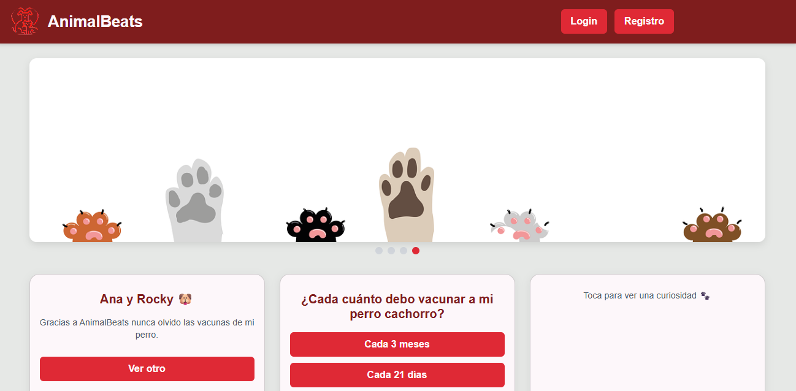

En esta sección podrás encontrar diversos apartados introductorios sobre el aplicativo y una visión general de lo que es AnimalBeats. Aquí se presentan elementos informativos como curiosidades, preguntas frecuentes, testimonios y contenido diseñado para familiarizar al usuario con la plataforma antes de ingresar a sus funciones principales.

✔️ Logo y nombre del sistema



✔️ Slogan visual o identidad visual con patitas


✔️ Botones de Login y Registro



✔️ Banner/carrusel con ilustraciones de animales


✔️ Testimonios de usuarios

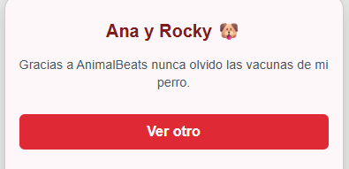

✔️ Preguntas educativas (quiz veterinario)

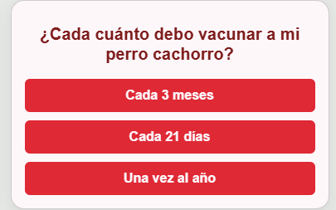
✔️ Curiosidades sobre animales

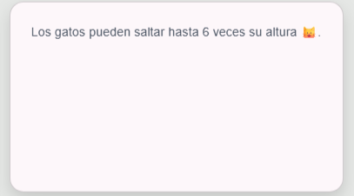
✔️ Nuestros Veterinarios



✔️ Contactos


4. Login Administrador

Para ingresar al sistema, el administrador debe acceder directamente a la pantalla de inicio de sesión presionando el botón “Login”.

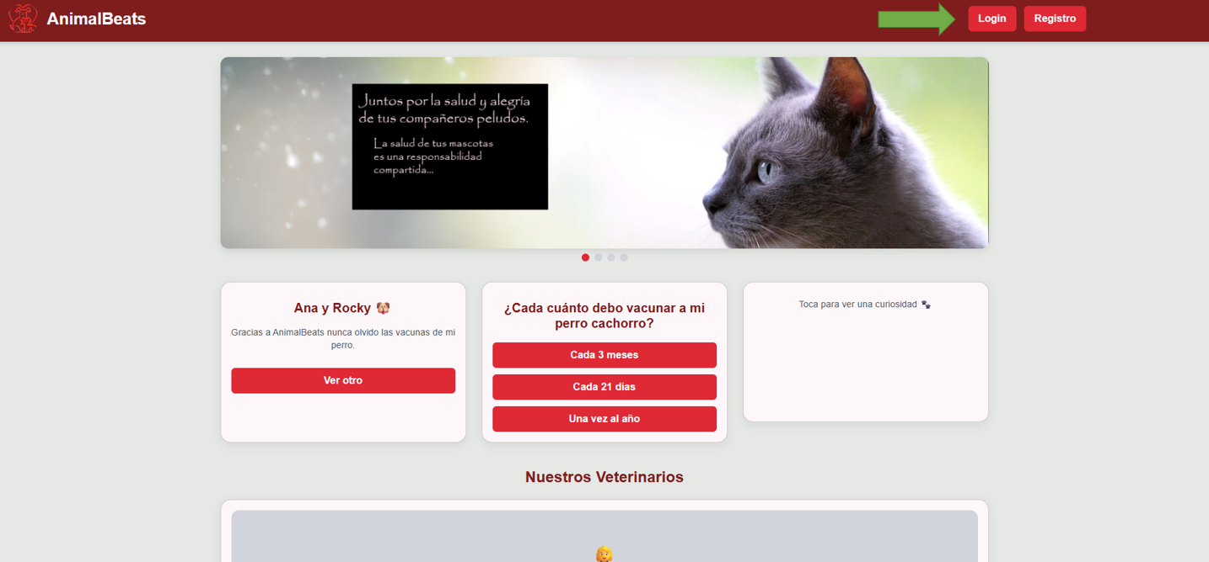

El administrador principal contará con un usuario previamente creado por el sistema. Se le proporcionará un correo electrónico y una contraseña, con los cuales podrá realizar su inicio de sesión sin necesidad de registrarse.

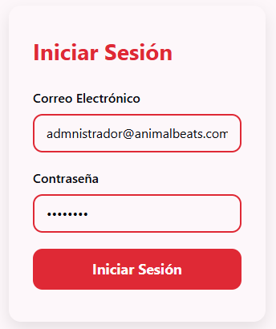

Una vez presionado el botón “Iniciar Sesión”, el sistema redirige a la Página Principal del Administrador, donde se muestran datos importantes del administrador y estadísticas generales del sistema.

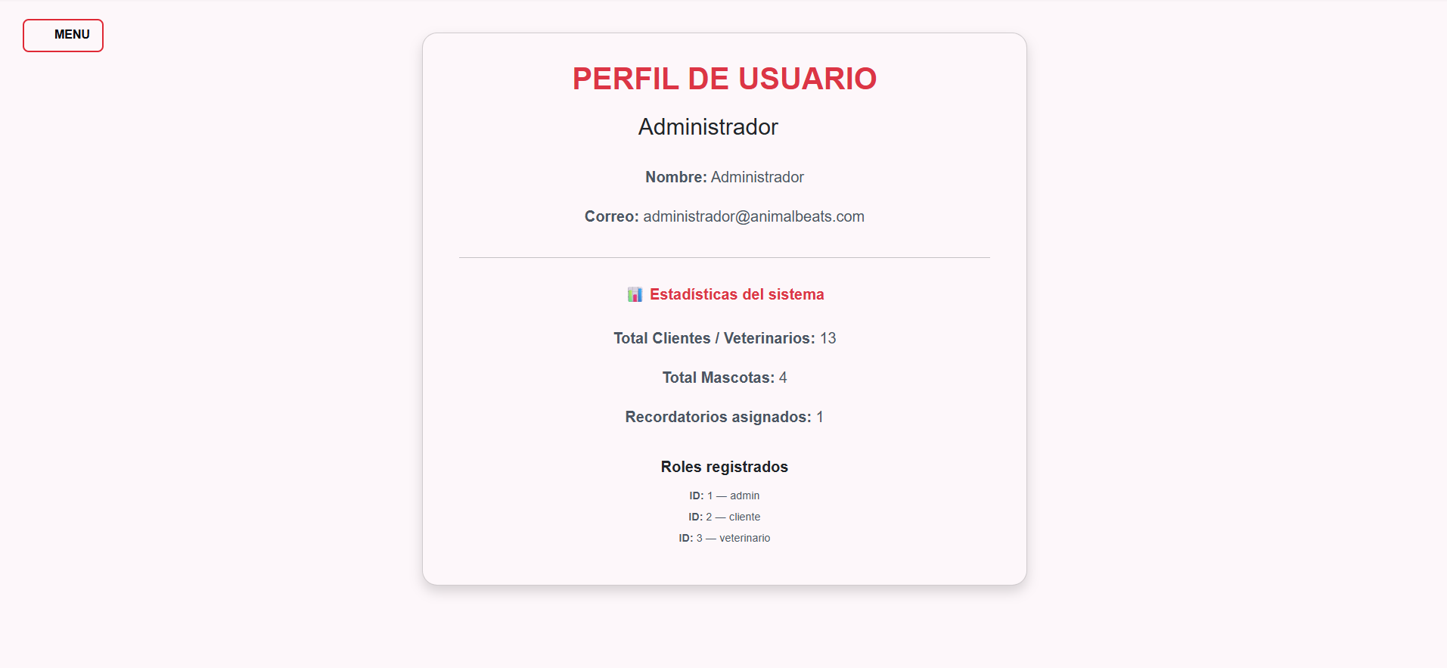

Dentro de esta página también se visualizan los roles registrados en el sistema: Administrador, Tutor y Veterinario.

5. Gestion de usuarios
Para acceder a este apartado, el administrador debe hacer clic en el botón “Menú”, lo cual despliega las diferentes opciones disponibles dentro del sistema.

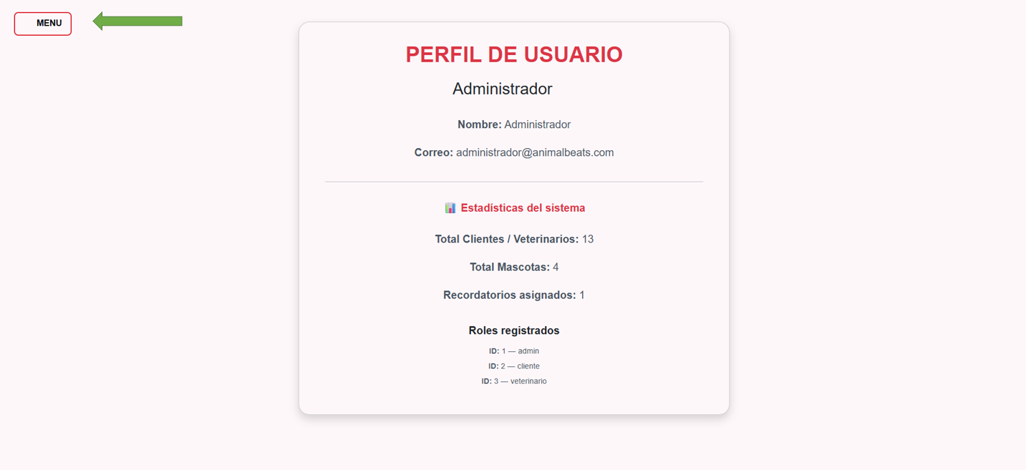

Entre ellas se encuentra la opción “Gestión de Usuarios”, que muestra todas las funcionalidades relacionadas con usuarios.

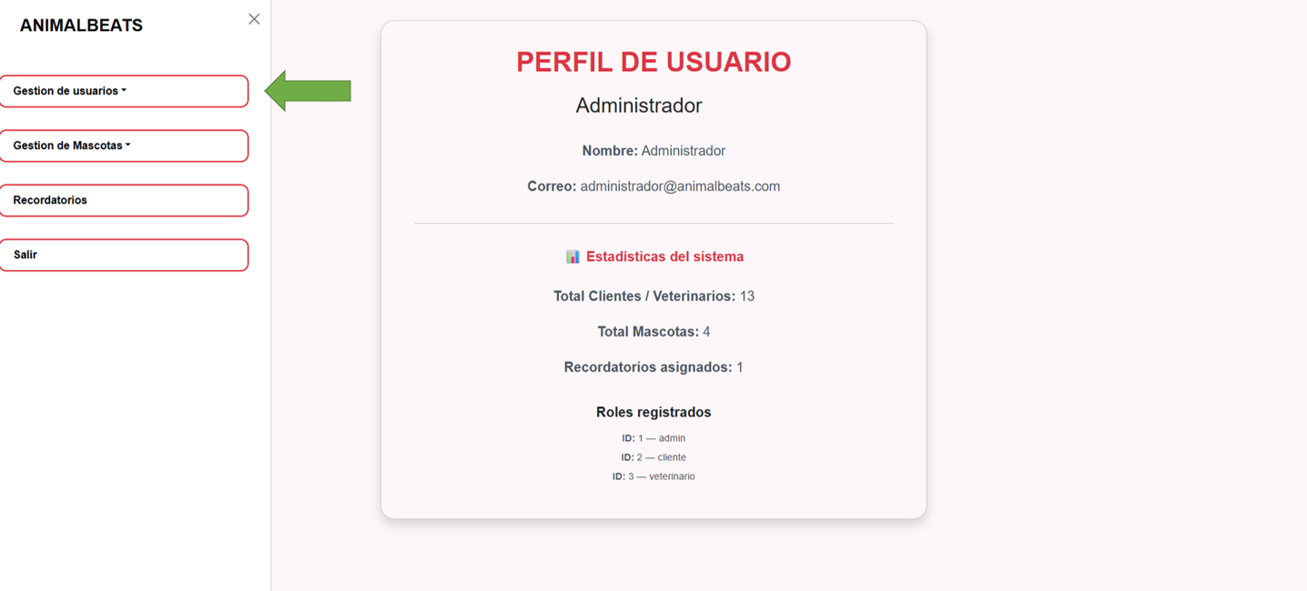

Te abre todo el contenido de Gestion de usuarios
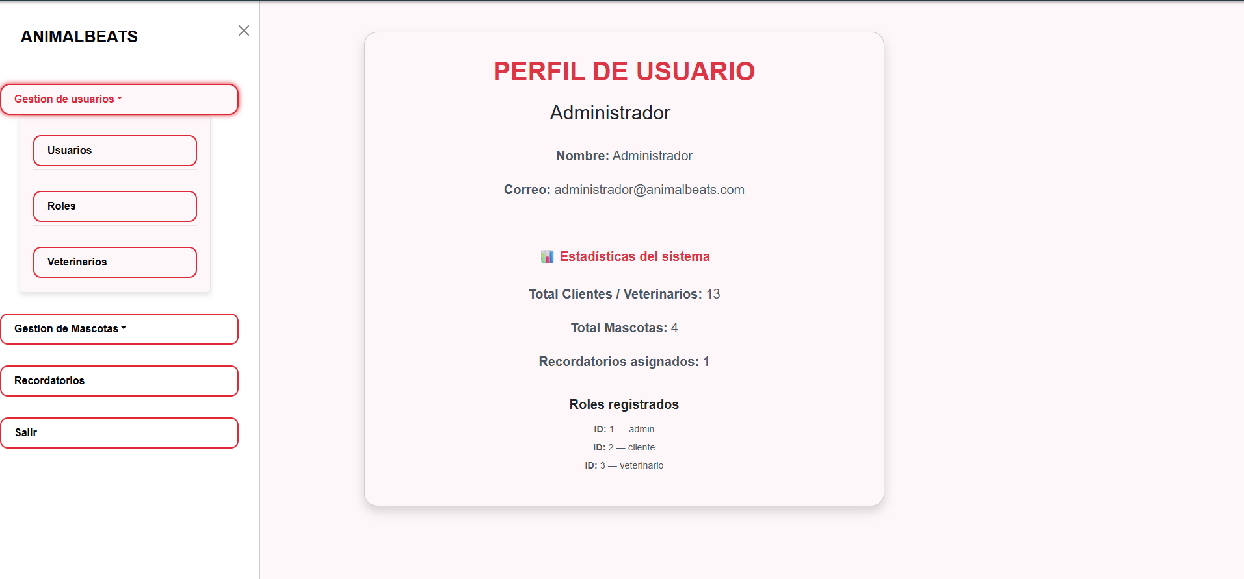

5.1 Usuarios

Para visualizar los usuarios registrados, debe seleccionar la opción “Usuarios”.
Aquí se muestra una tabla con todos los usuarios existentes y las acciones disponibles para el administrador.

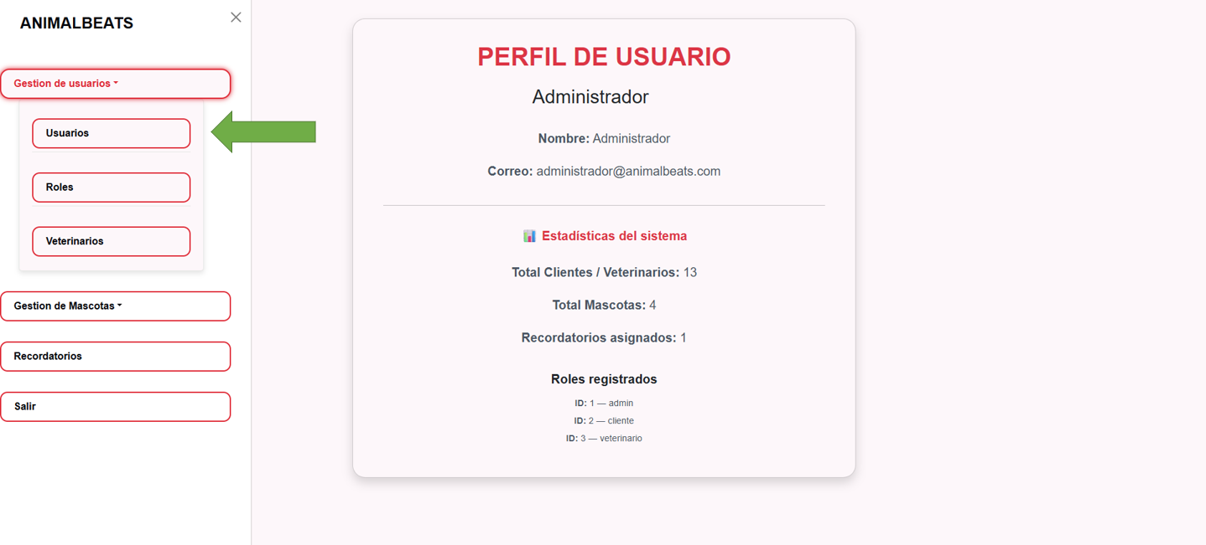

Te va a mostrar lo que hay dentro de ese apartado y lo que puedes hacer dentro de este como administrador

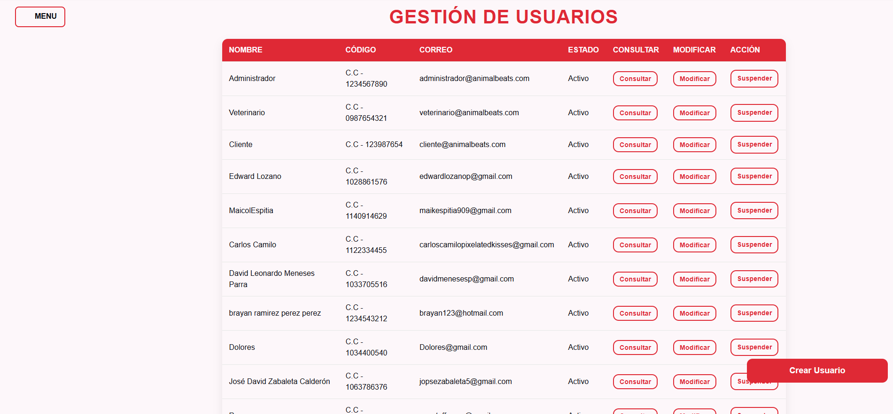

5.1.1 Crear Usuario

Para crear un nuevo usuario, debe presionar el botón “Crear Usuario”.
El sistema mostrará un formulario donde podrá ingresar los datos correspondientes.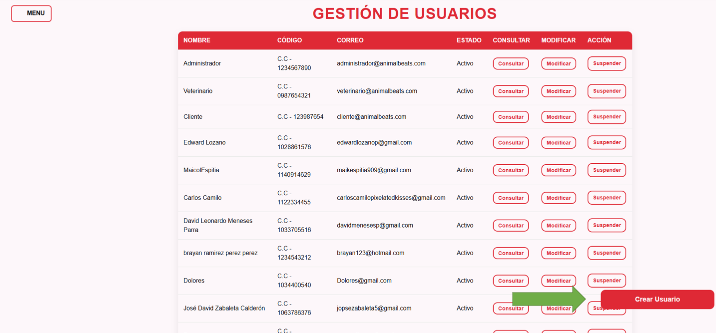

Para completar el registro, es necesario llenar todos los campos solicitados, seleccionando el tipo de usuario correspondiente: tutor, veterinario o administrador.

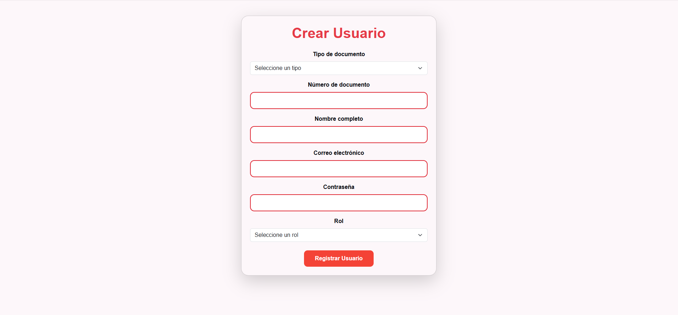

Una vez ingresada la información y definido el rol del usuario, haz clic en “Registrar Usuario”. El sistema creará la cuenta y el nuevo usuario podrá acceder utilizando las credenciales asignadas, con los permisos establecidos según el rol seleccionado.

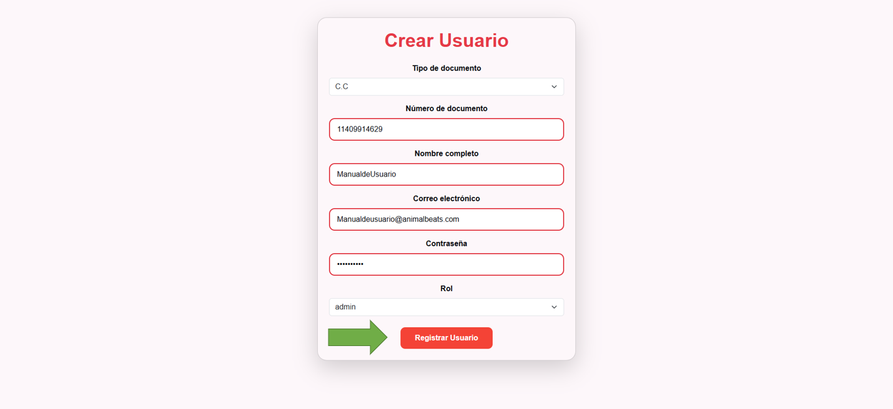

5.1.1.1 Consultar Usuario

En la tabla de usuarios, debe seleccionar el botón “Consultar” del usuario deseado.
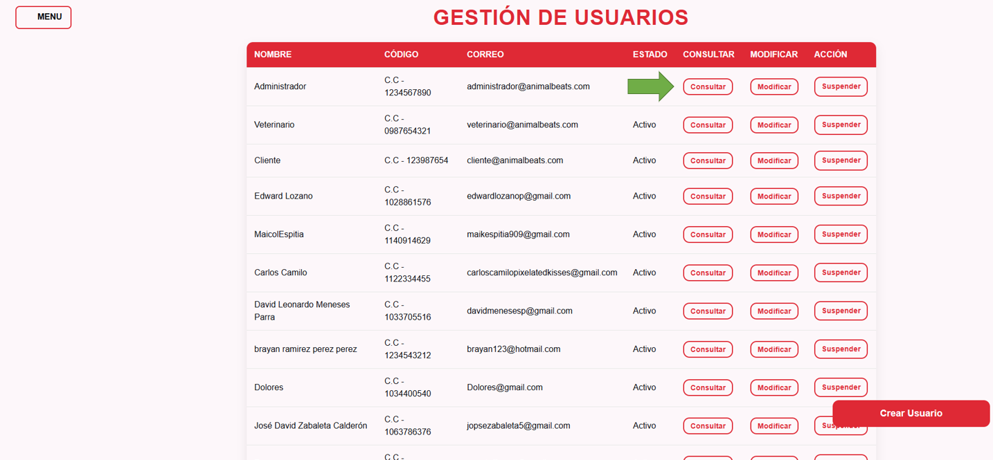

El sistema mostrará una vista con toda la información detallada de dicho usuario.

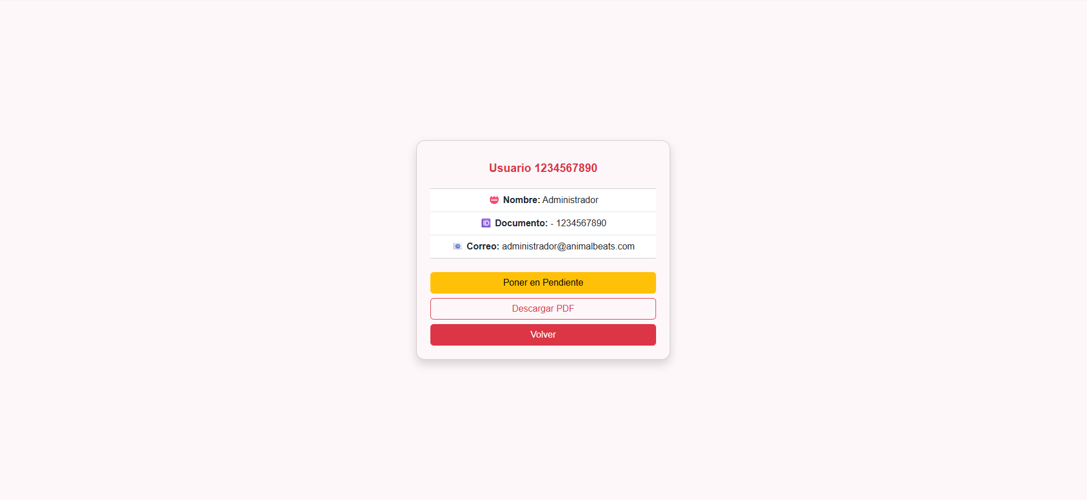

5.1.1.1.1 Poner en pendiente

Haz clic en el botón “Poner en Pendiente”.
El sistema actualizará el estado del usuario seleccionado y marcará su cuenta como pendiente dentro del listado general.
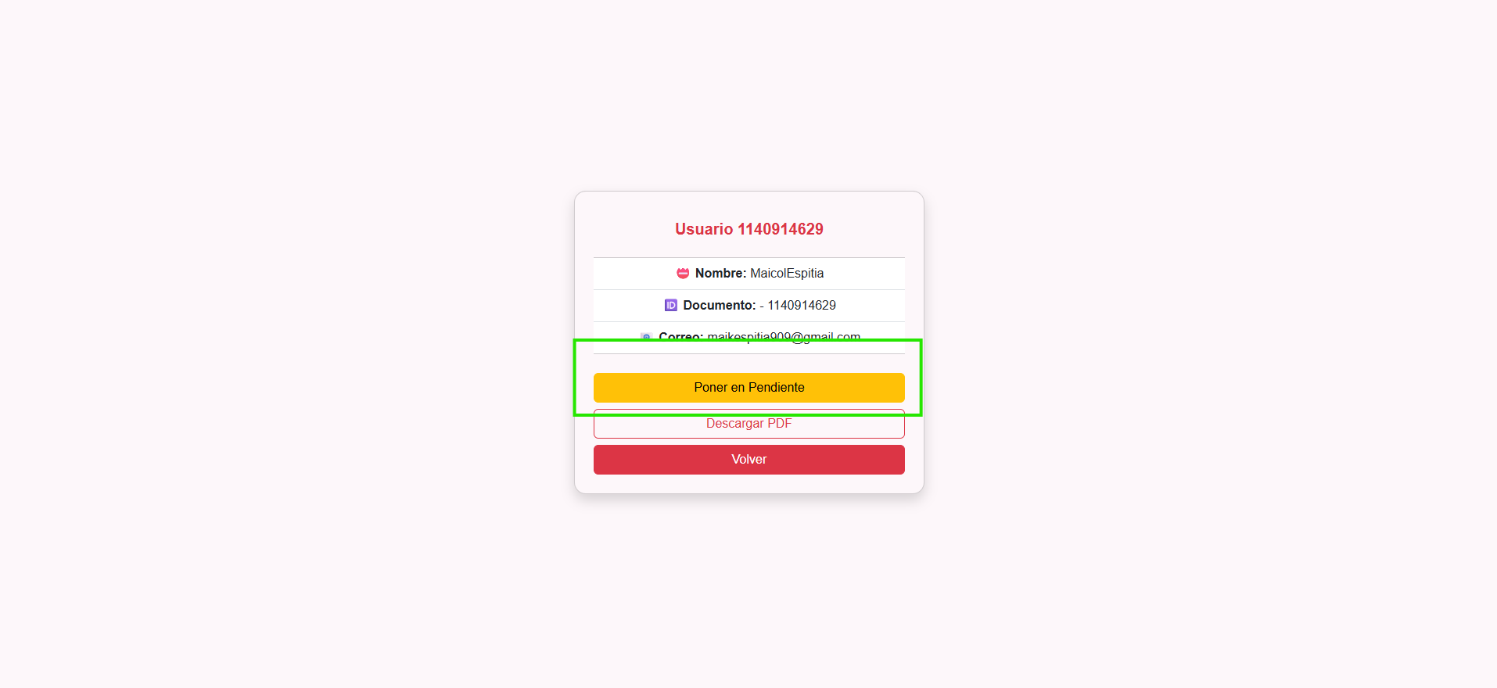
A continuación, se mostrará un mensaje de confirmación (captcha de seguridad) donde se te preguntará si deseas continuar con el cambio de estado.
Selecciona la opción Aceptar para confirmar.

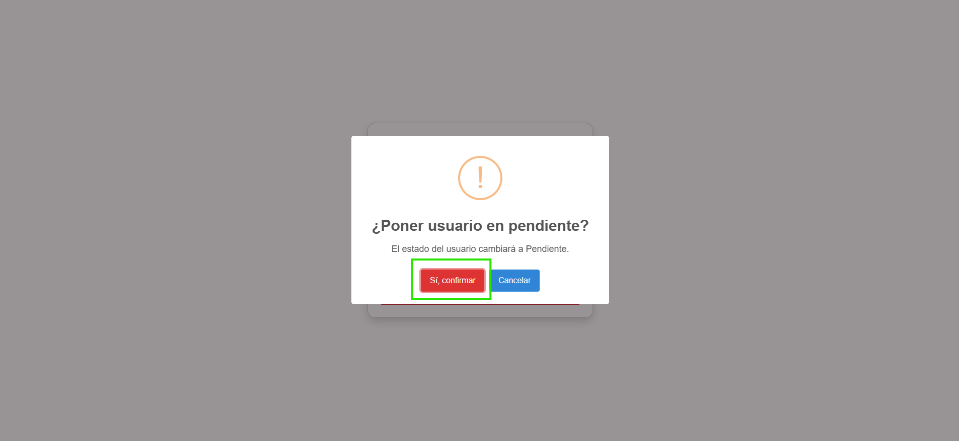

Una vez realizado el proceso, haz clic en “Volver” para regresar al listado de usuarios.
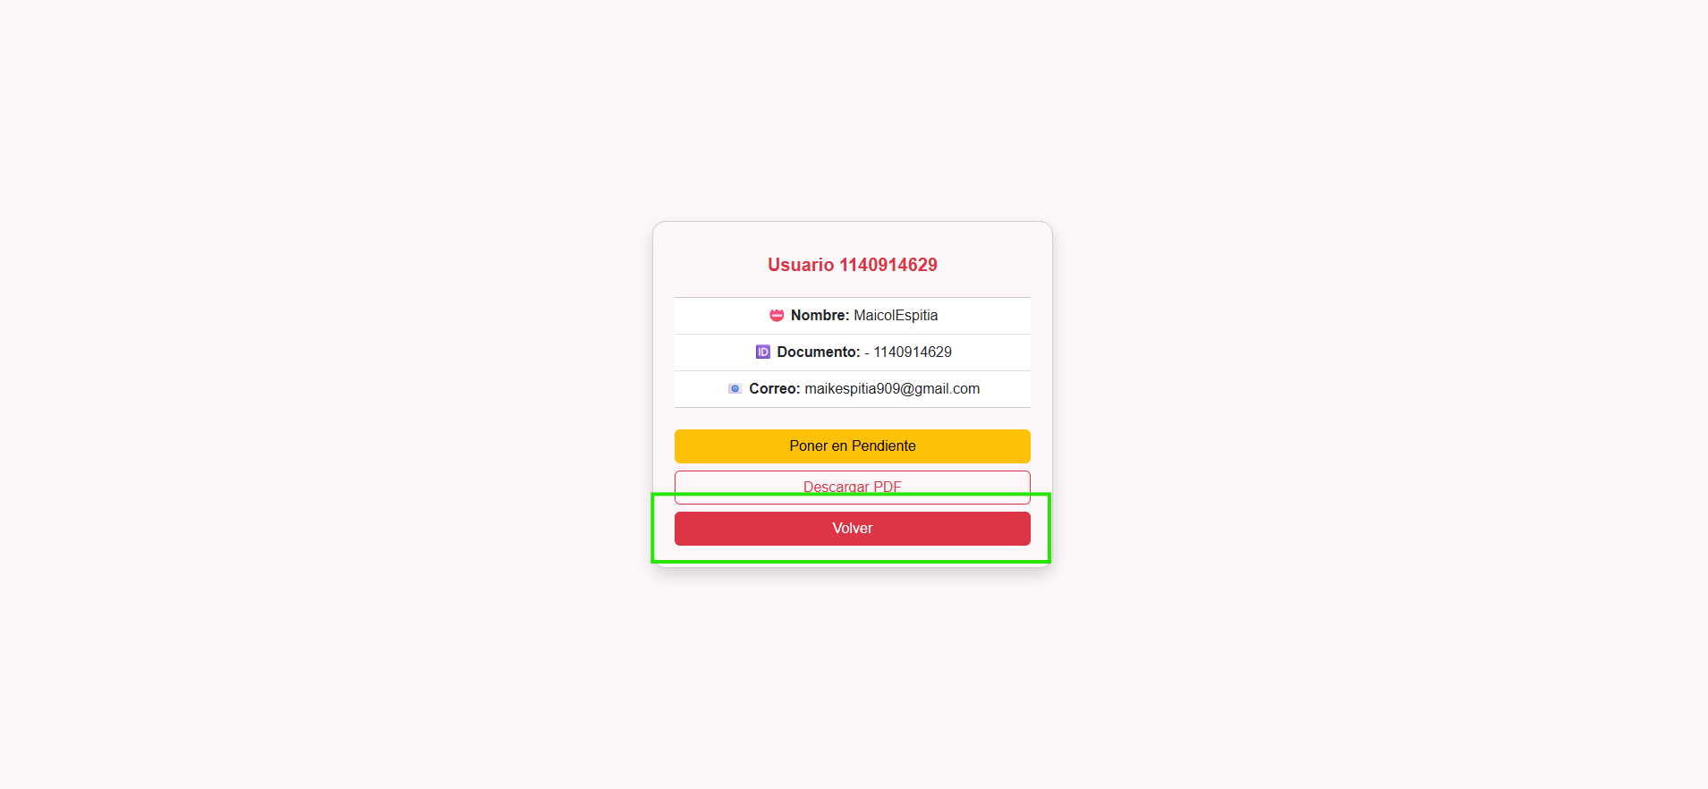
Al regresar a la tabla, podrás visualizar que el usuario aparece con el estado Pendiente, ubicado al final del listado de usuarios registrados en el sistema.

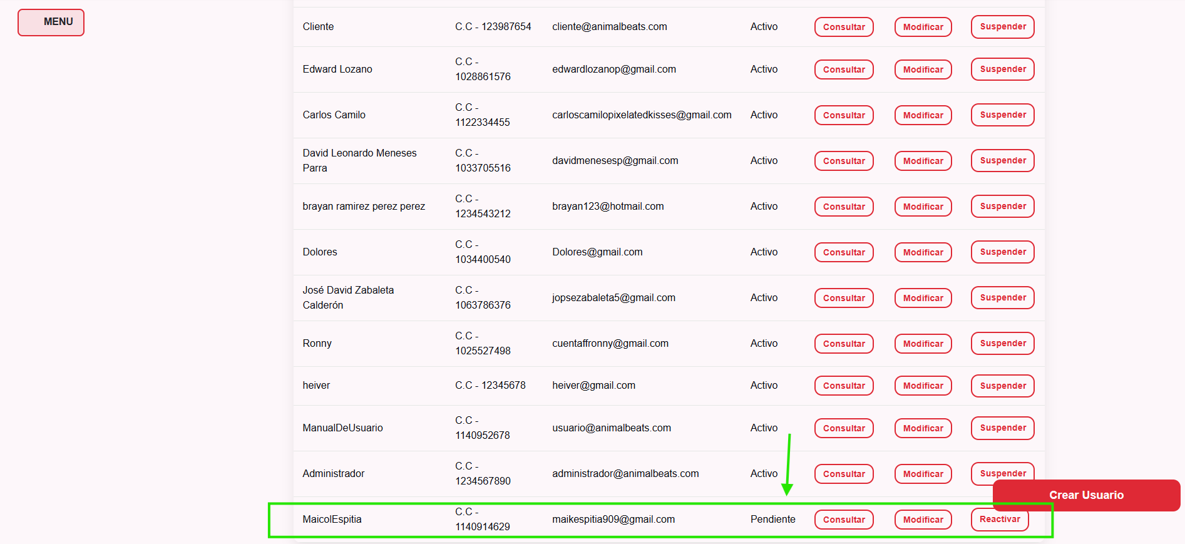

5.1.1.1.2 Descargar PDF

Haz clic en el botón “Descargar PDF”.
El sistema generará automáticamente un documento con la información del usuario y comenzará la descarga.

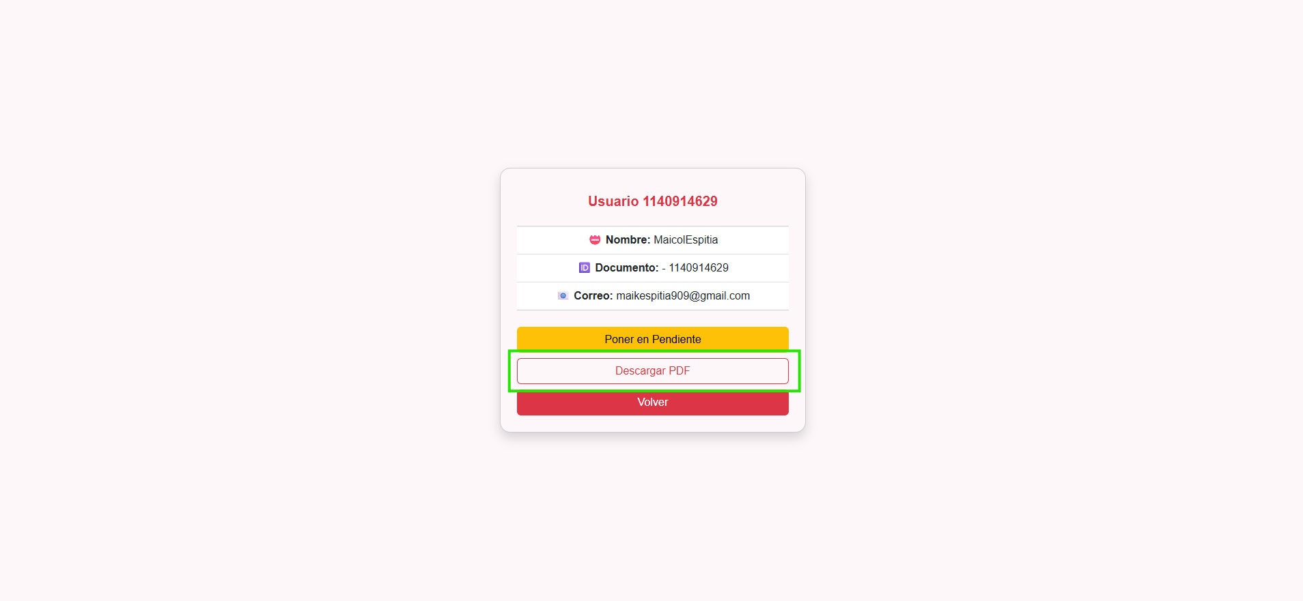

El archivo se guardará en la carpeta de Descargas de tu computador.
Para abrirlo, puedes hacer clic directamente en la notificación de descarga o buscarlo manualmente en dicha carpeta.

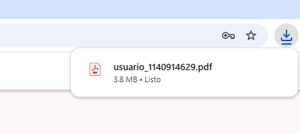

Si deseas ver el pdf debes de darle click encima de la descarga o buscarlo en las descargas de el computador

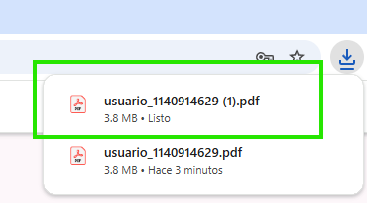
Te mostrará en el documento y lo que contiene, mostrando información sobre el usuario que seleccionaste

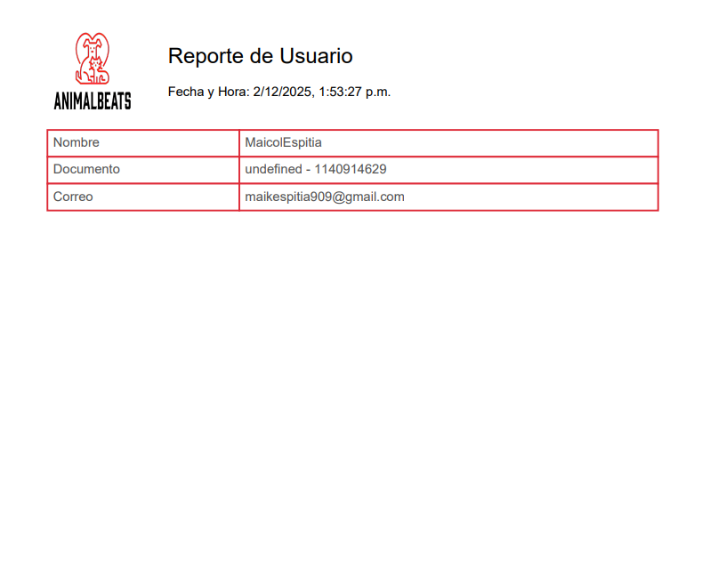

Una vez revisado el documento, haz clic en “Volver” para regresar al listado general de usuarios.



5.1.2 Modificar Usuario

Haz clic en el botón “Modificar” correspondiente al usuario que deseas actualizar.

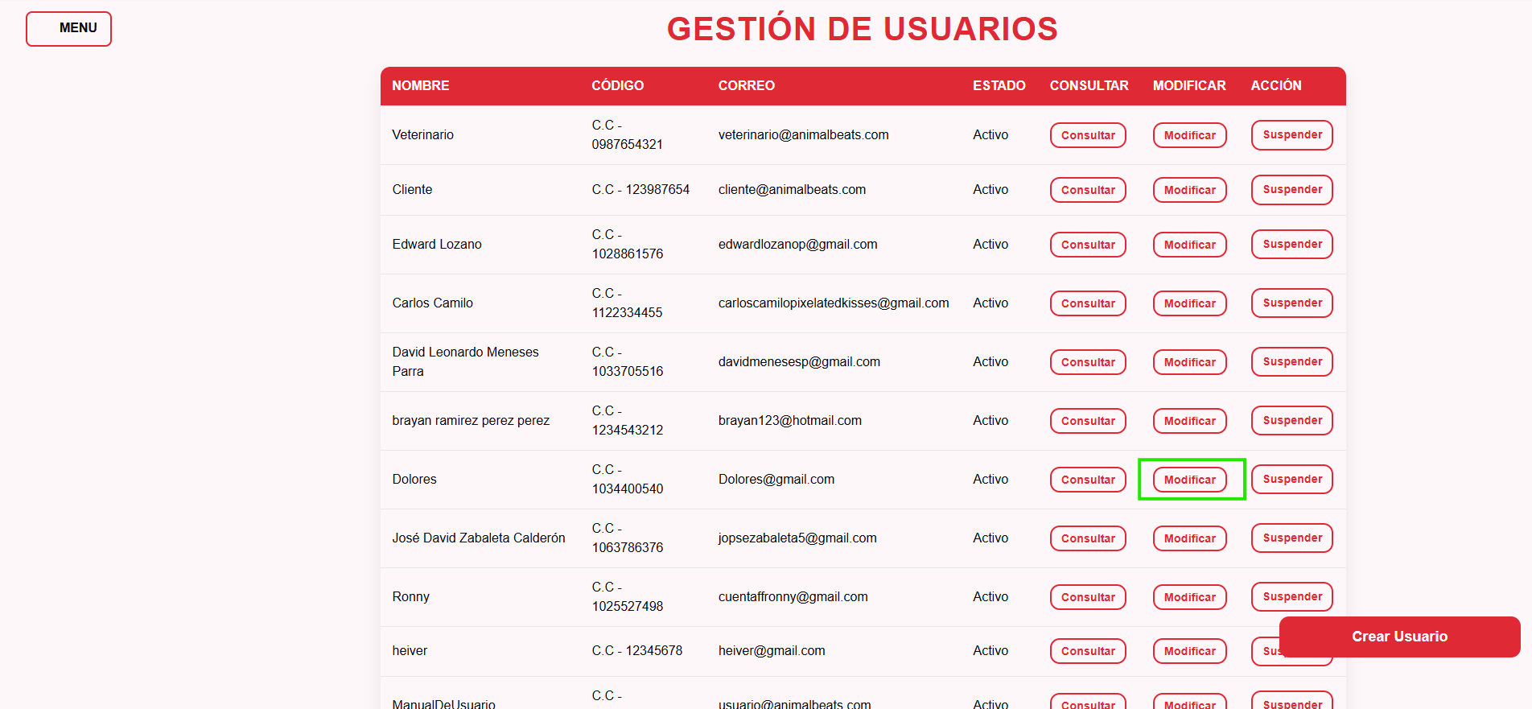

El sistema te redirigirá a una vista donde podrás visualizar los datos actuales del usuario en un formulario editable.

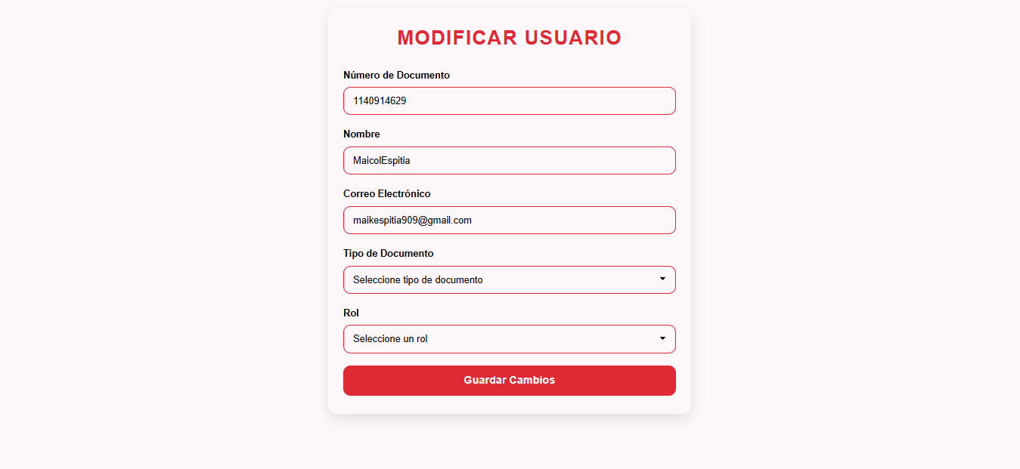

Selecciona el campo que desees modificar y realiza los cambios necesarios, ya sea información personal, credenciales o cualquier otro dato permitido por el sistema.

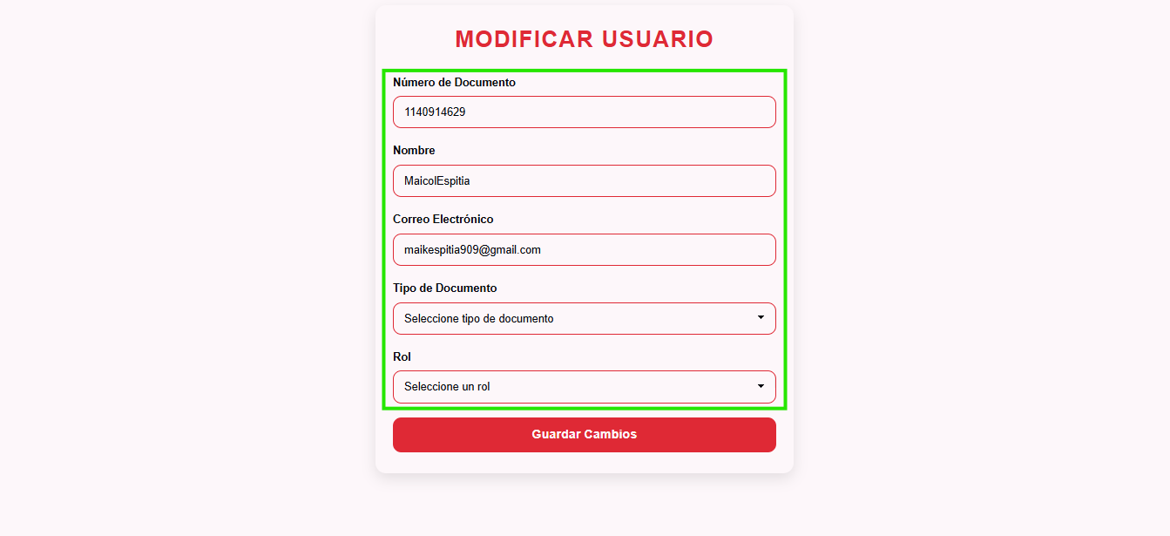

5.1.2.1 Modificar Rol de usuario creado

En la vista de modificación, haz clic en el campo “Seleccione un rol”.
Desde allí podrás asignar un nuevo rol al usuario, ya sea Administrador, Veterinario o Tutor, según corresponda.

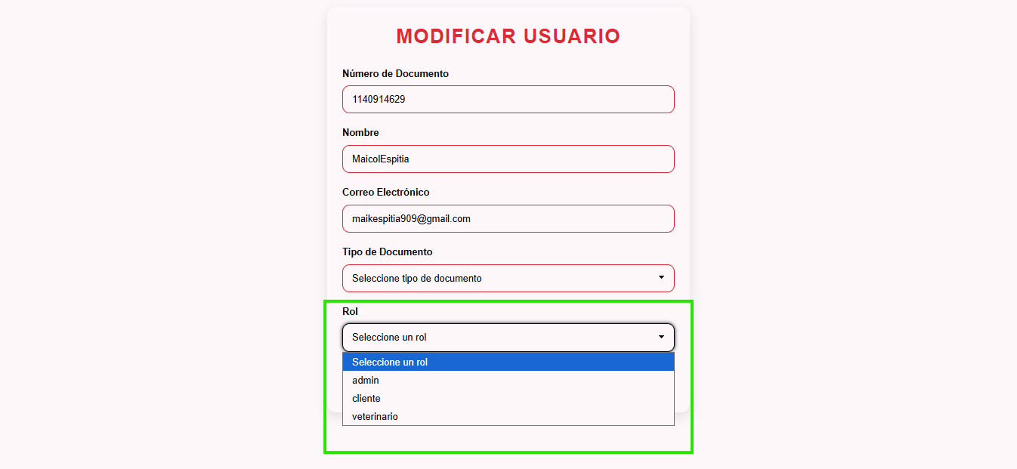
Una vez seleccionado el nuevo rol, haz clic en “Guardar cambios”.
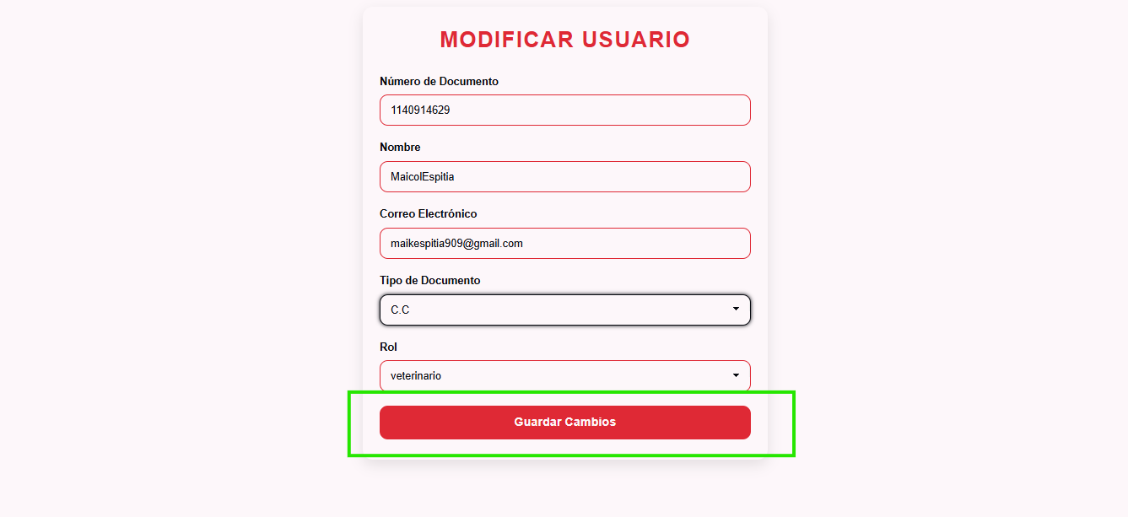

Después de guardar, el sistema te redirigirá automáticamente a la sección de Gestión de Usuarios, donde podrás ver la actualización reflejada en la lista general.

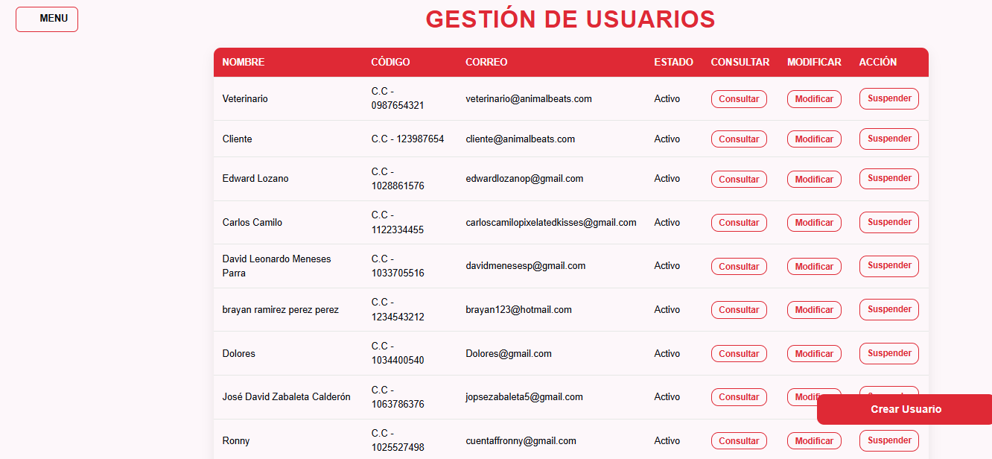

5.1.3 Suspender Usuario

Haz clic en el botón “Suspender” correspondiente al usuario que deseas inhabilitar.
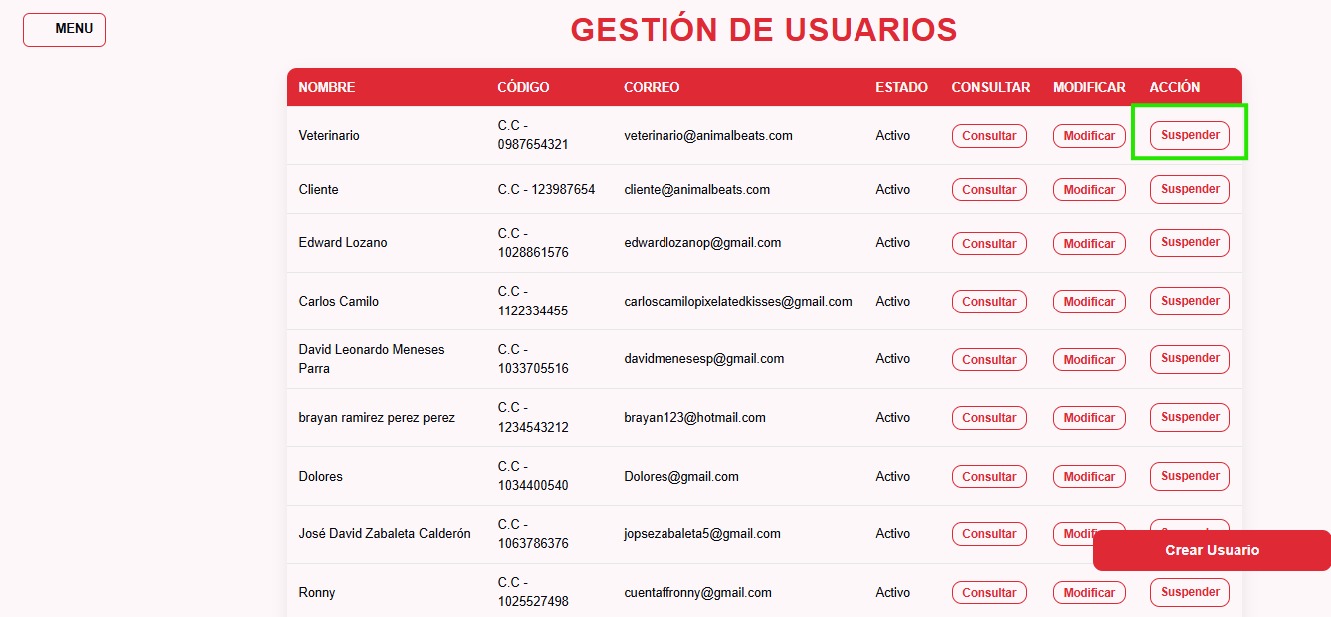
El sistema mostrará un mensaje de confirmación preguntando si realmente deseas suspender la cuenta. Selecciona “Sí, suspender” para continuar.

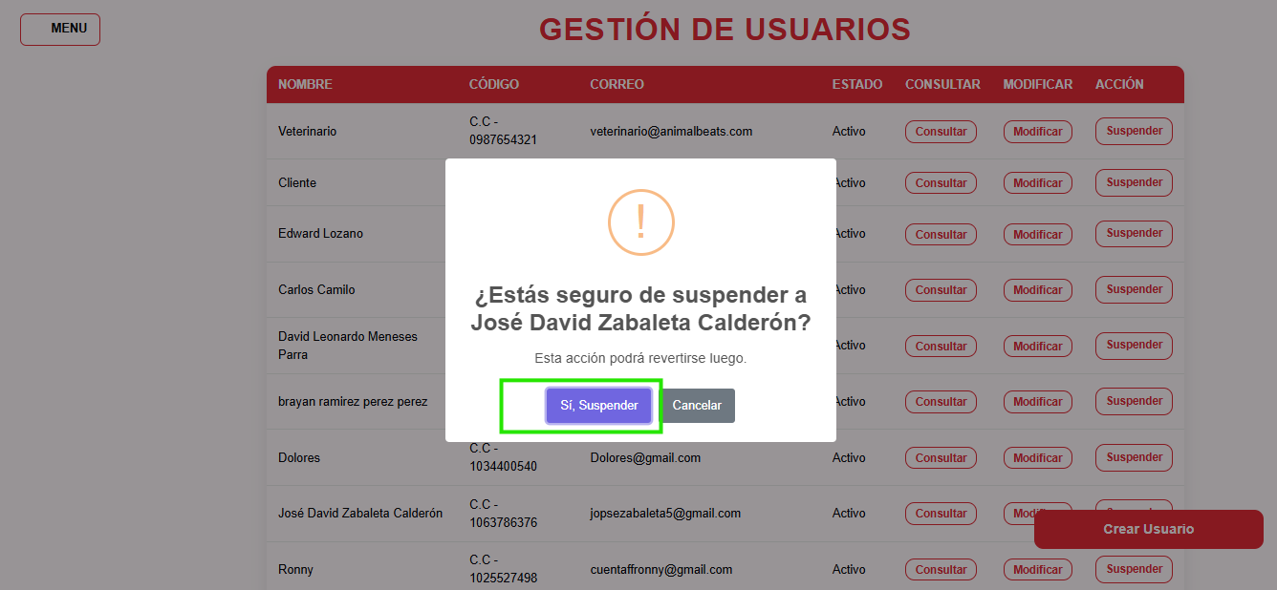

Una vez confirmado, aparecerá una alerta indicando que el usuario ha sido suspendido exitosamente.
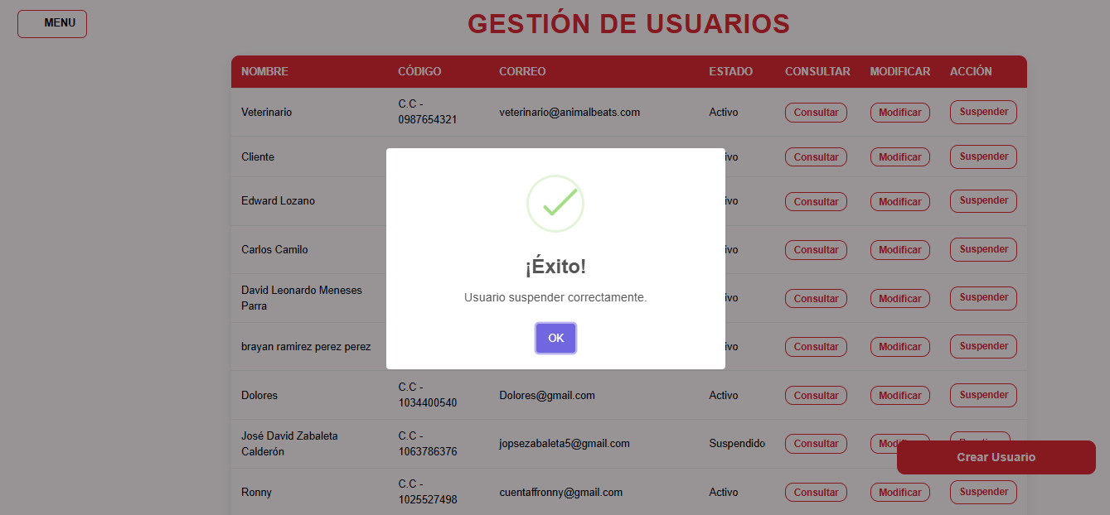

5.1.3.1 Reactivar Usuario

Haz clic en el botón “Reactivar” correspondiente al usuario suspendido.
Esto permitirá que la cuenta del usuario vuelva a estar activa y pueda continuar utilizando el sistema sin restricciones.

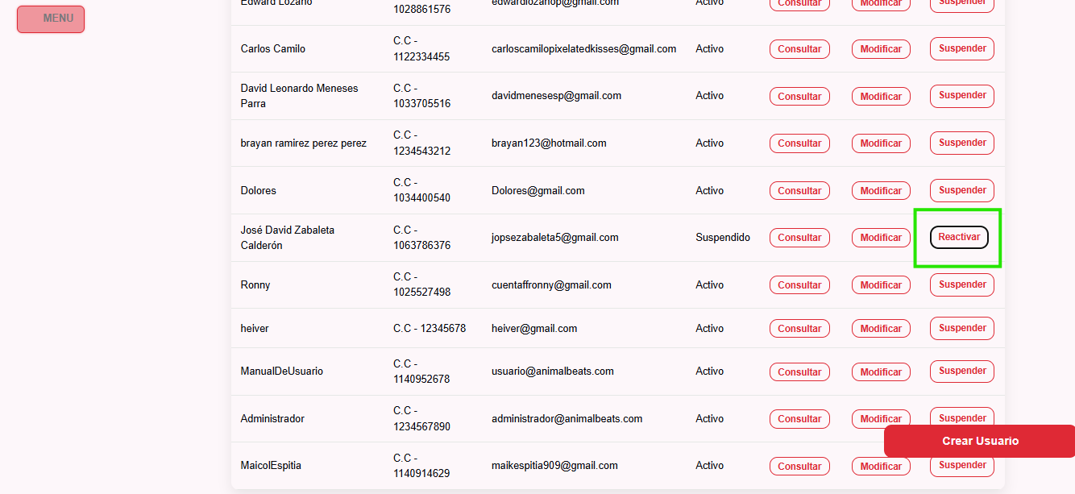

El sistema mostrará una alerta de confirmación preguntando si deseas reactivar al usuario. Selecciona “Sí, reactivar” para confirmar la acción.
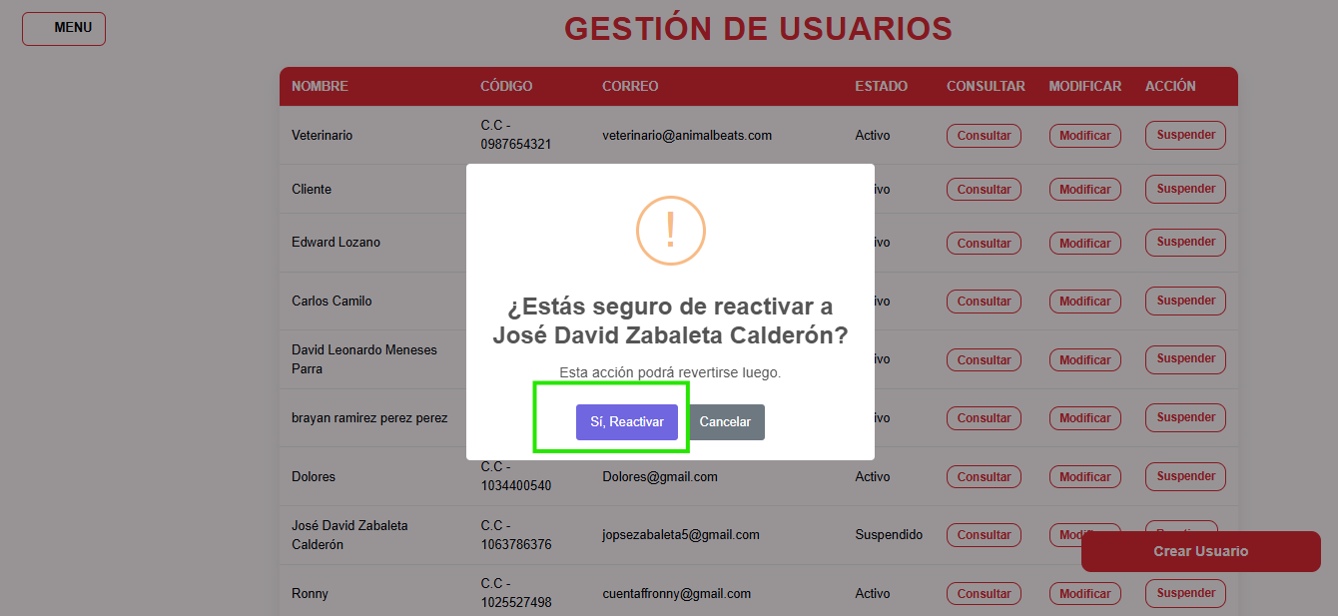

Finalmente, aparecerá una notificación indicando que el usuario ha sido reactivado exitosamente.

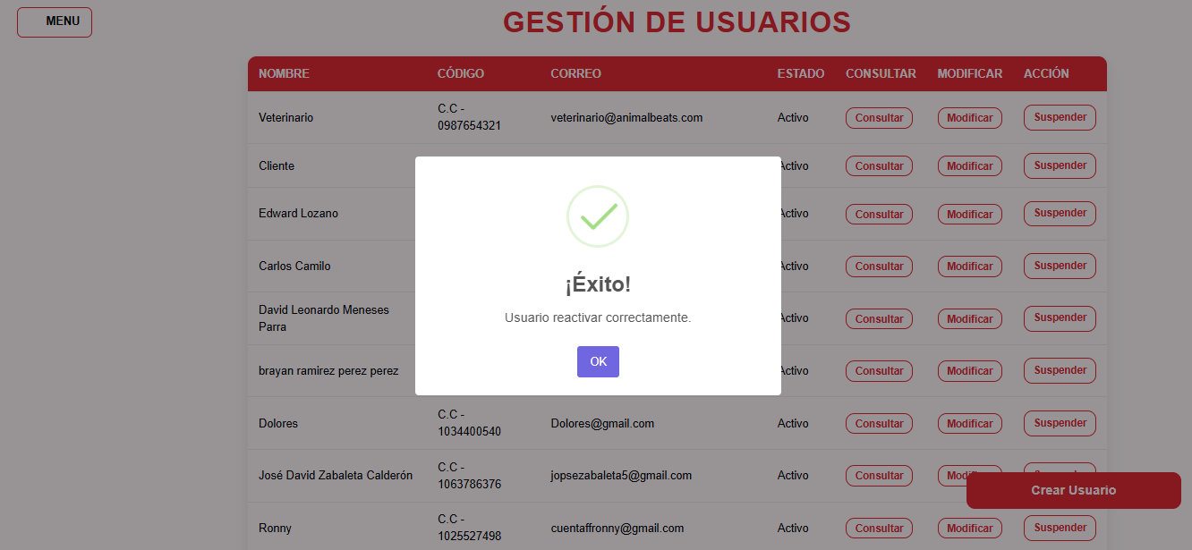

5.2 Roles

Haz clic en el botón “Roles”.
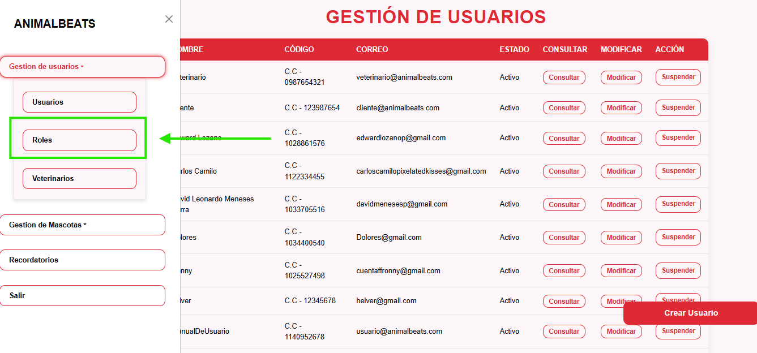

El sistema mostrará una vista en forma de formulario, donde podrás visualizar los roles disponibles: Administrador, Veterinario y Tutor.

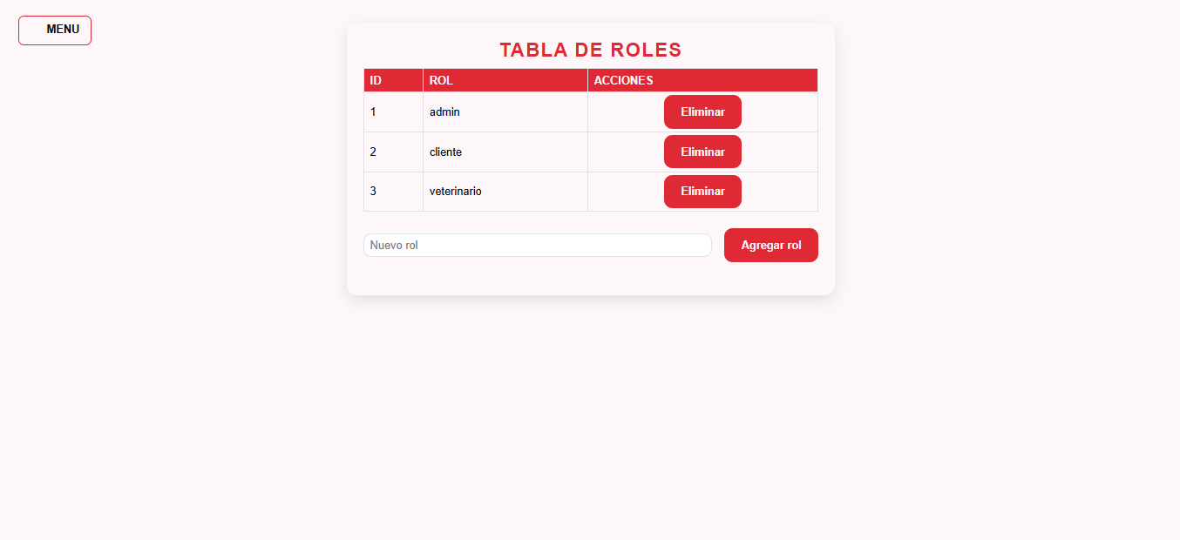

5.2.1 Agregar Rol

Escribe el nombre del nuevo rol que deseas agregar en el campo correspondiente.
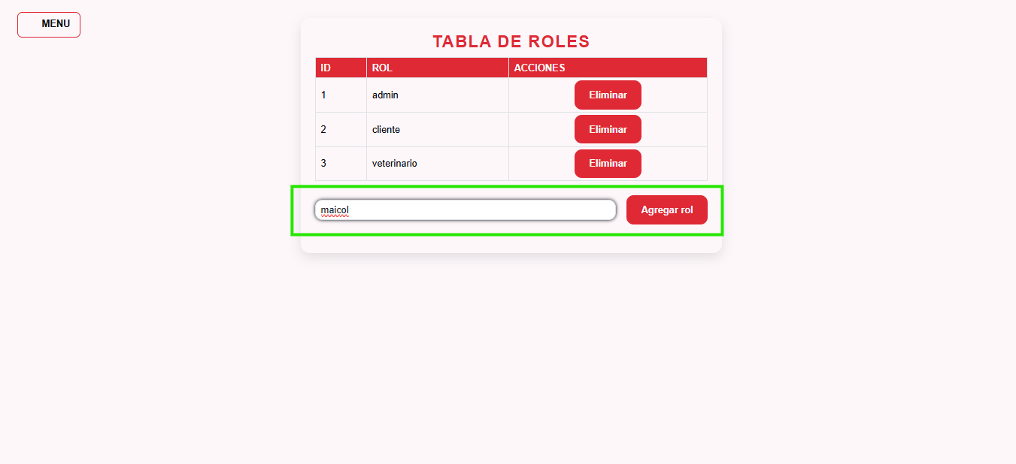

Haz clic en el botón “Agregar rol” para registrar el nuevo rol.

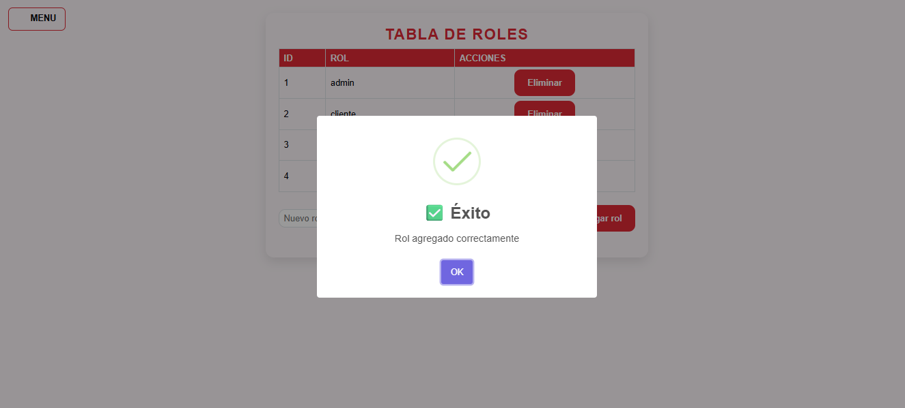

Una vez completada la acción, el sistema mostrará una notificación indicando que el rol ha sido agregado exitosamente.

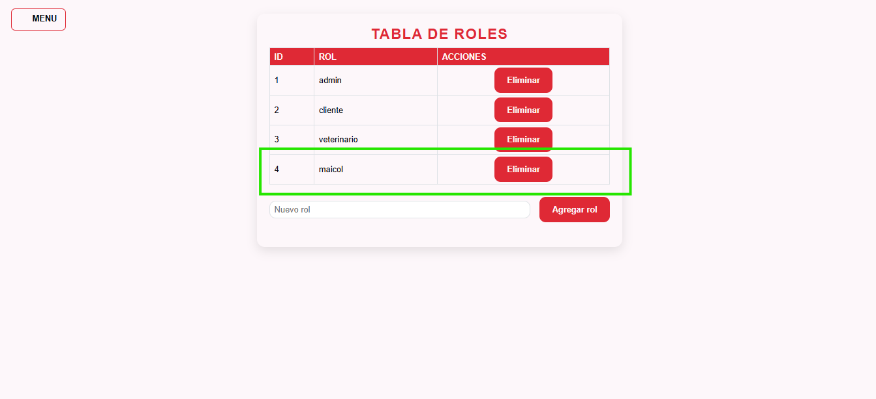

5.2.2 Eliminar Rol
Haz clic en el botón “Eliminar” correspondiente al rol que deseas remover.

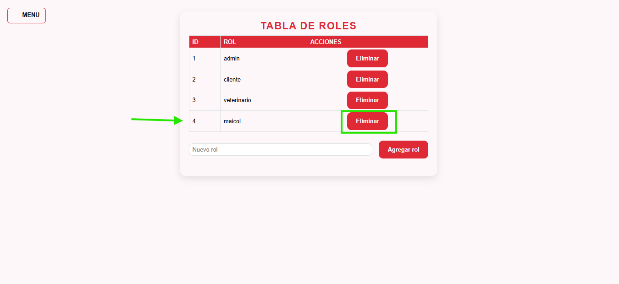
El sistema mostrará una alerta de confirmación preguntando si realmente deseas eliminar este rol. Selecciona “Sí, eliminar” para continuar.
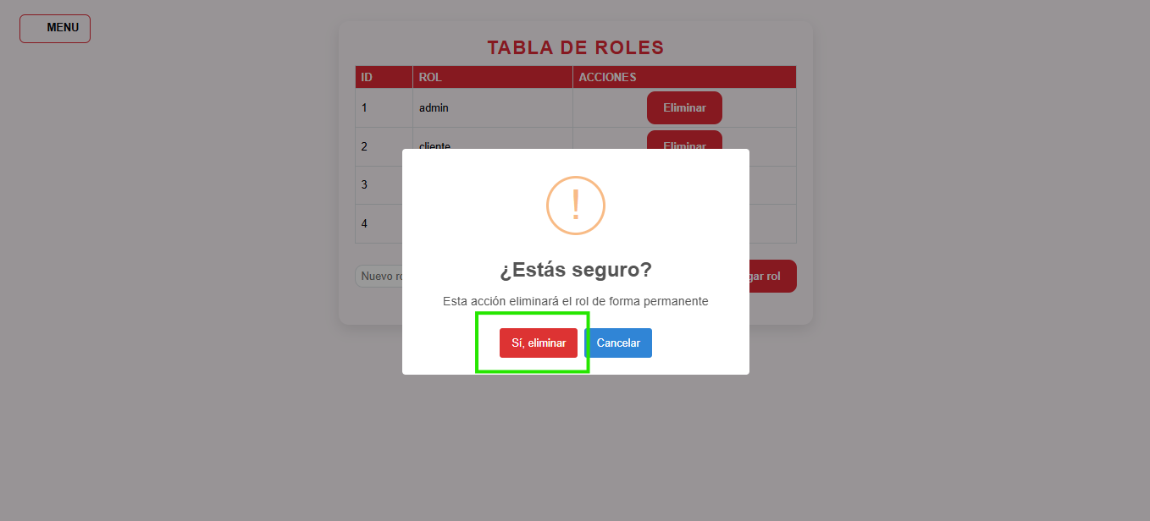
Finalmente, aparecerá una notificación indicando que el rol ha sido eliminado correctamente del sistema.
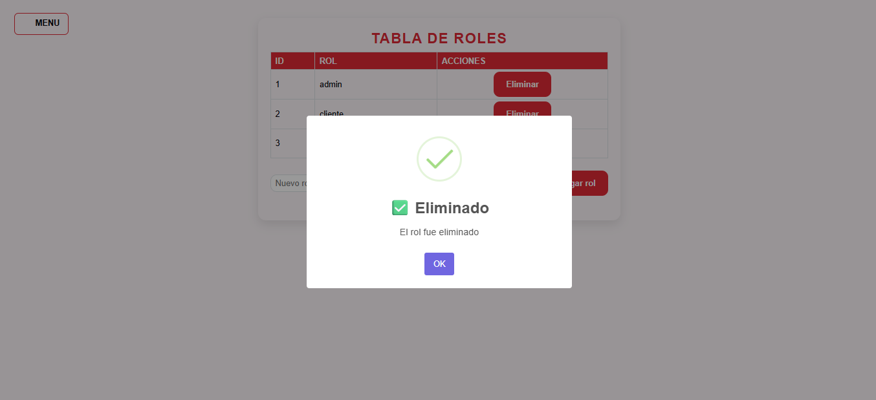

5.3 Veterinarios

Haz clic en el botón “Veterinarios”.

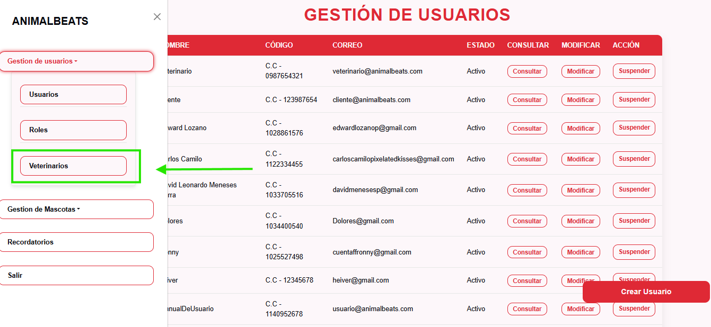

Se mostrará un captcha de seguridad. Haz clic en “Continuar” para proceder.

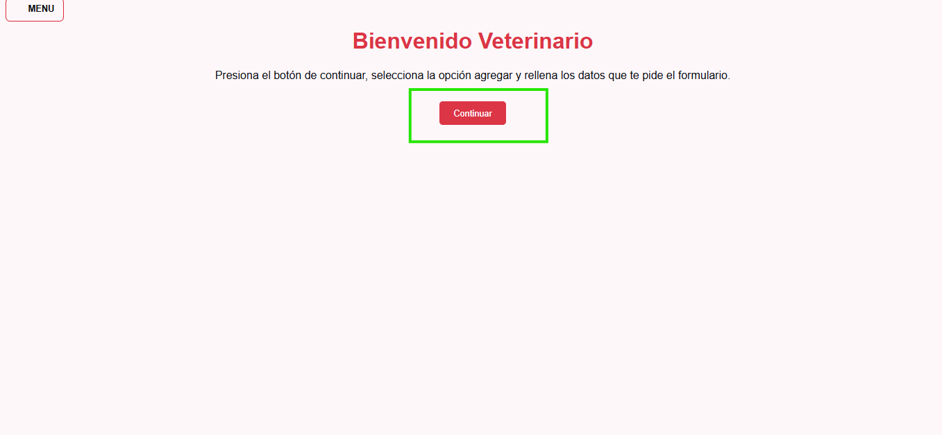

Luego ingresarán a la sección de Gestión de Veterinarios, donde podrás visualizar todos los veterinarios registrados en el sistema.

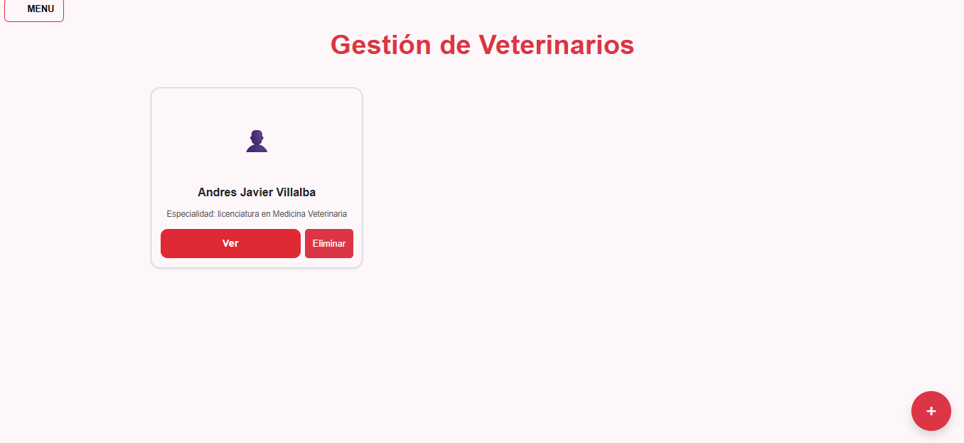

5.3.1 Crear Veterinario

Haz clic en el botón “+” ubicado en la parte inferior derecha de la pantalla.

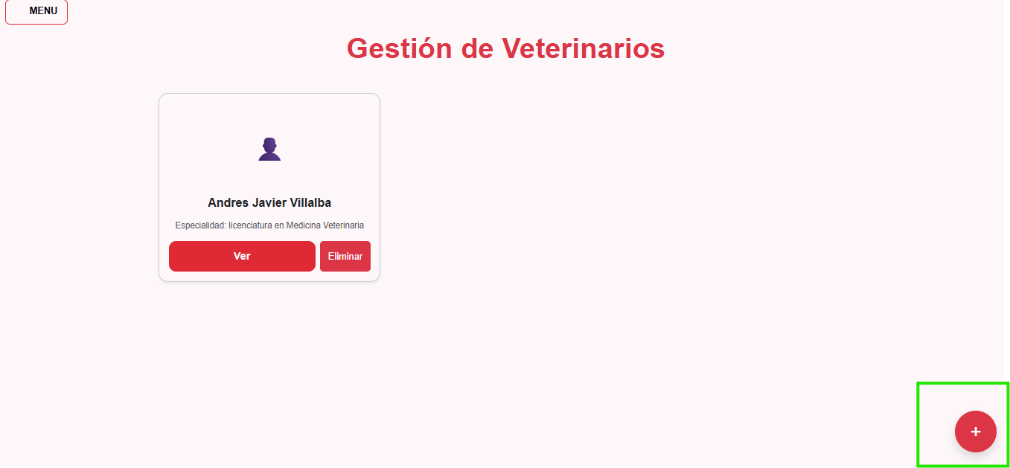

Serás dirigido al formulario de creación de veterinarios.
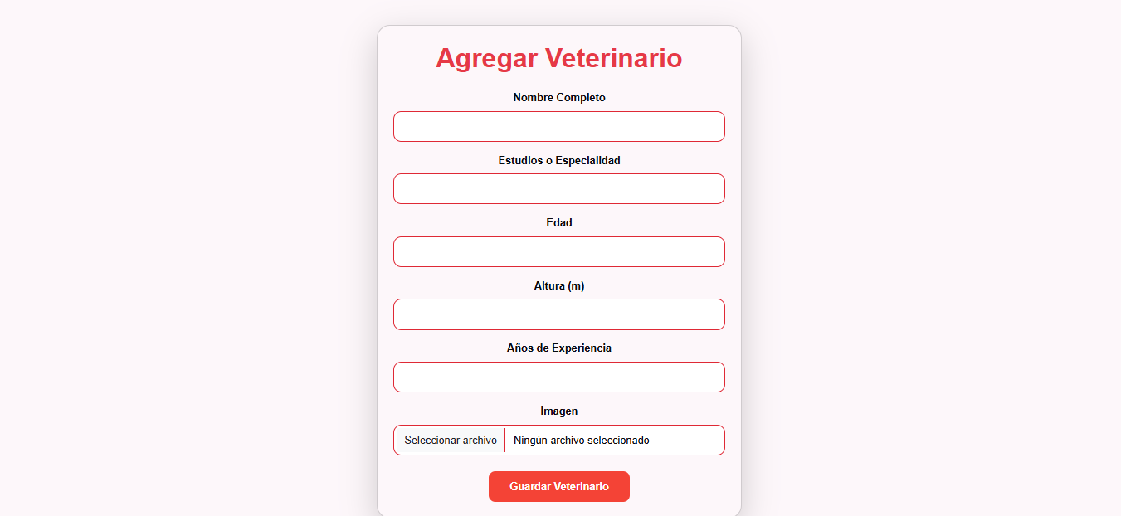

Completa todos los campos requeridos para agregar al nuevo veterinario al sistema.

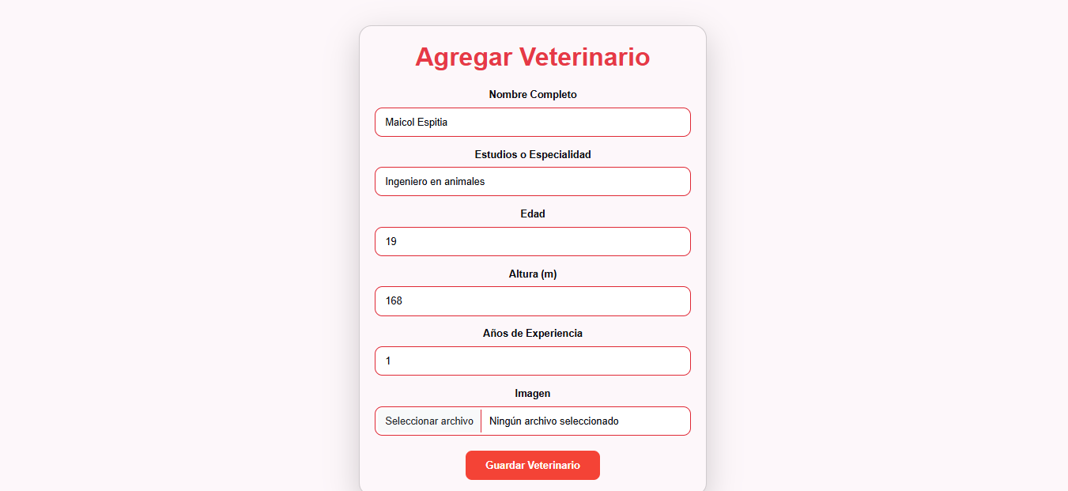

5.3.1.1 Agregar Imagen Veterinario

Haz clic en “Seleccionar archivo” dentro del formulario.

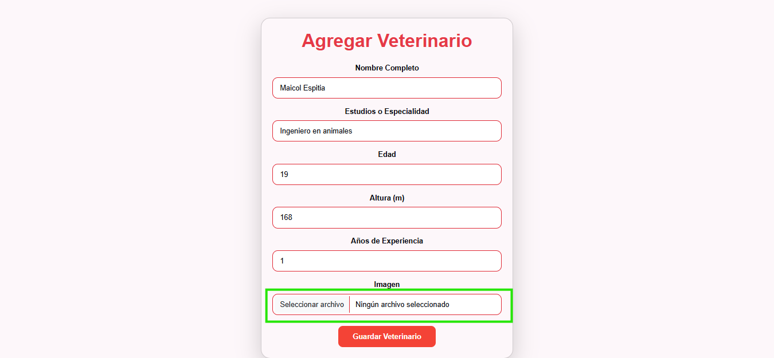

Se abrirá el explorador de archivos de tu computador.

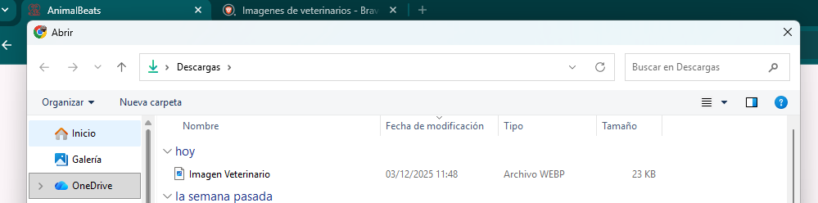

Busca y selecciona la imagen correspondiente del veterinario.Haz clic en “Abrir” para cargarla al sistema.
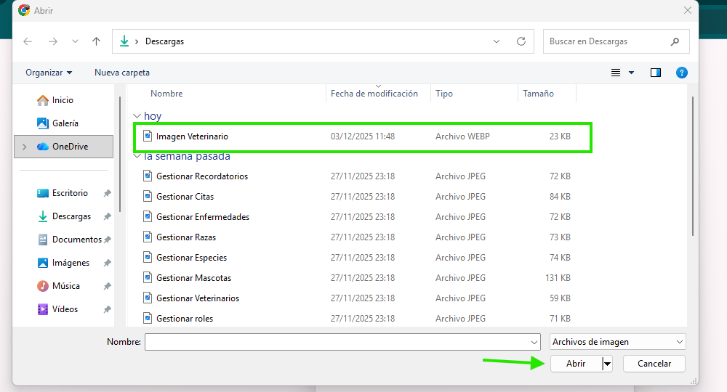

Una vez cargada, la imagen se mostrará dentro del formulario, indicando que está lista para guardarse, Para finalizar el registro, haz clic en “Guardar Veterinario”.

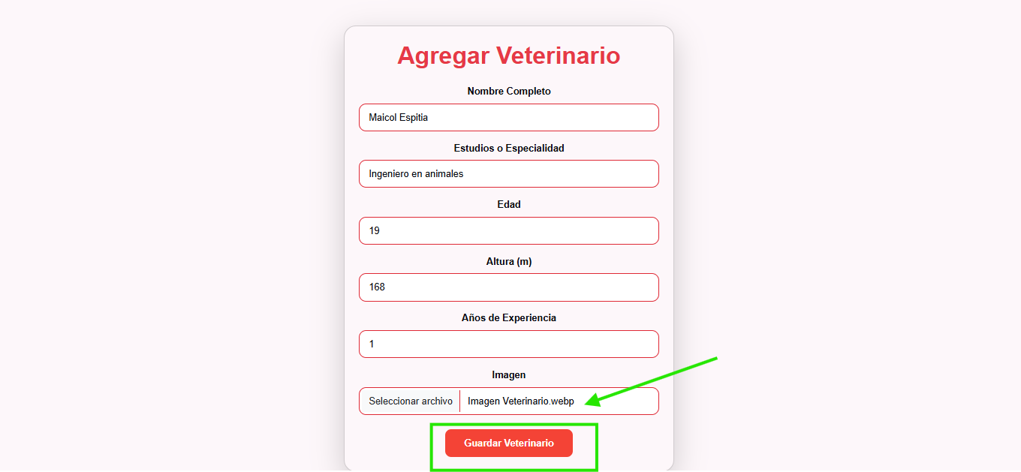

El nuevo veterinario aparecerá en la sección de Gestión de Veterinarios.

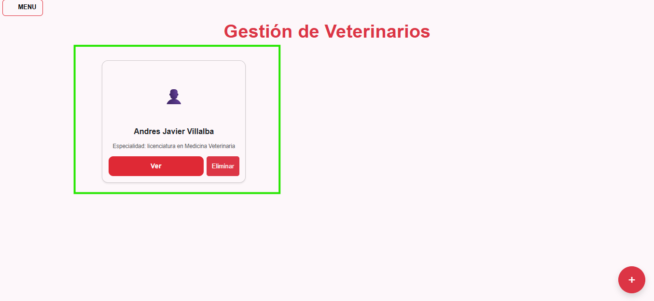

5.3.2 Eliminar Veterinario

Haz clic en el botón “Eliminar” ubicado junto al botón “Ver”, correspondiente al veterinario que deseas borrar.

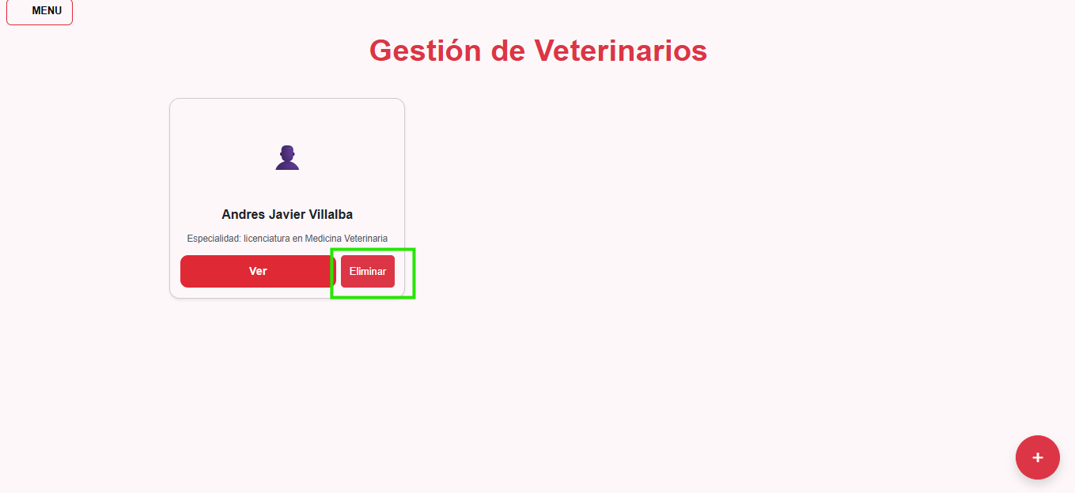
Se mostrará una alerta de confirmación preguntando si deseas eliminar este registro.
Selecciona “Sí, confirmar” para proceder.El sistema eliminará al veterinario de forma permanente.
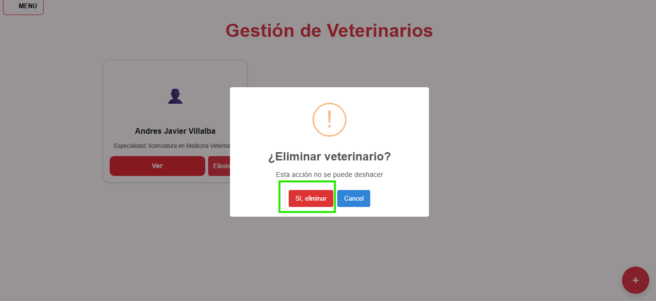

5.3.3 Ver Veterinario

Haz clic en el botón “Ver” correspondiente al veterinario deseado.

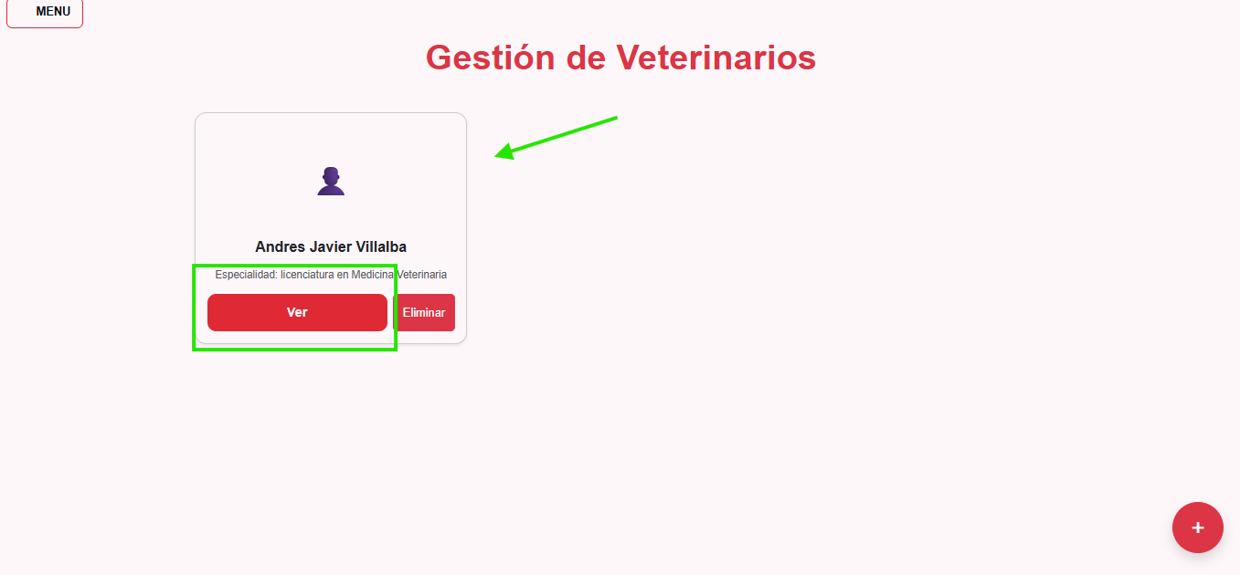

Se desplegará una ventana o advertencia donde podrás ver la información general registrada para ese veterinario.
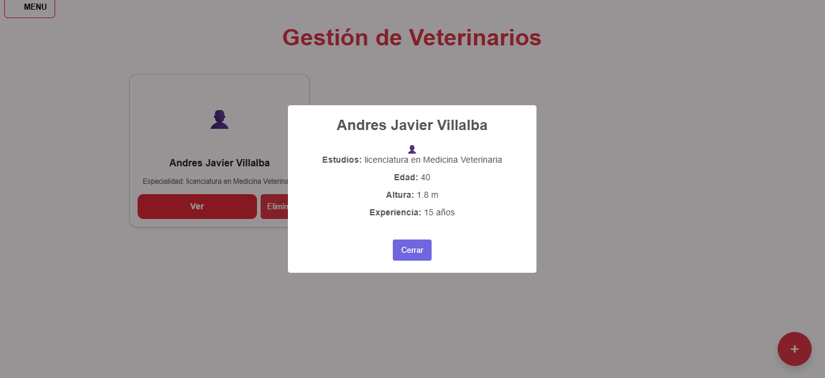

6. Gestión de Mascotas
Para acceder al módulo de Gestión de Mascotas, sigue estos pasos, Haz clic en el botón de Menú ubicado en la interfaz principal.



Se desplegarán las diferentes opciones disponibles dentro del sistema. Selecciona “Gestión de Mascotas” para visualizar todas las funciones relacionadas con este módulo.
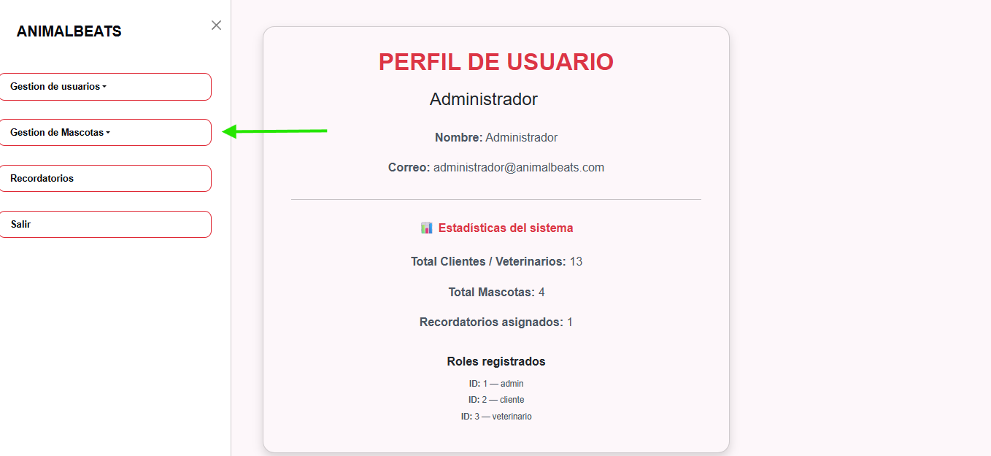
Una vez ingreses, podrás ver todas las herramientas disponibles para administrar las mascotas registradas en el sistema.

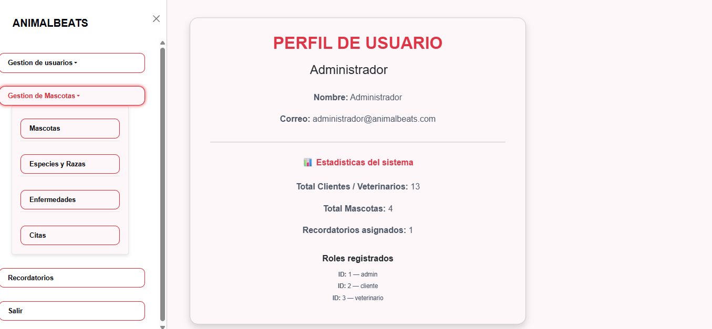

6.1 Mascotas

Haz clic en “Mascotas”, ubicado en el menú desplegado dentro de Gestión de Mascotas.
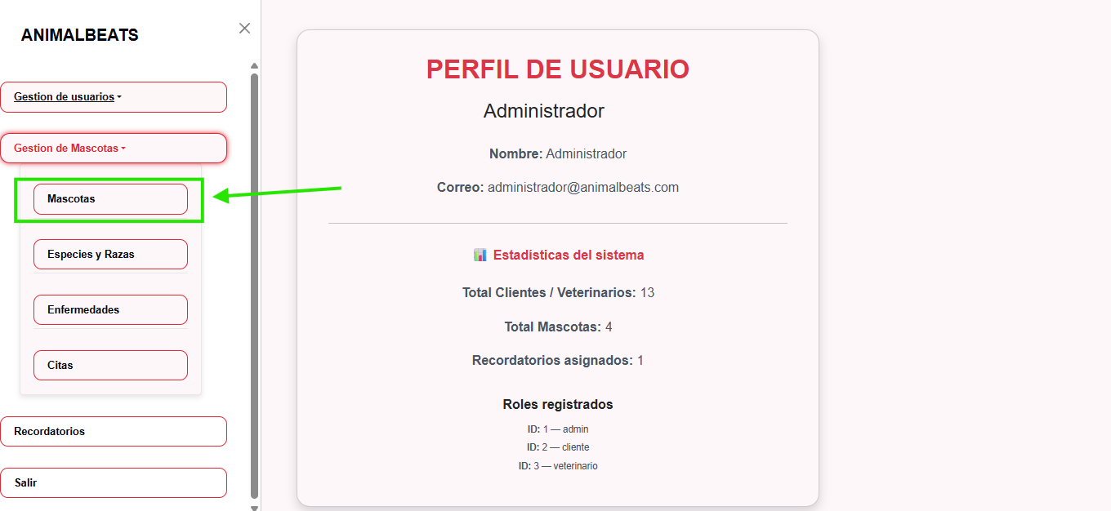

El sistema mostrará una lista con todas las mascotas registradas en la plataforma.

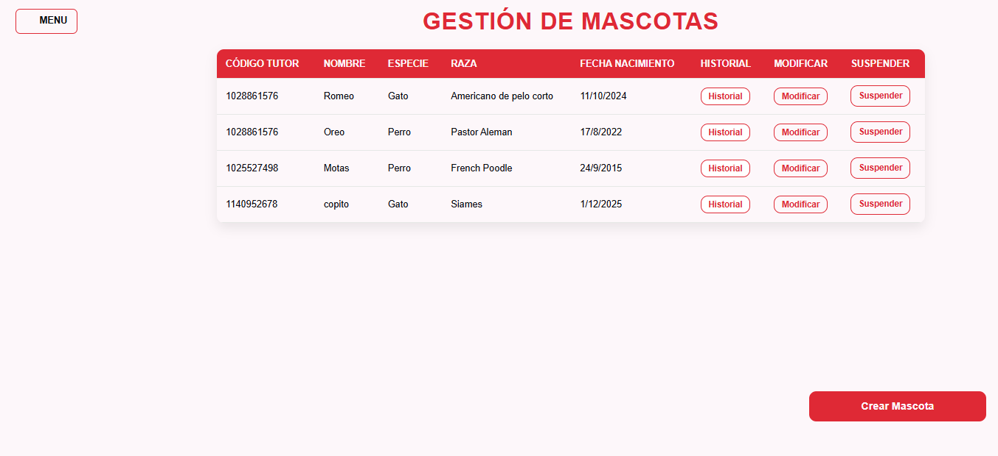

6.1.1 Crear Mascota

Haz clic en el botón “Crear Mascota”, ubicado en la parte inferior derecha de la pantalla
.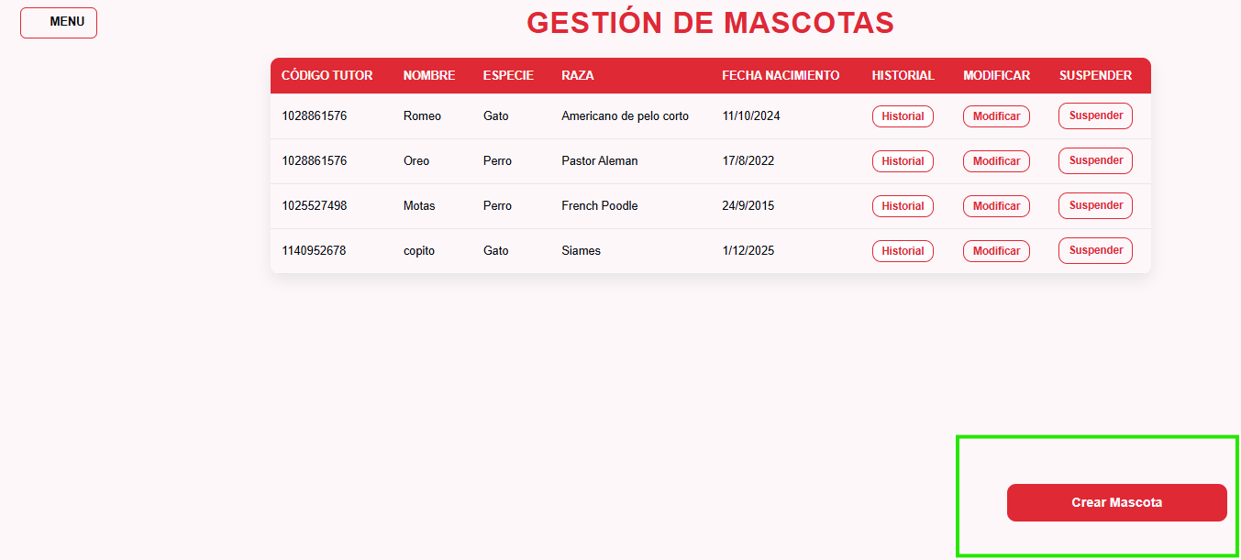

Se abrirá el formulario de creación de mascota.

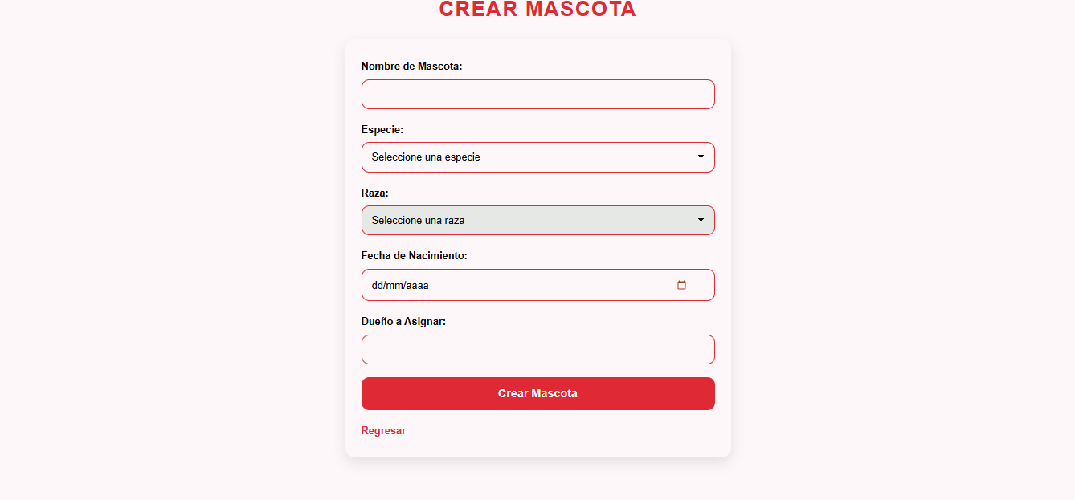

Completa todos los campos requeridos. Recuerda que para asignar la mascota a un tutor, debes ingresar el código del usuario, es decir, el número de documento con el que el tutor esté registrado en el sistema. Haz clic en “Crear Mascota” para finalizar.

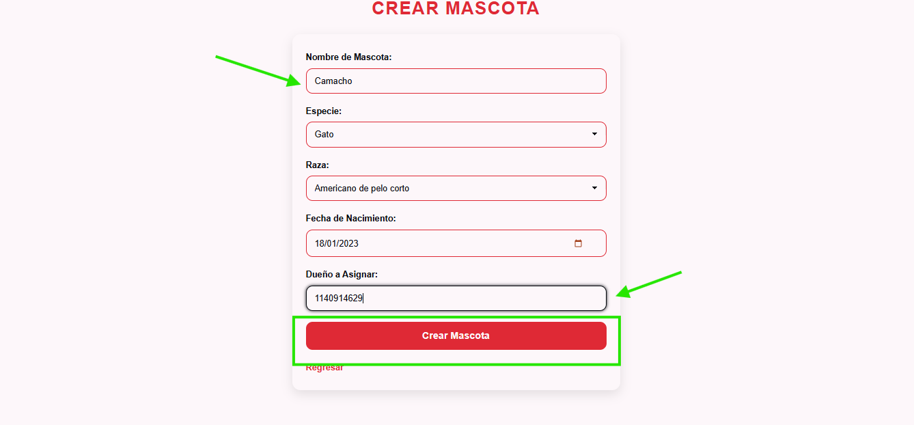

El sistema mostrará una alerta confirmando que la mascota fue creada correctamente.

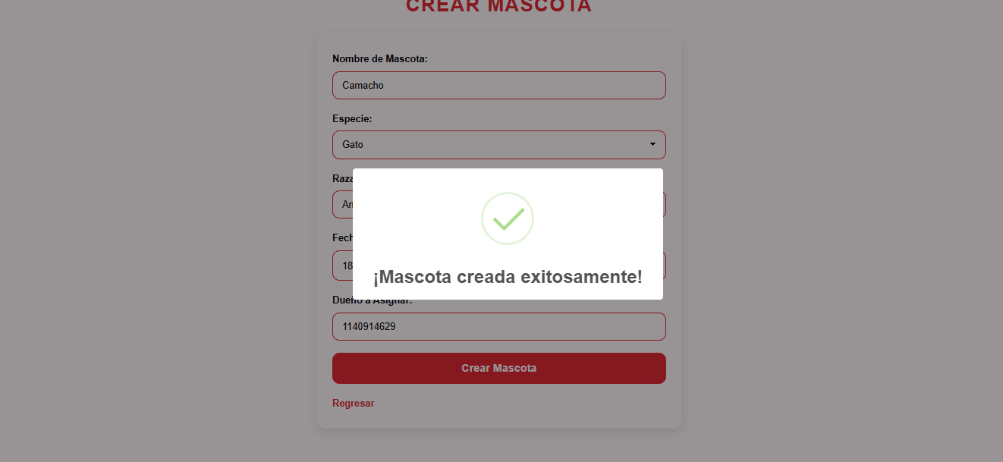

Posteriormente, aparecerá reflejada en la lista general dentro de Gestión de Mascotas.
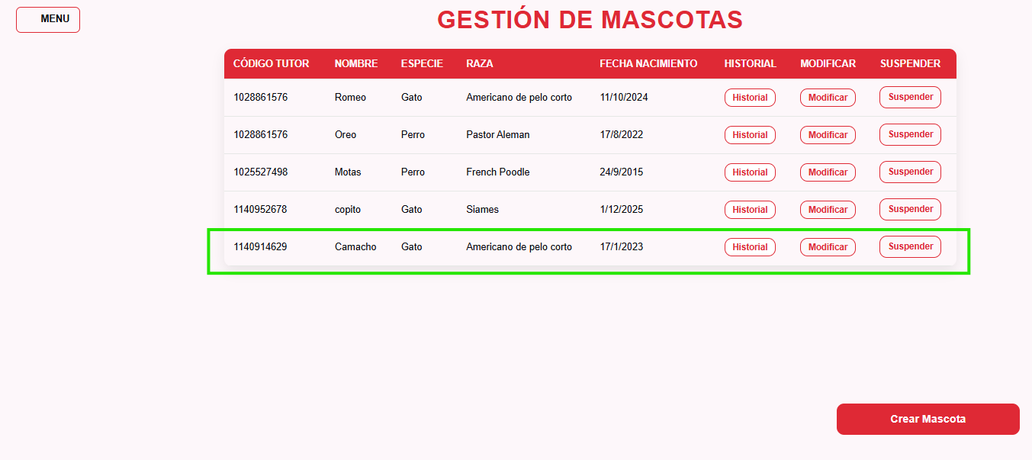

6.1.2 Historial Mascota
Haz clic en el botón “Historial” correspondiente a la mascota que deseas revisar.
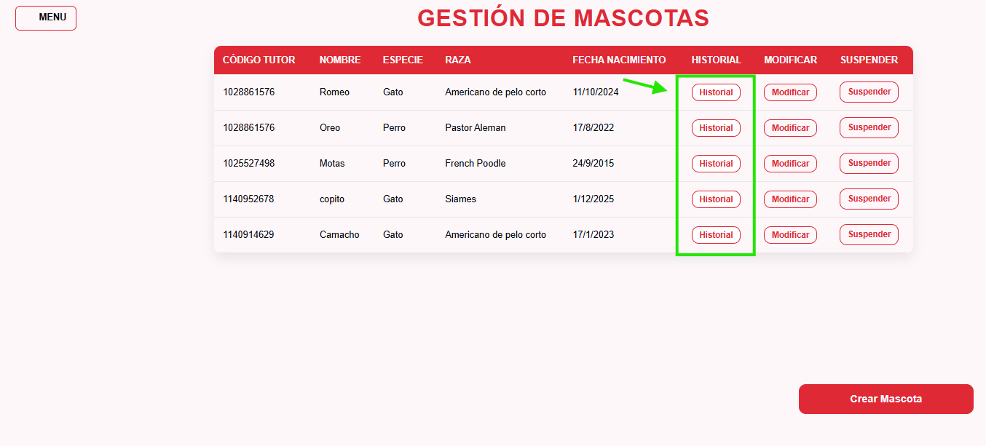
El sistema mostrará toda la información relacionada con la mascota, incluyendo datos generales, citas agendadas y el historial completo de atención.
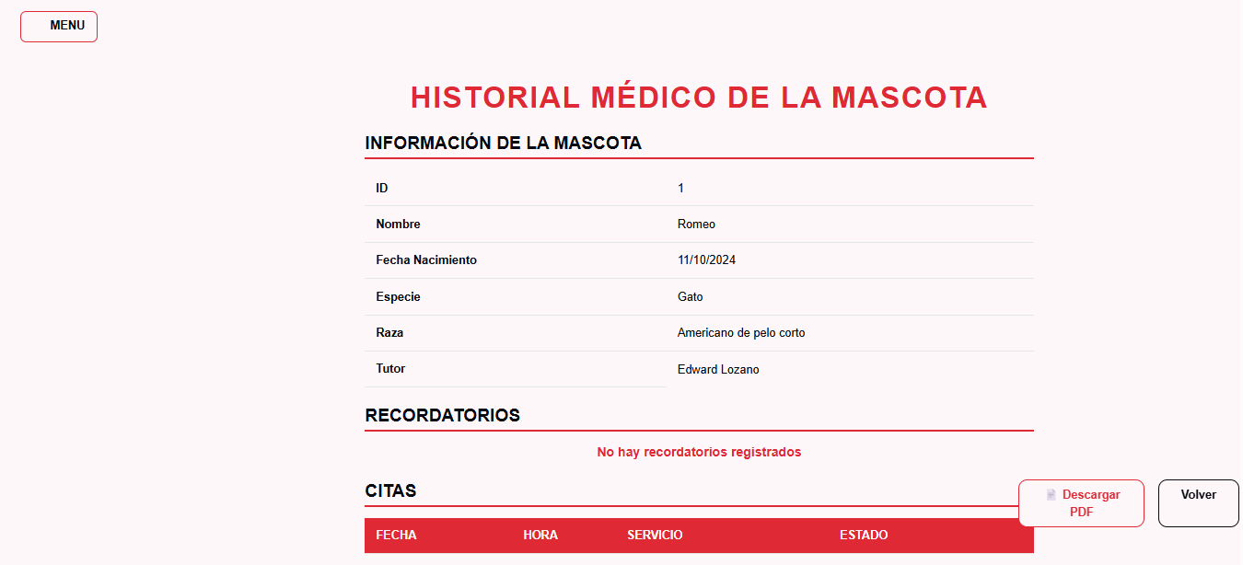
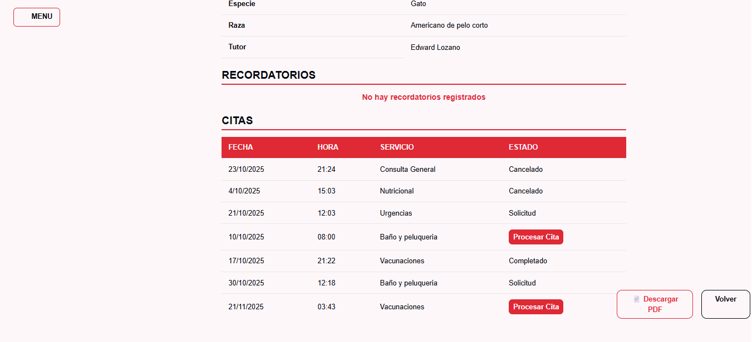

6.1.2.1 Descargar PDF Historial Mascota
Haz clic en “Descargar PDF”, ubicado en la parte inferior derecha.
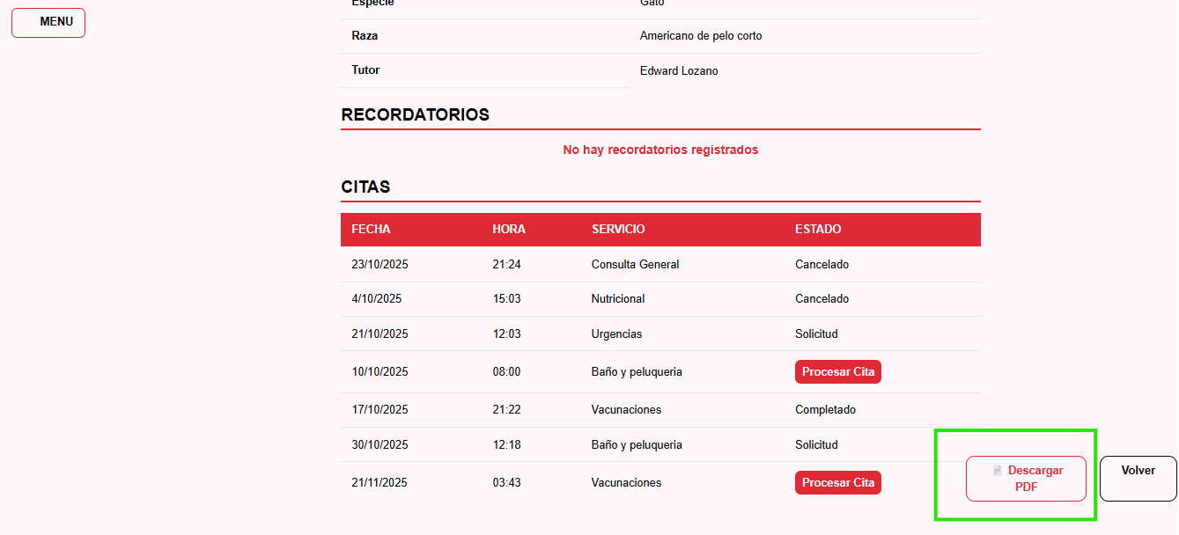

El sistema generará y descargará automáticamente el informe en formato PDF.

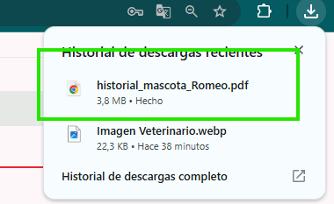

El archivo se guardará en la carpeta Descargas del computador.

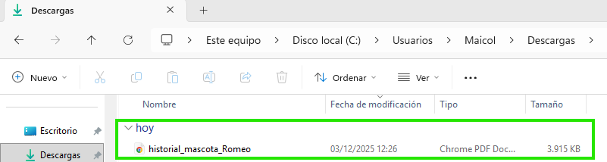

Podrás abrir el documento y visualizar todo el contenido del historial.

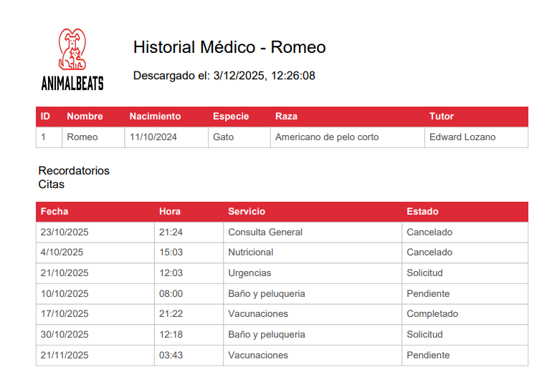

6.1.2.2 Procesar Cita

En la sección de Historial de Citas, ubica el botón rojo “Procesar Cita” y haz clic en él.

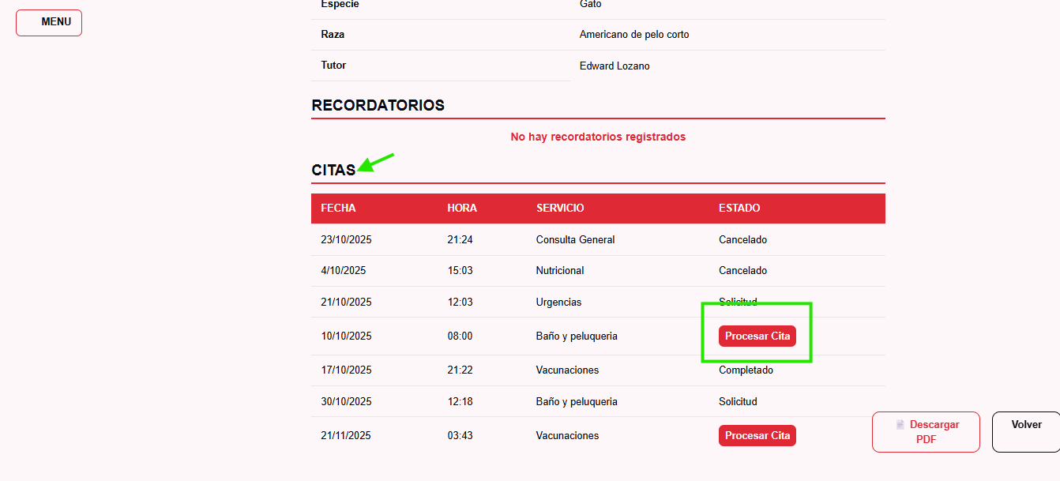
Se mostrará una alerta con la información detallada de la cita seleccionada.
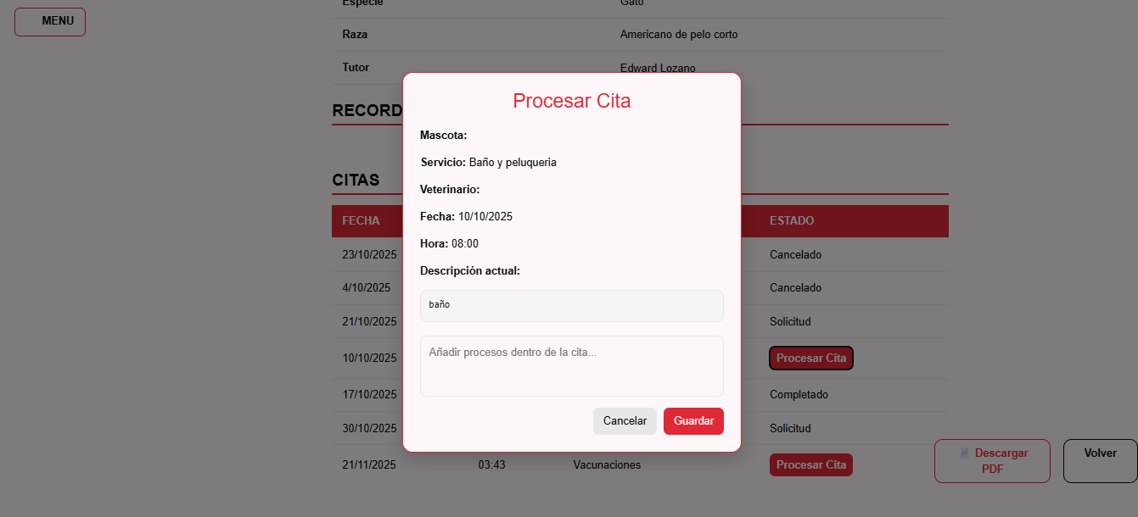

En esta vista podrás agregar los procesos realizados durante la atención para completar la cita. Guarda los cambios para finalizar el proceso.

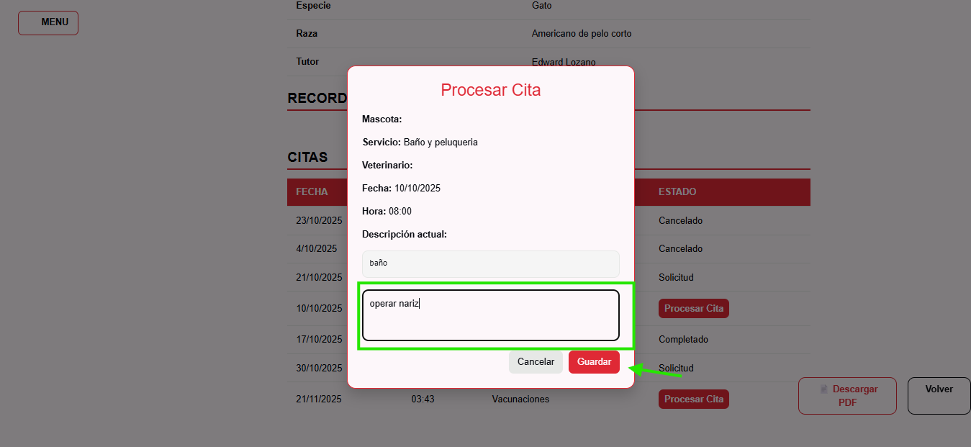

El sistema mostrará una alerta indicando que la cita ha sido procesada exitosamente.
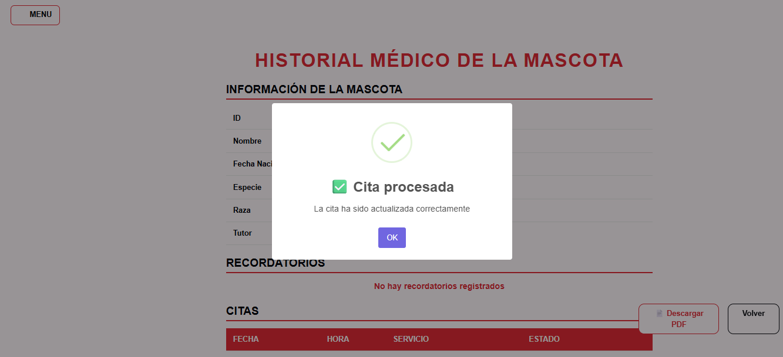

6.2 Especies y razas
Para acceder a este módulo, haz clic en “Especies y Razas” dentro del menú desplegado al ingresar a Gestión de Mascotas.

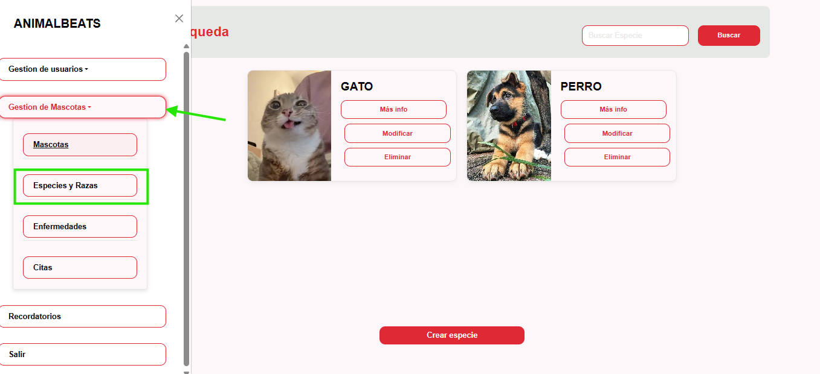

Aquí podrás administrar todas las especies y razas registradas en el sistema.
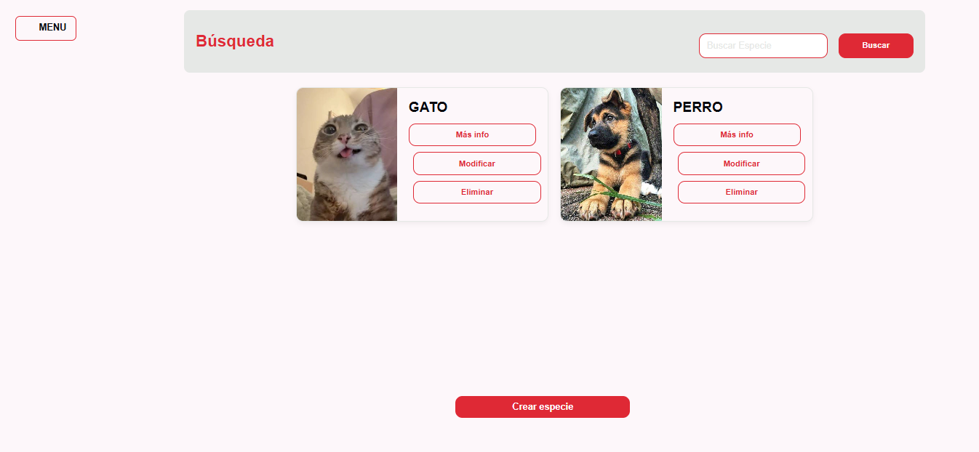

6.2.1 Crear Especie

En la parte inferior de la pantalla, haz clic en el botón “Crear Especie”.

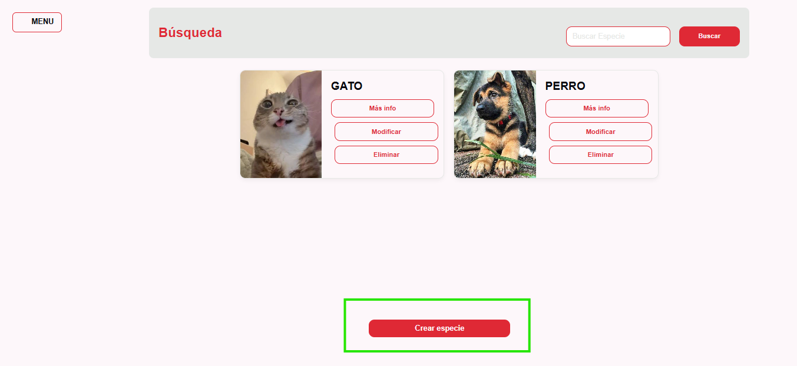

Se abrirá un formulario donde podrás ingresar el nombre de la especie.
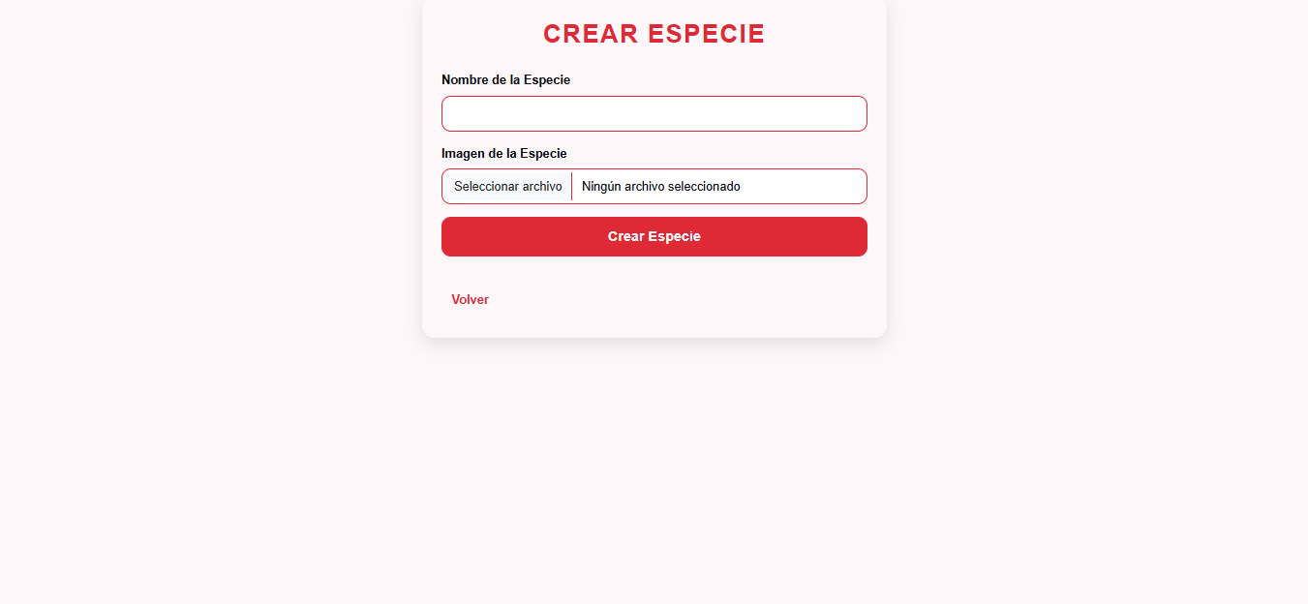

Completa el formulario y, si lo deseas, agrega una imagen que represente la especie.

6.2.1.1 Insertar Imagen A la especie

En el formulario, haz clic en “Seleccionar un archivo”.

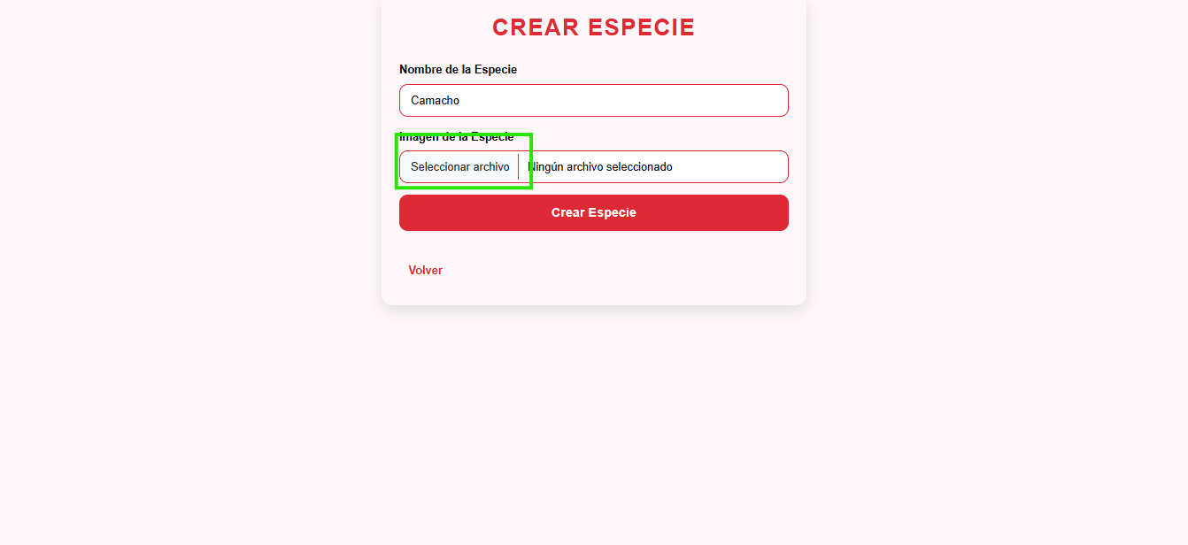

Se abrirán las carpetas del computador; selecciona la imagen que deseas cargar.Haz clic en “Abrir” para añadir la imagen al formulario.

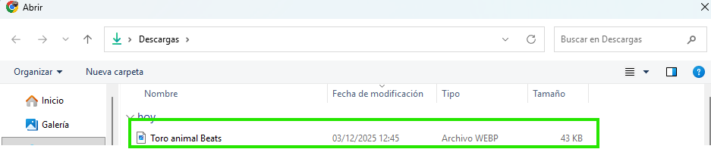

Finalmente, haz clic en “Crear Especie”.

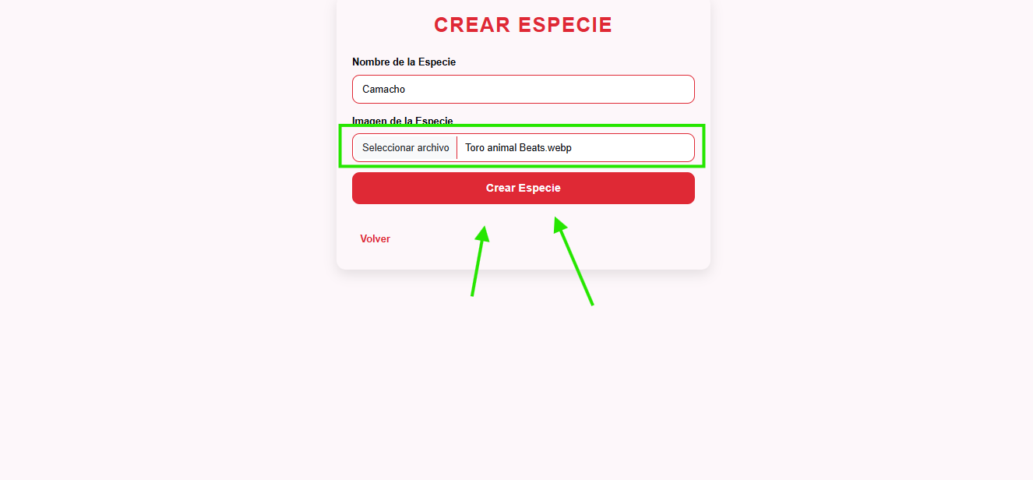

El sistema mostrará una alerta confirmando la creación y verás la especie en la lista de especies del sistema.

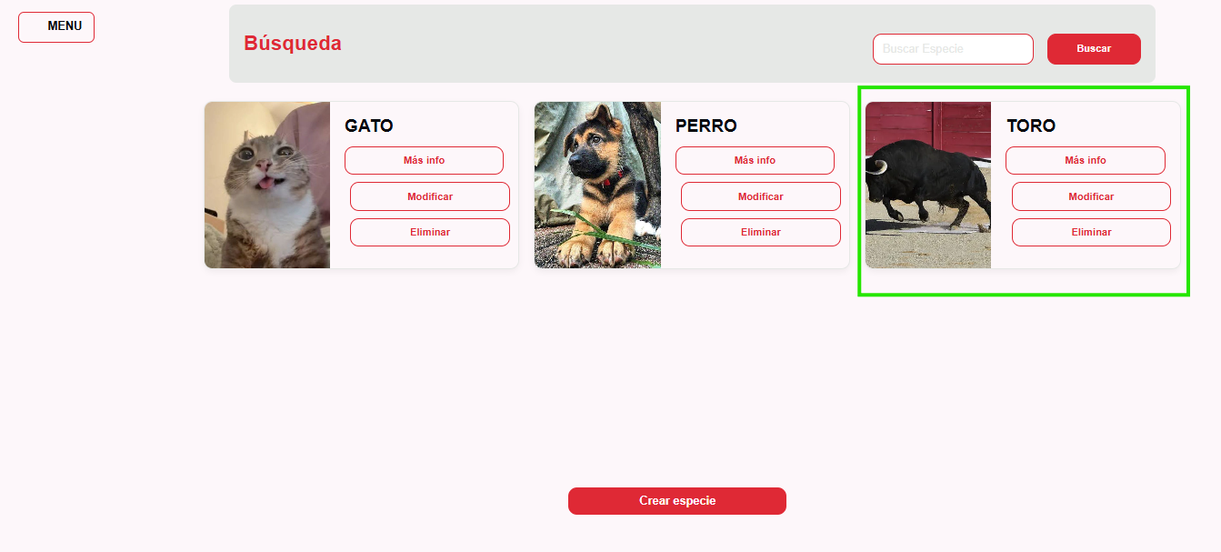

6.2.2 Buscar Especie

En la esquina superior derecha encontrarás una barra de búsqueda.

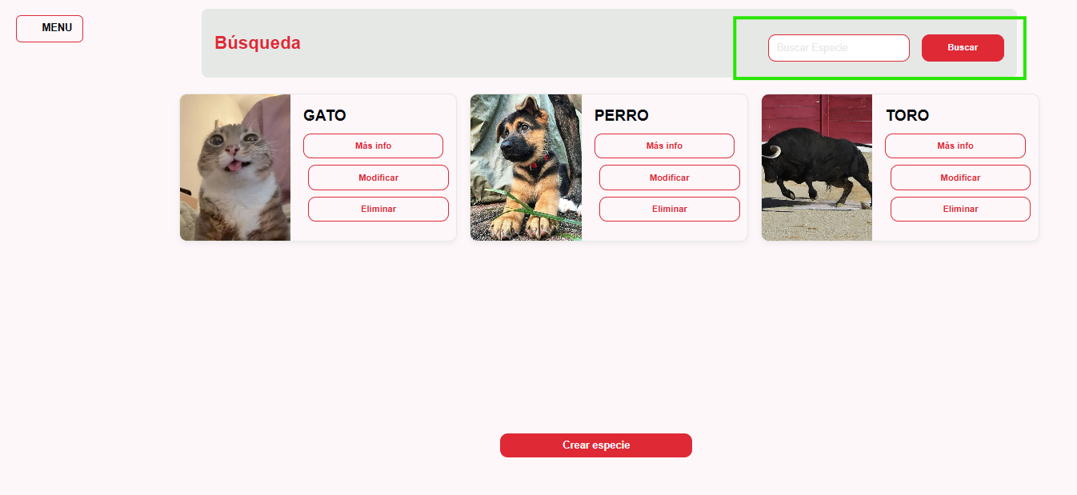

Escribe el nombre o parte del nombre de la especie (por ejemplo: “Toro”) y el sistema mostrará los resultados coincidentes.

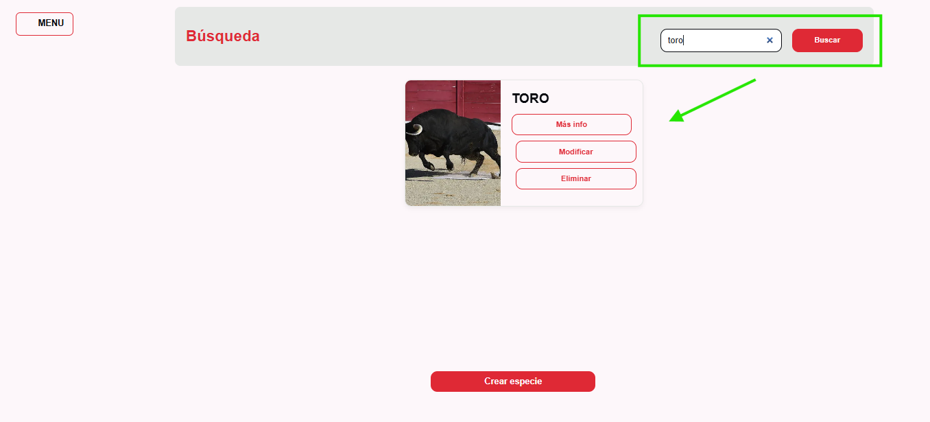

6.2.3 Modificar Especie

Haz clic en el botón “Modificar” de la especie que deseas editar.

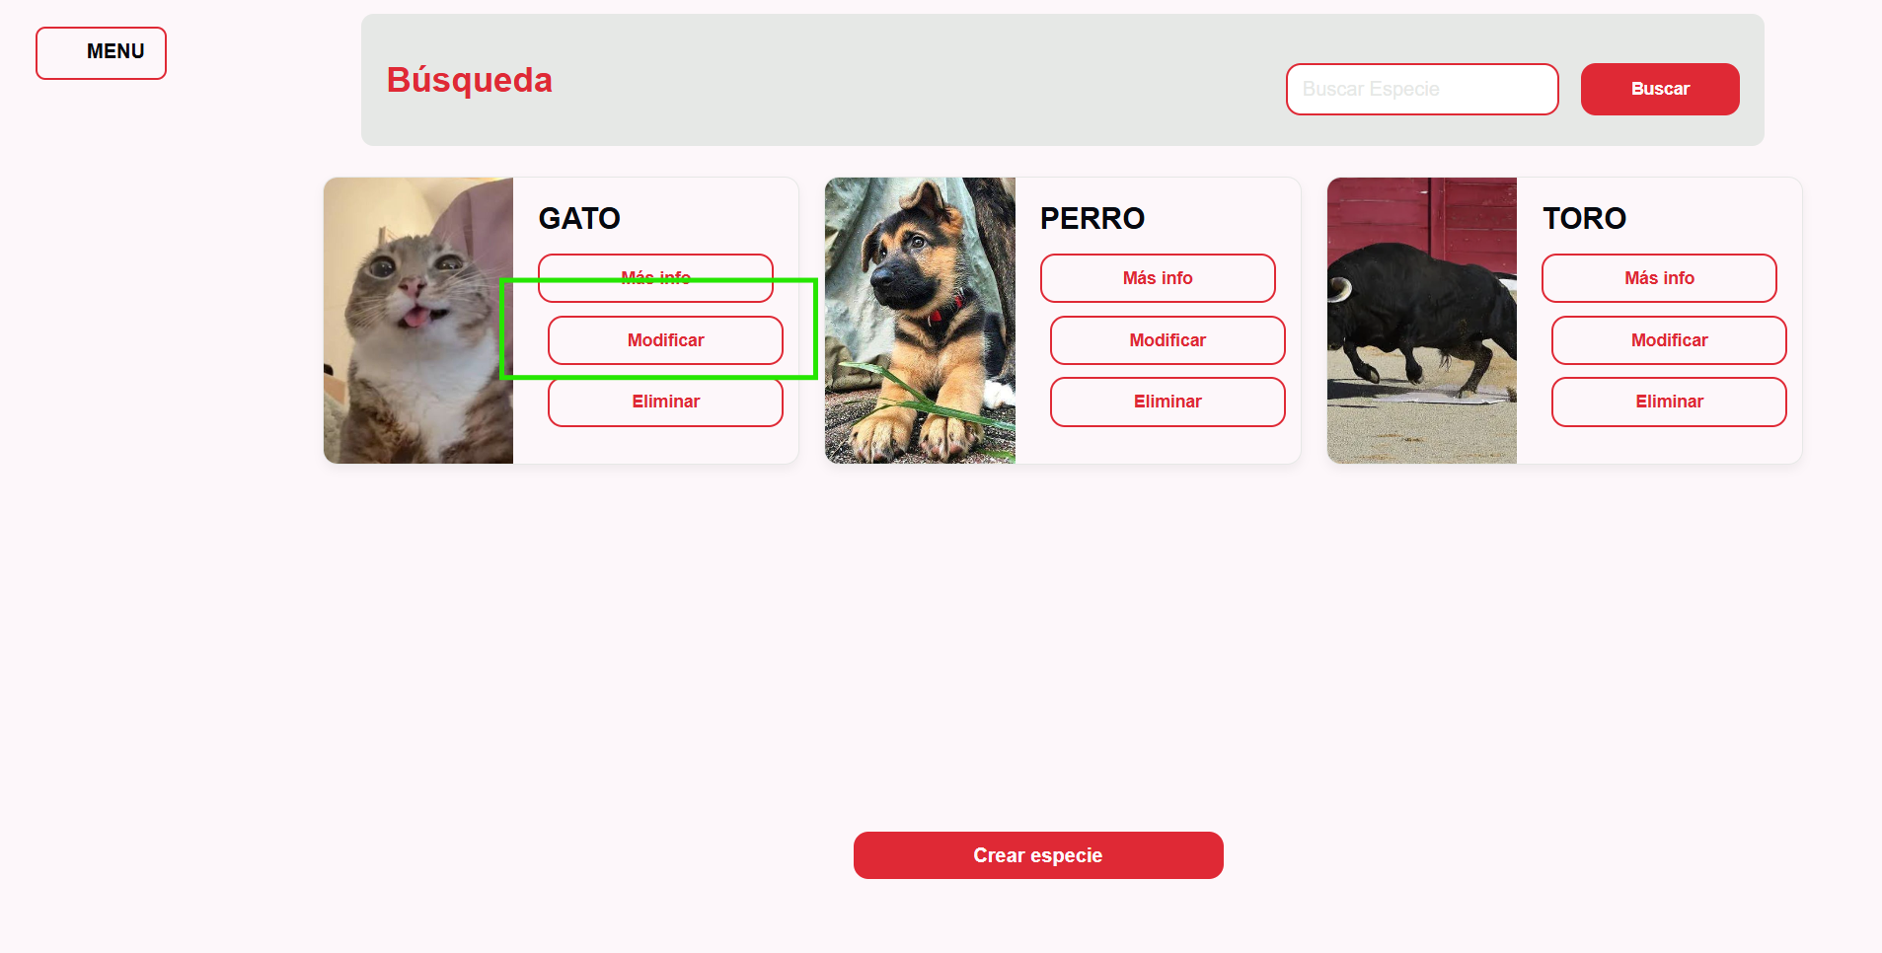

Se abrirá un formulario con el nombre actual y la imagen de la especie seleccionada. Realiza los cambios necesarios, como actualizar el nombre o cambiar la imagen.

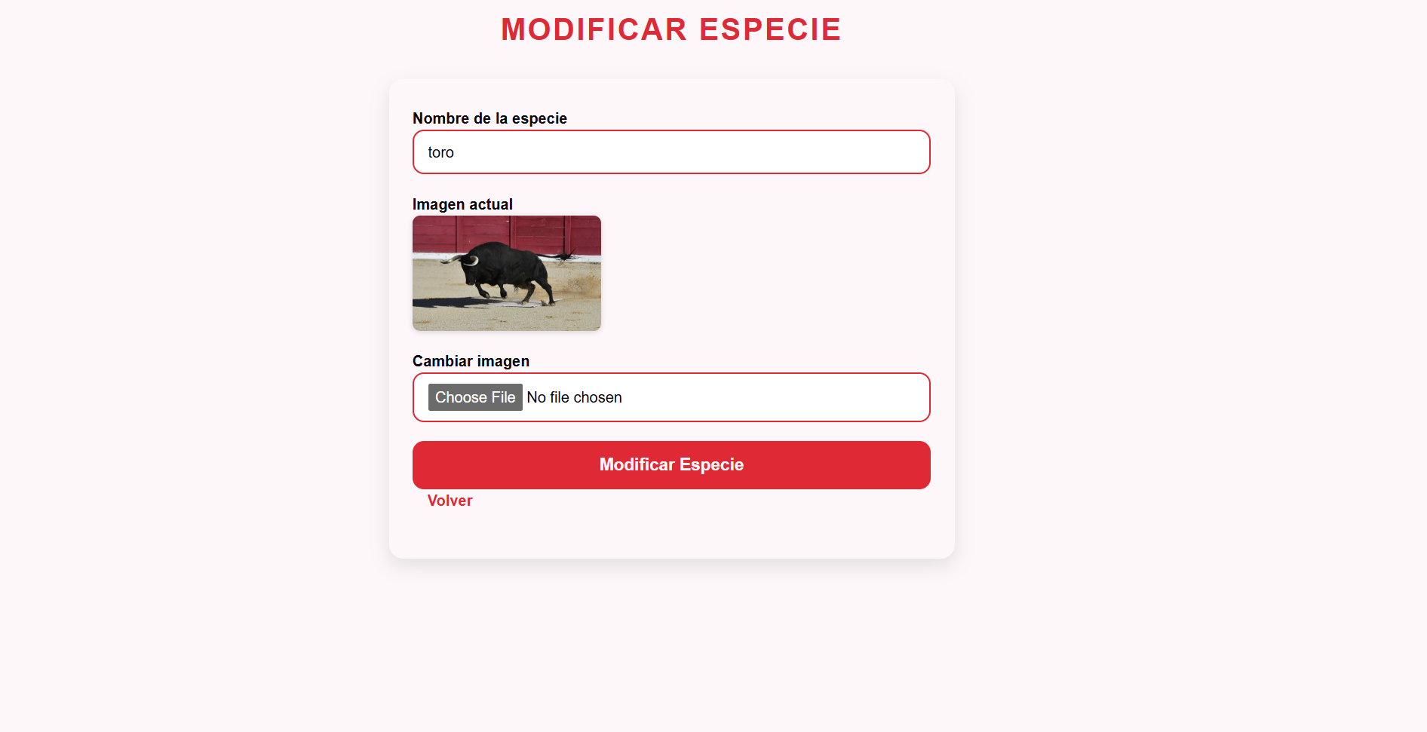

Haz clic en “Modificar Especie”.
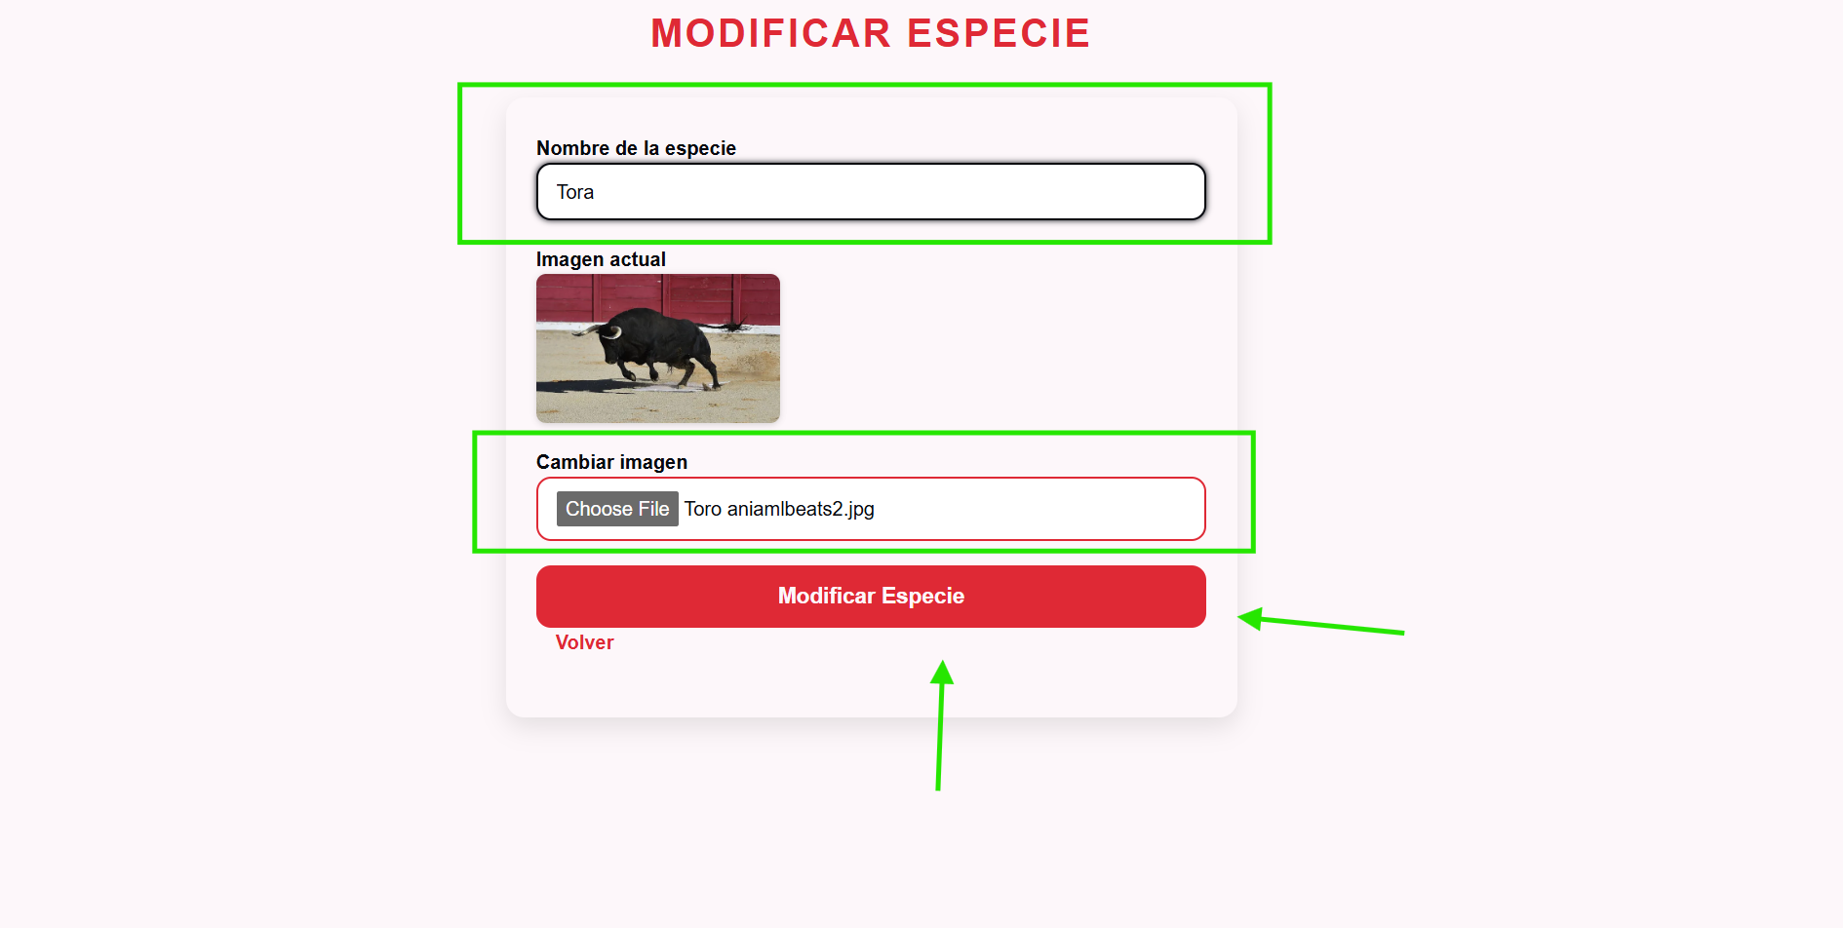

El sistema mostrará una notificación confirmando que los cambios se realizaron correctamente.

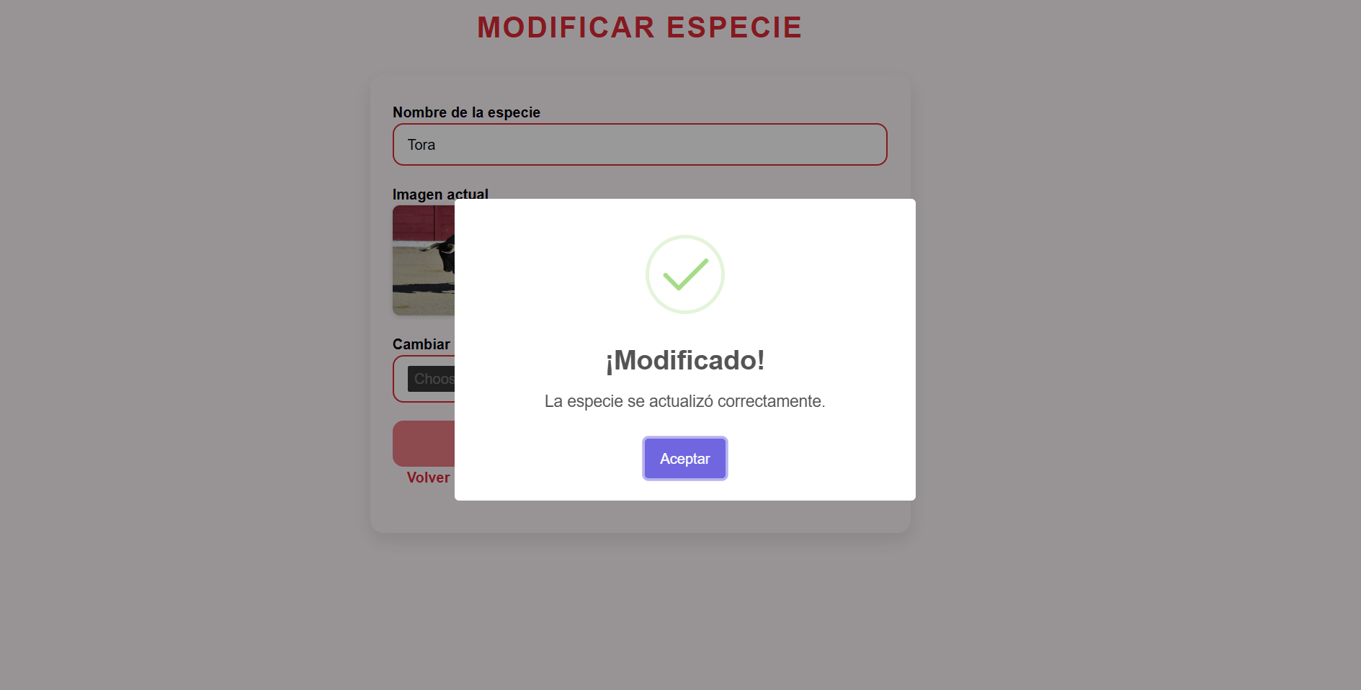

Ya podrás ver el cambio reflejado independiente si cambiaste la imagen o el nombre de la especie
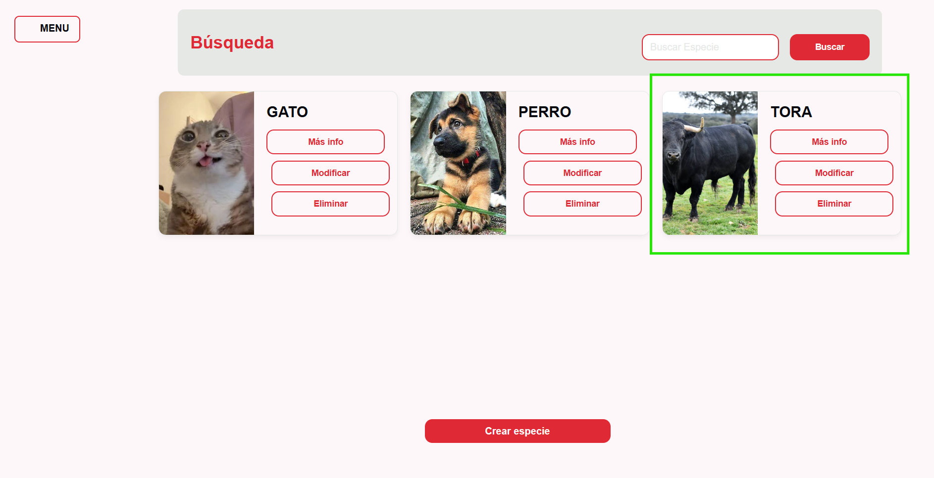

6.2.3 Eliminar Especie

Haz clic en “Eliminar” sobre la especie que deseas borrar.

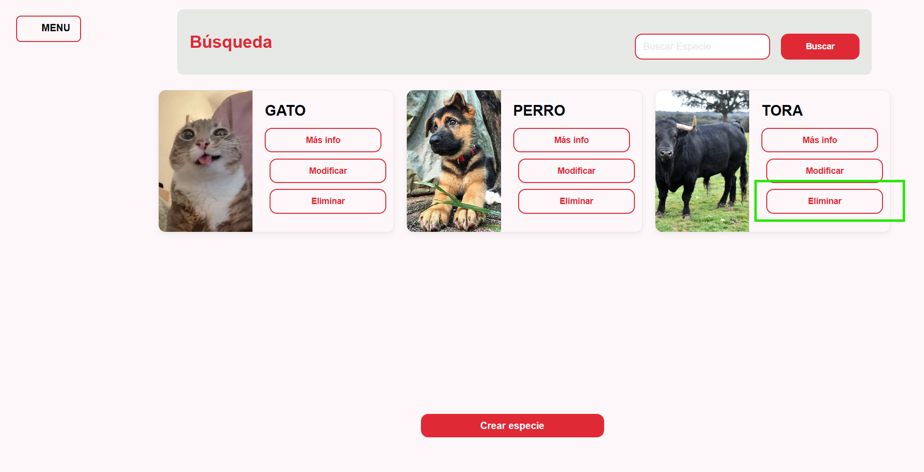

Se mostrará una alerta solicitando confirmación. Haz clic en “Aceptar” para proceder.
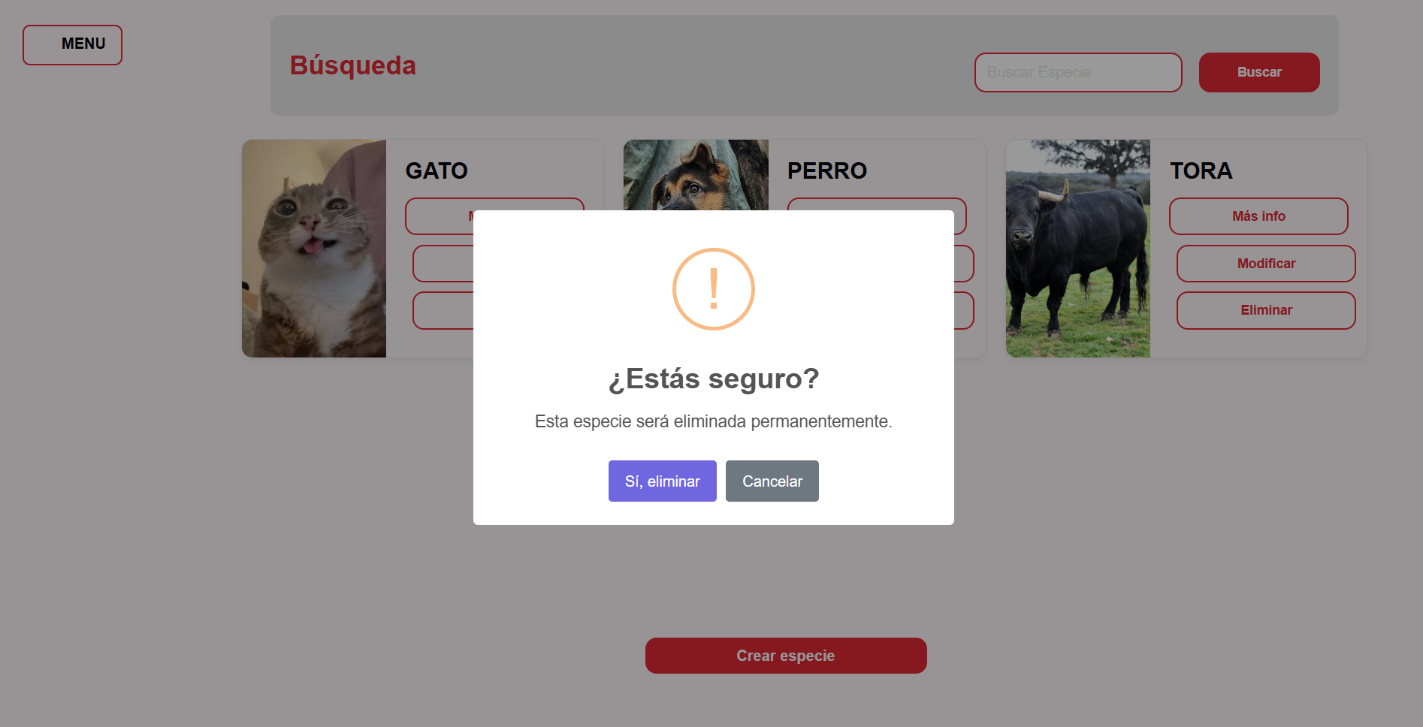

El sistema confirmará que la especie ha sido eliminada correctamente.

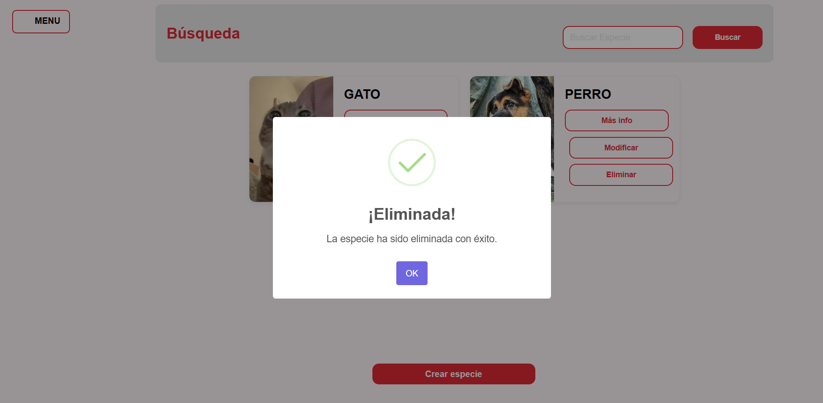

6.2.4 Ver razas
Haz clic en el botón “Más Información” dentro de la especie seleccionada.
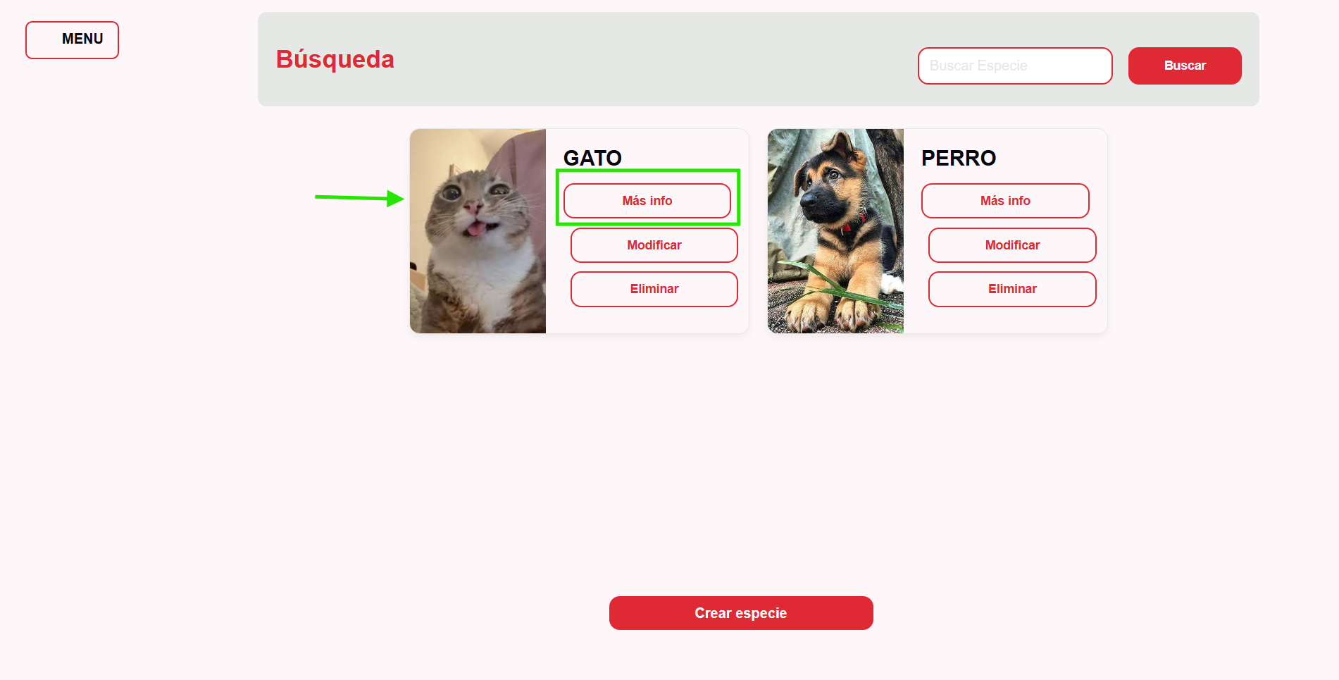

Se abrirá la pantalla donde se muestran todas las razas pertenecientes a esa especie
.
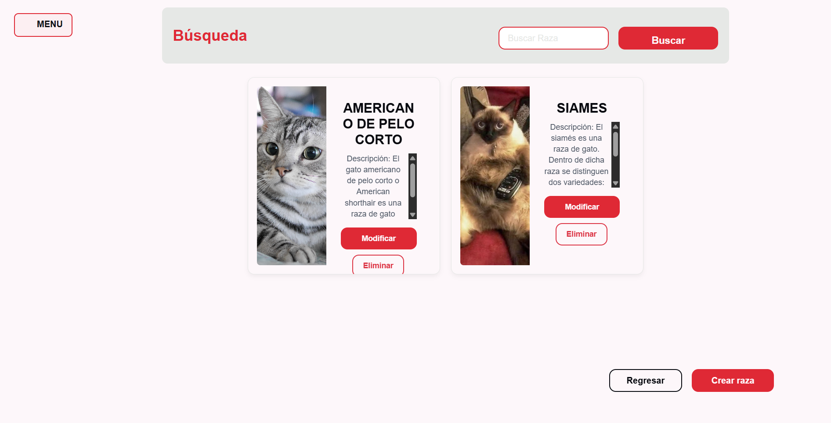

6.2.4.1 Crear Raza

Haz clic en “Crear Raza”, ubicado en la parte inferior derecha.
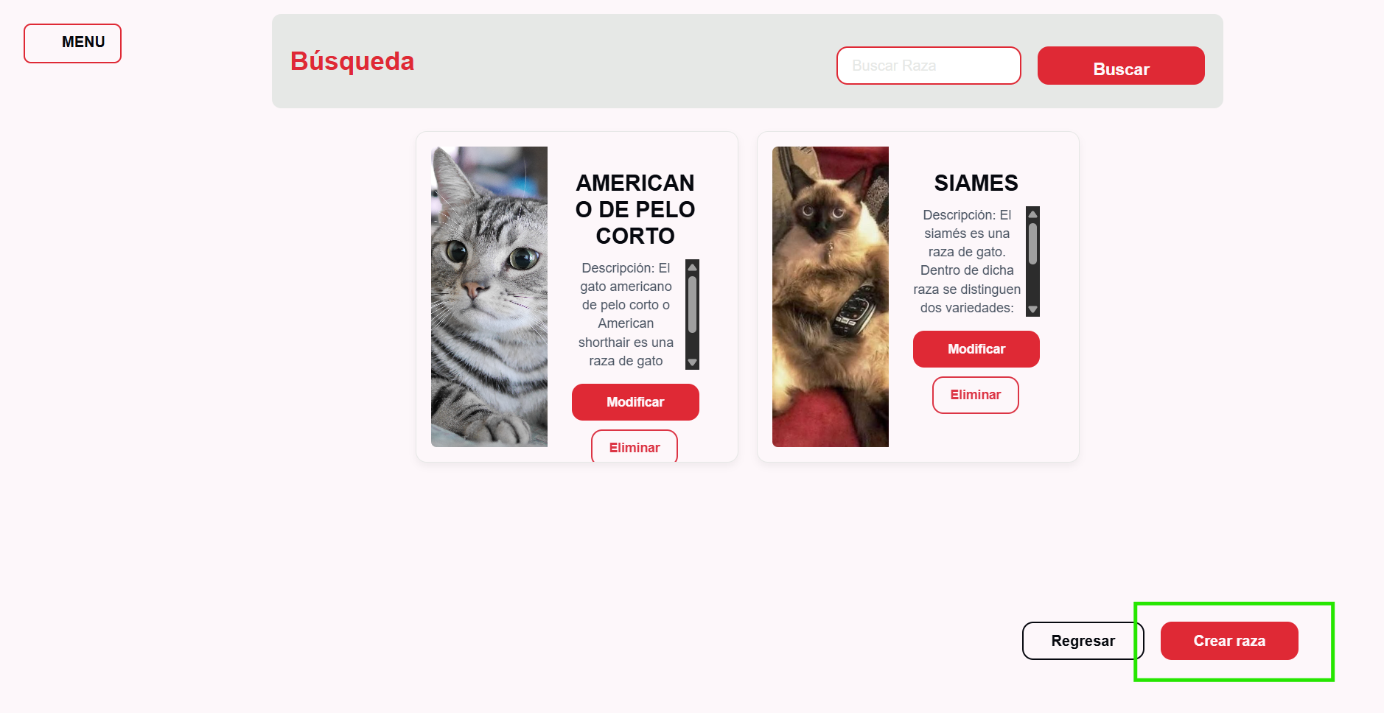

Se abrirá un formulario donde podrás ingresar el nombre de la raza y cargar una imagen representativa.

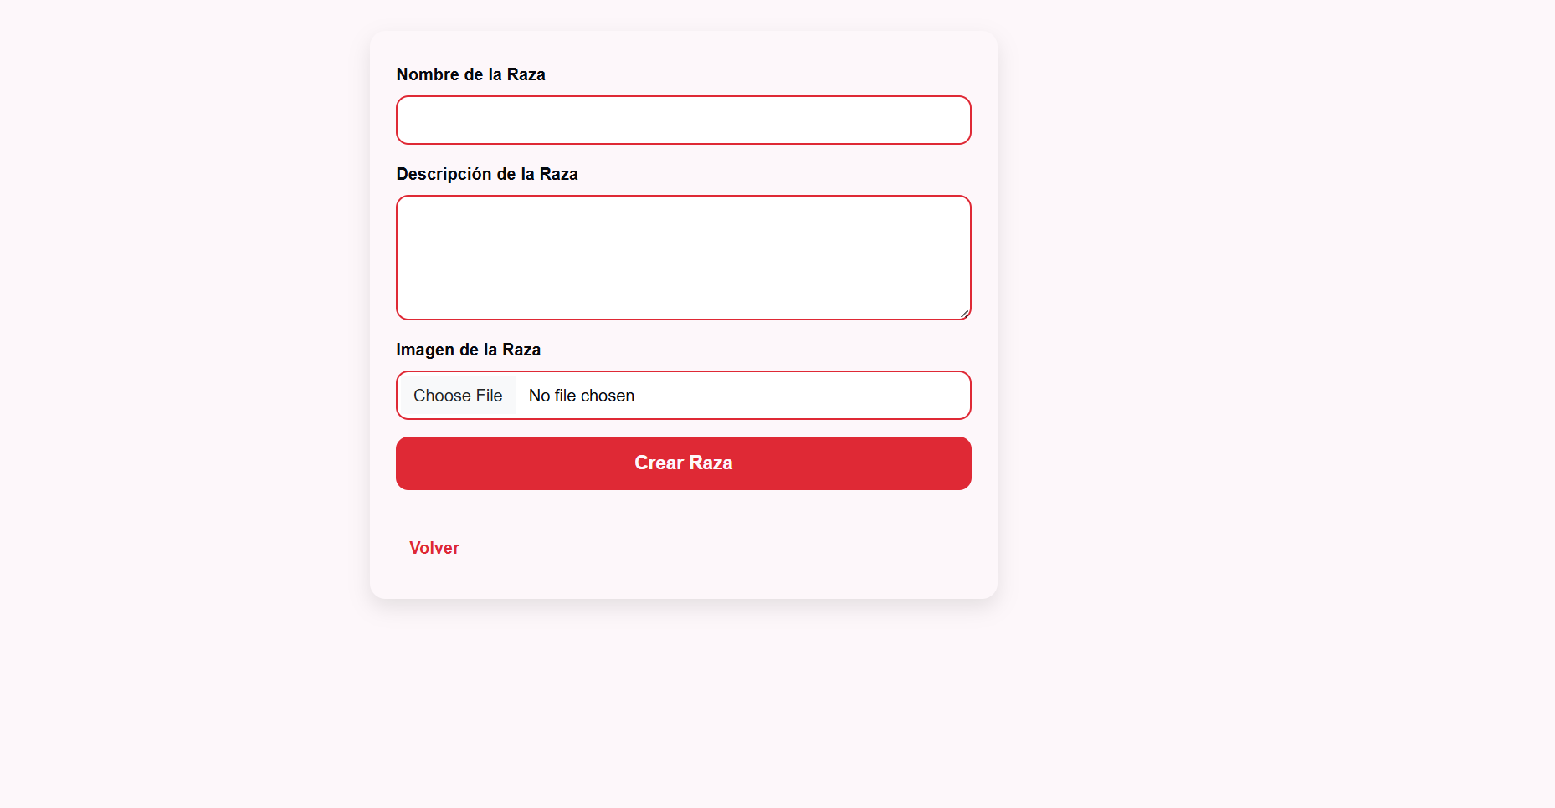

Completa todos los campos y agrega la imagen
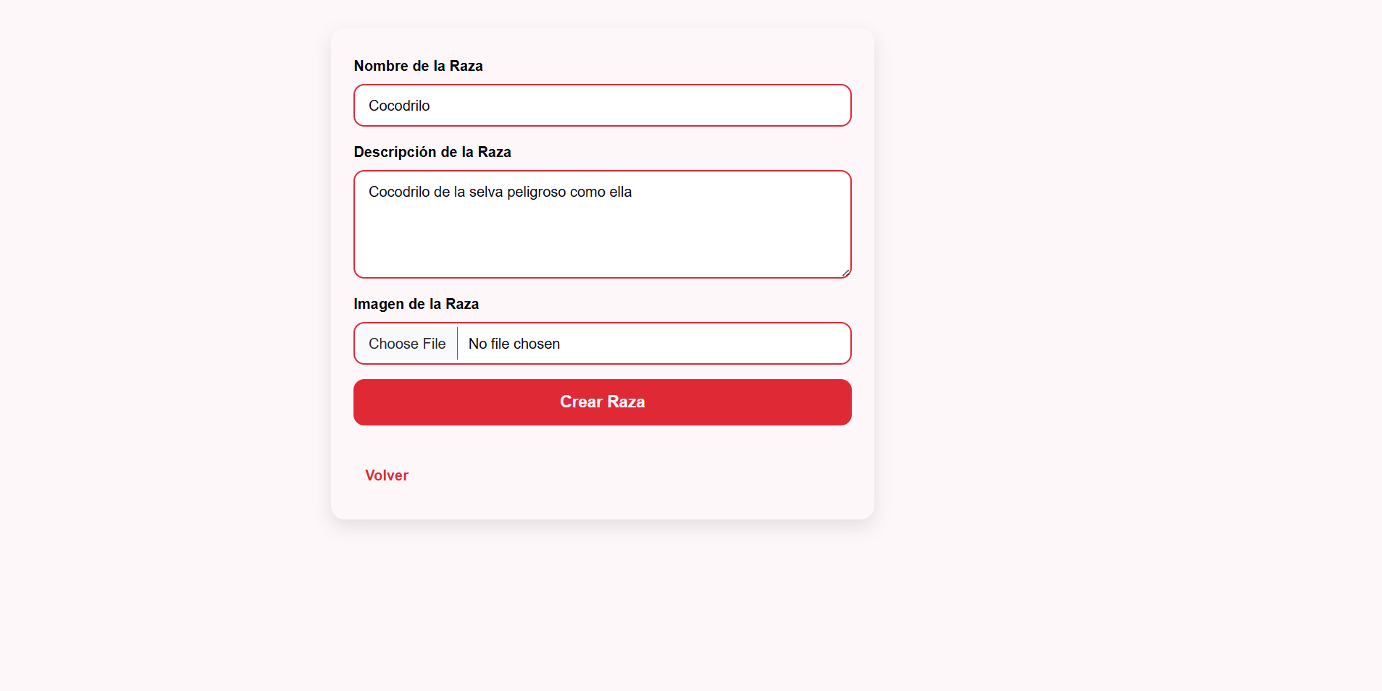

6.2.4.1.1 Agregar Imagen en raza

Haz clic en “Choose File” (Seleccionar archivo).

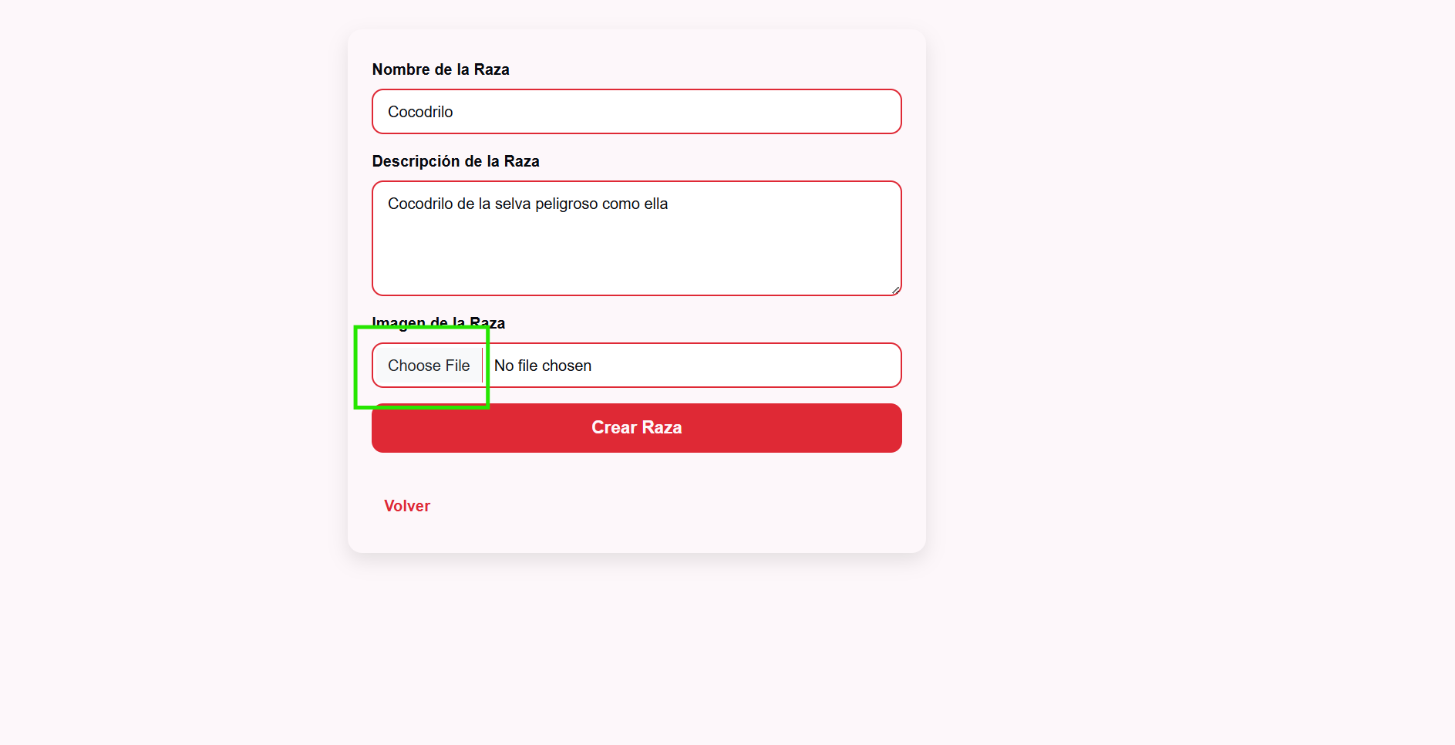

Se abrirán las carpetas del computador; selecciona la imagen deseada.

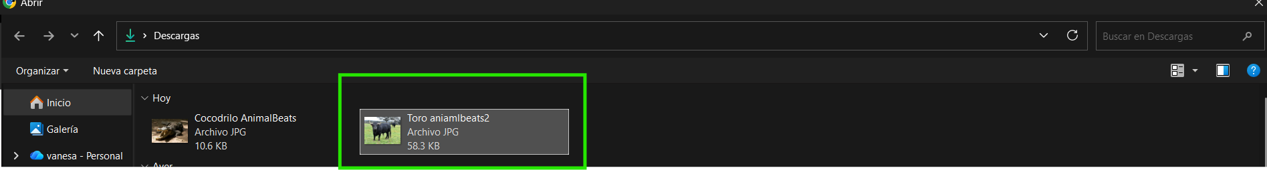
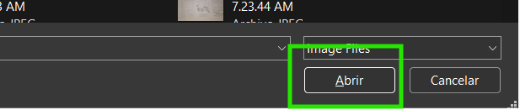

Una vez cargada, finaliza el proceso haciendo clic en “Crear Raza”.
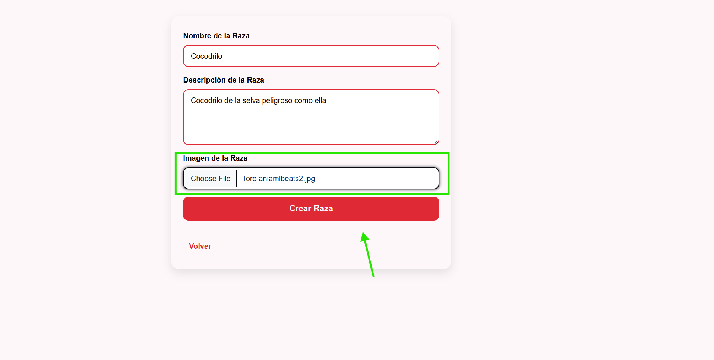
El sistema confirmará la creación exitosa de la raza.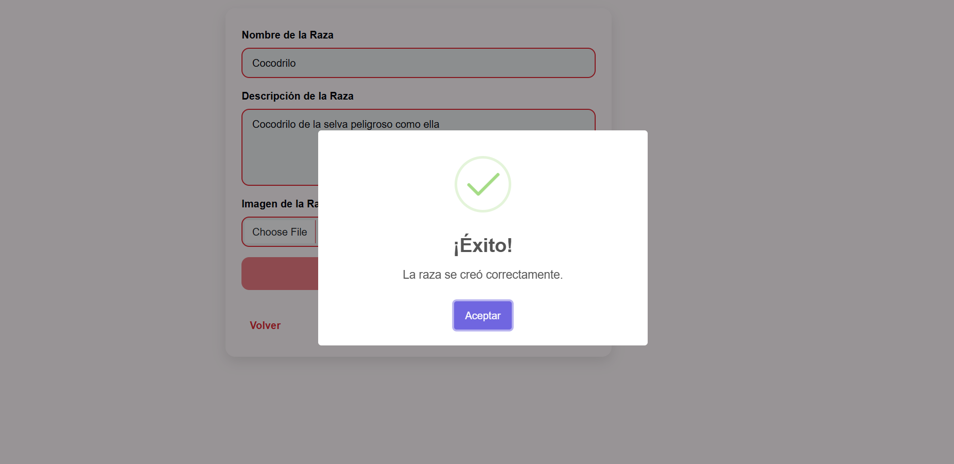

Luego se mostrará como quedo la raza añadida a el sistema
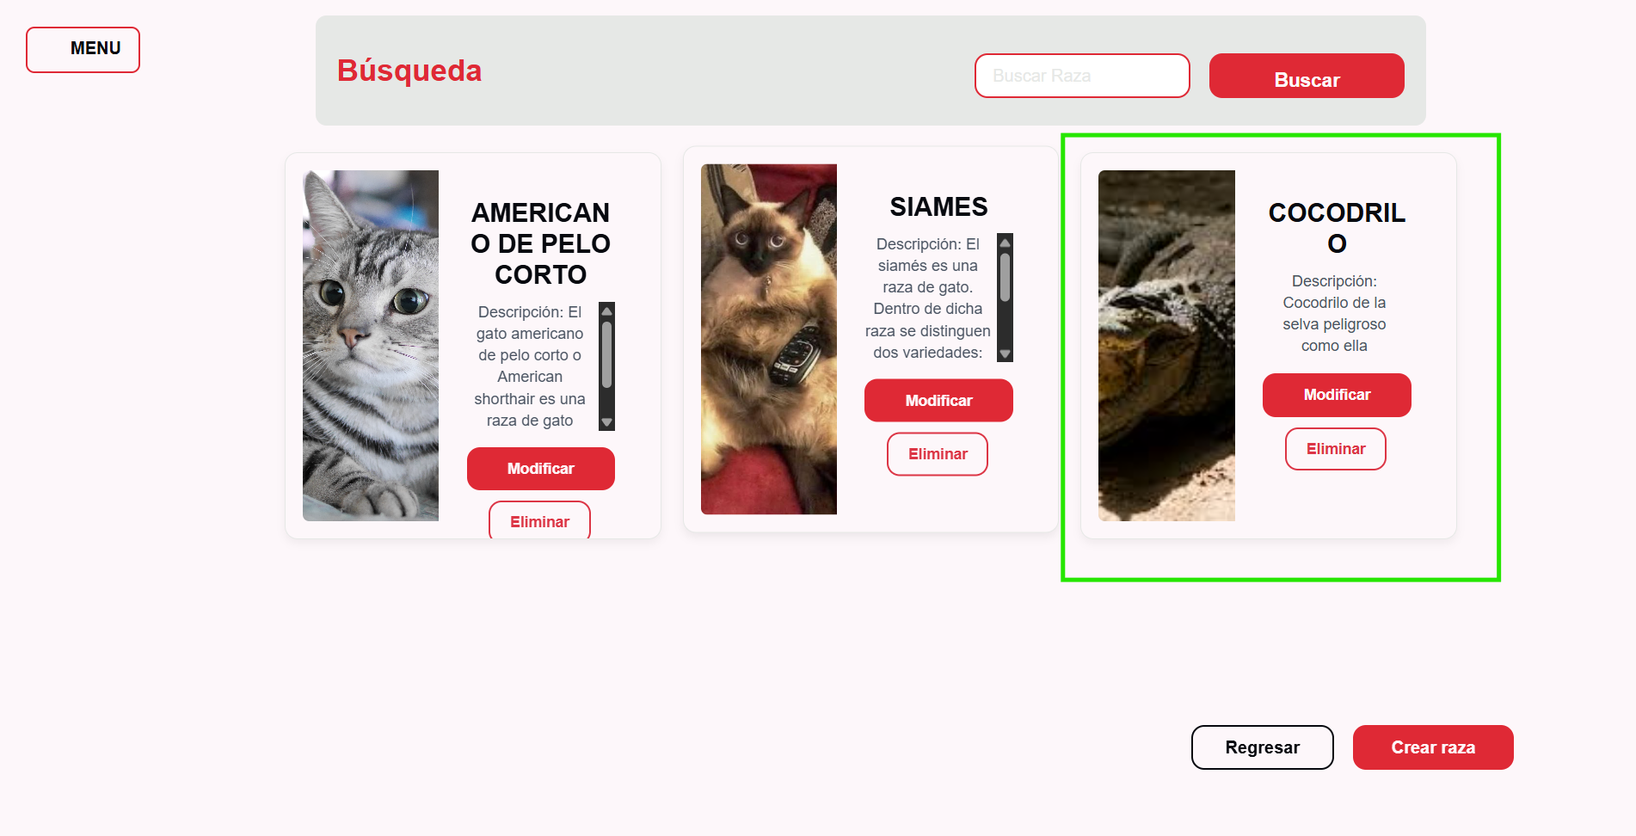

6.2.4.2 Modificar Raza
Haz clic en “Modificar” sobre la raza que deseas editar.
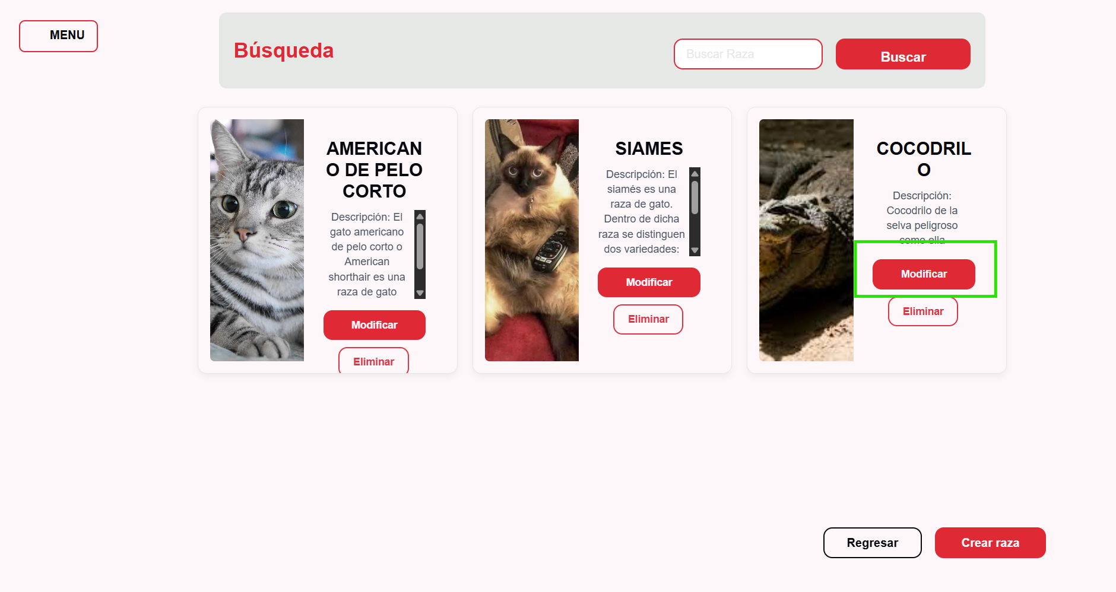

Se mostrará el formulario con los datos actuales.
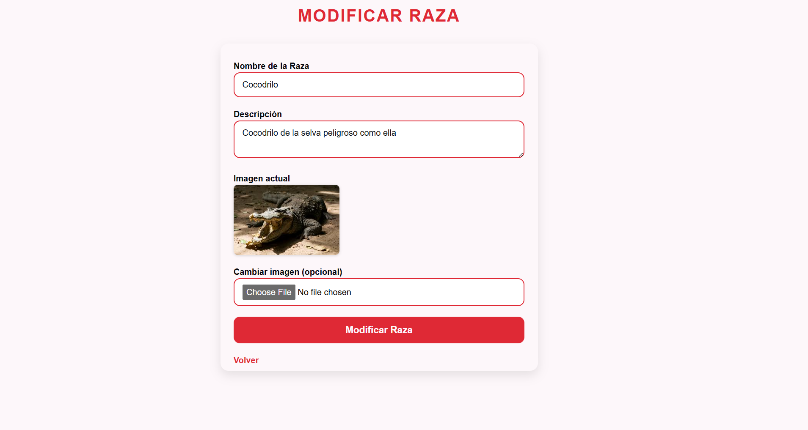

Actualiza los campos necesarios o cambia la imagen, siguiendo el procedimiento de 6.2.5.1.1. Haz clic en “Modificar Raza”.

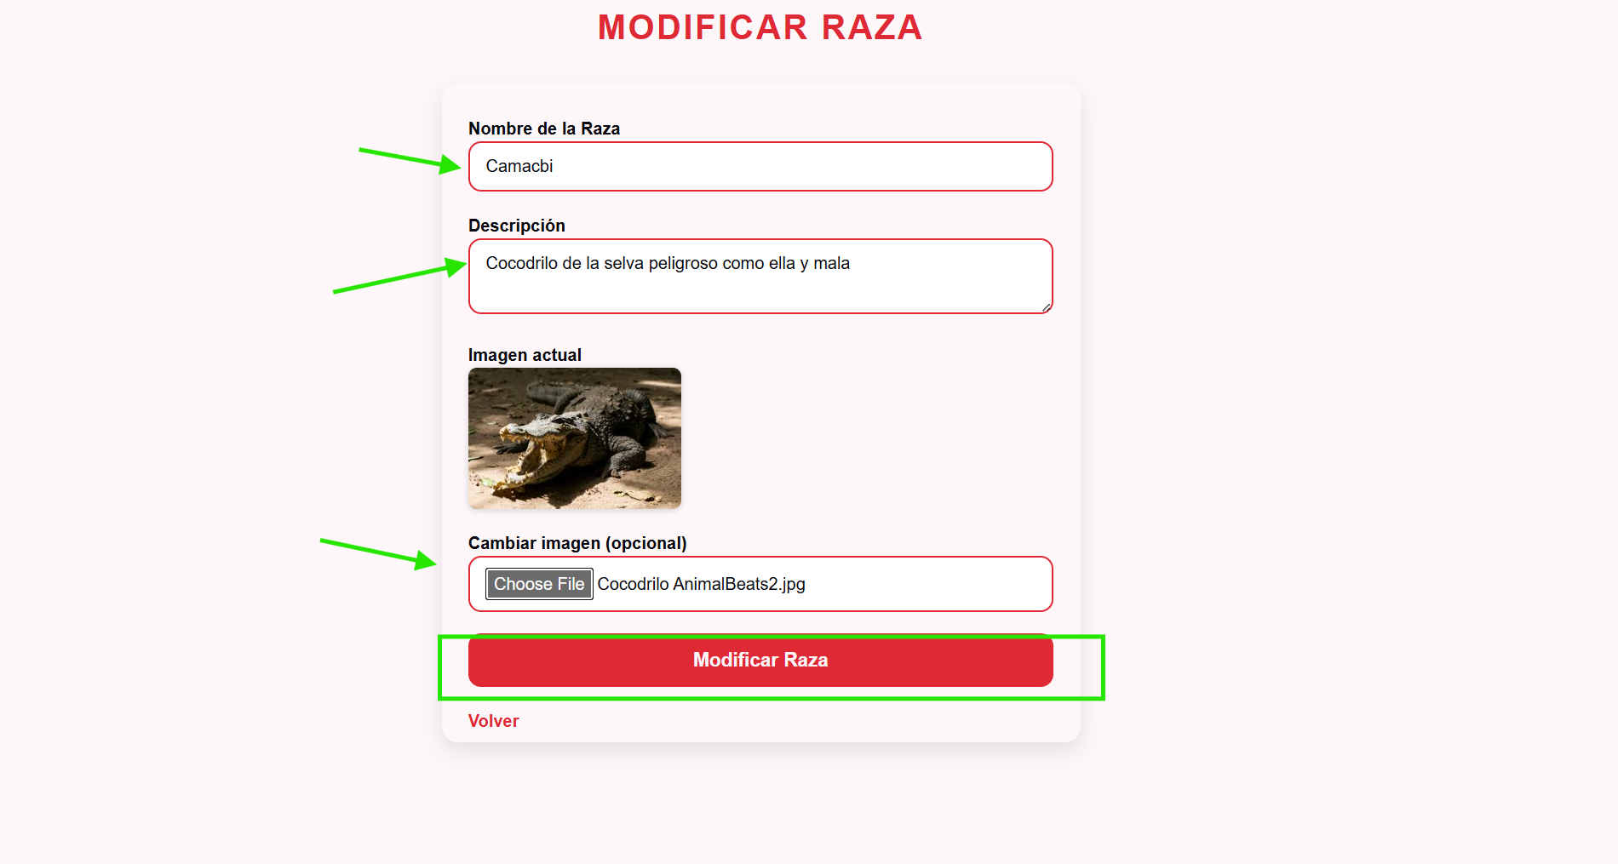

Aparecerá una alerta indicando que la actualización fue exitosa.
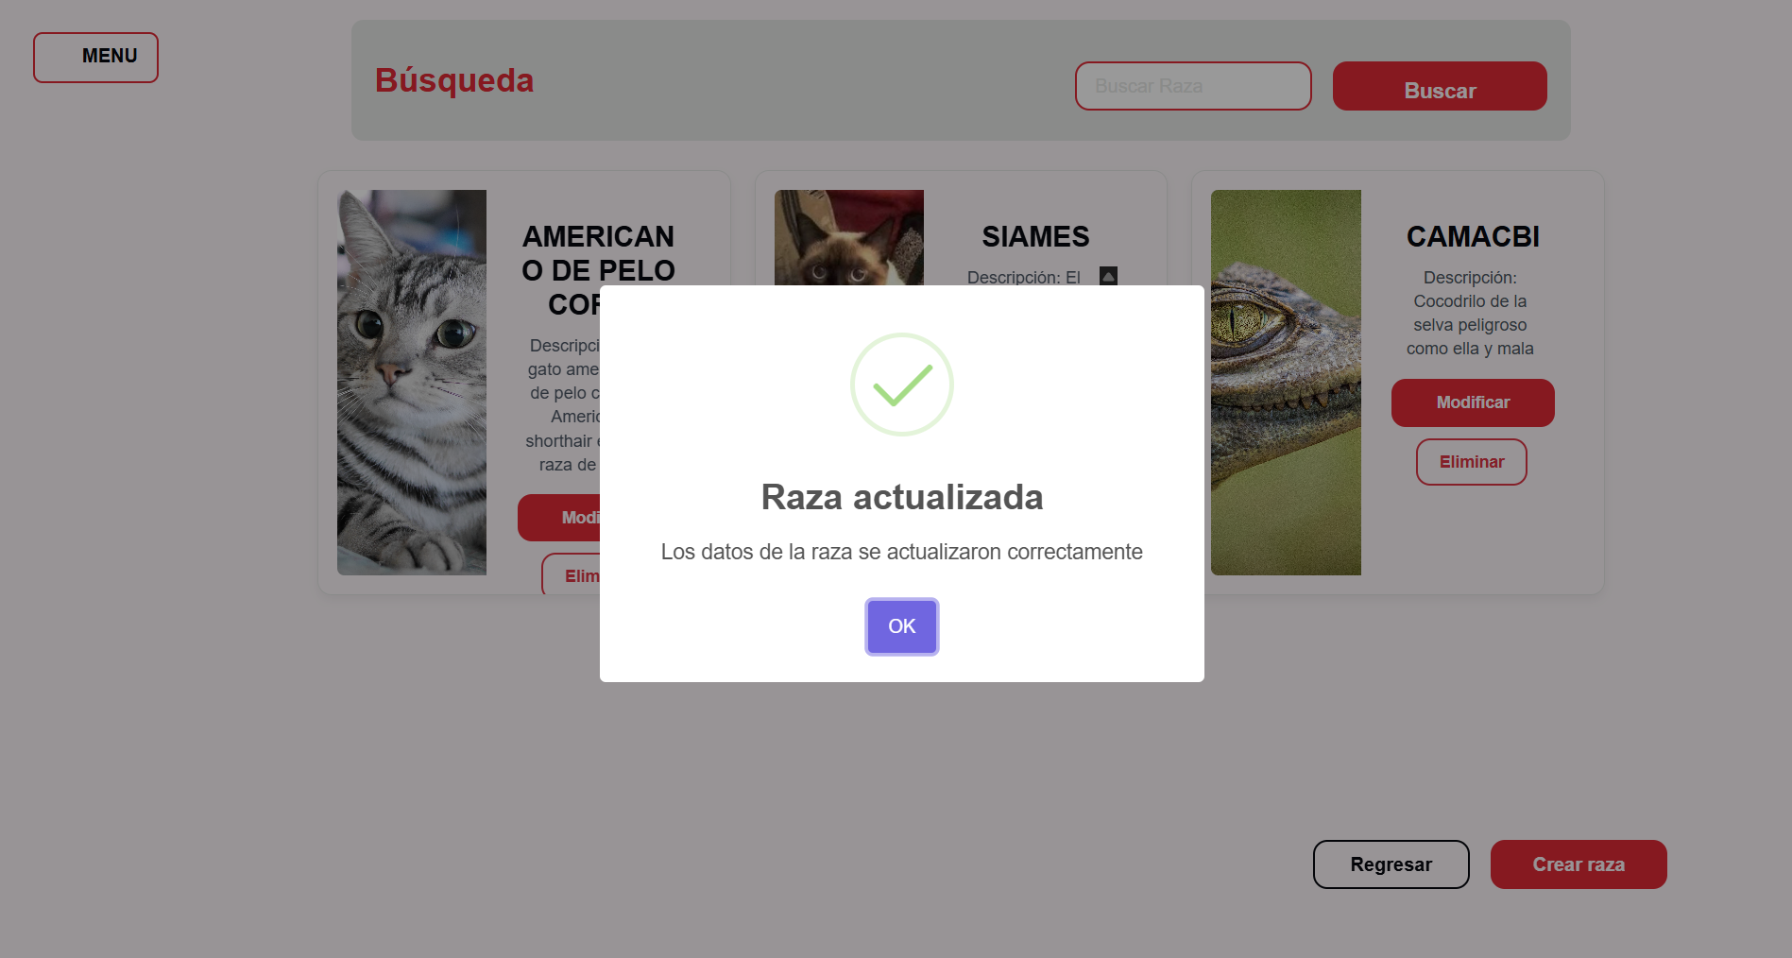

Le das a “ok ” y ya quedaría guardada y modificada

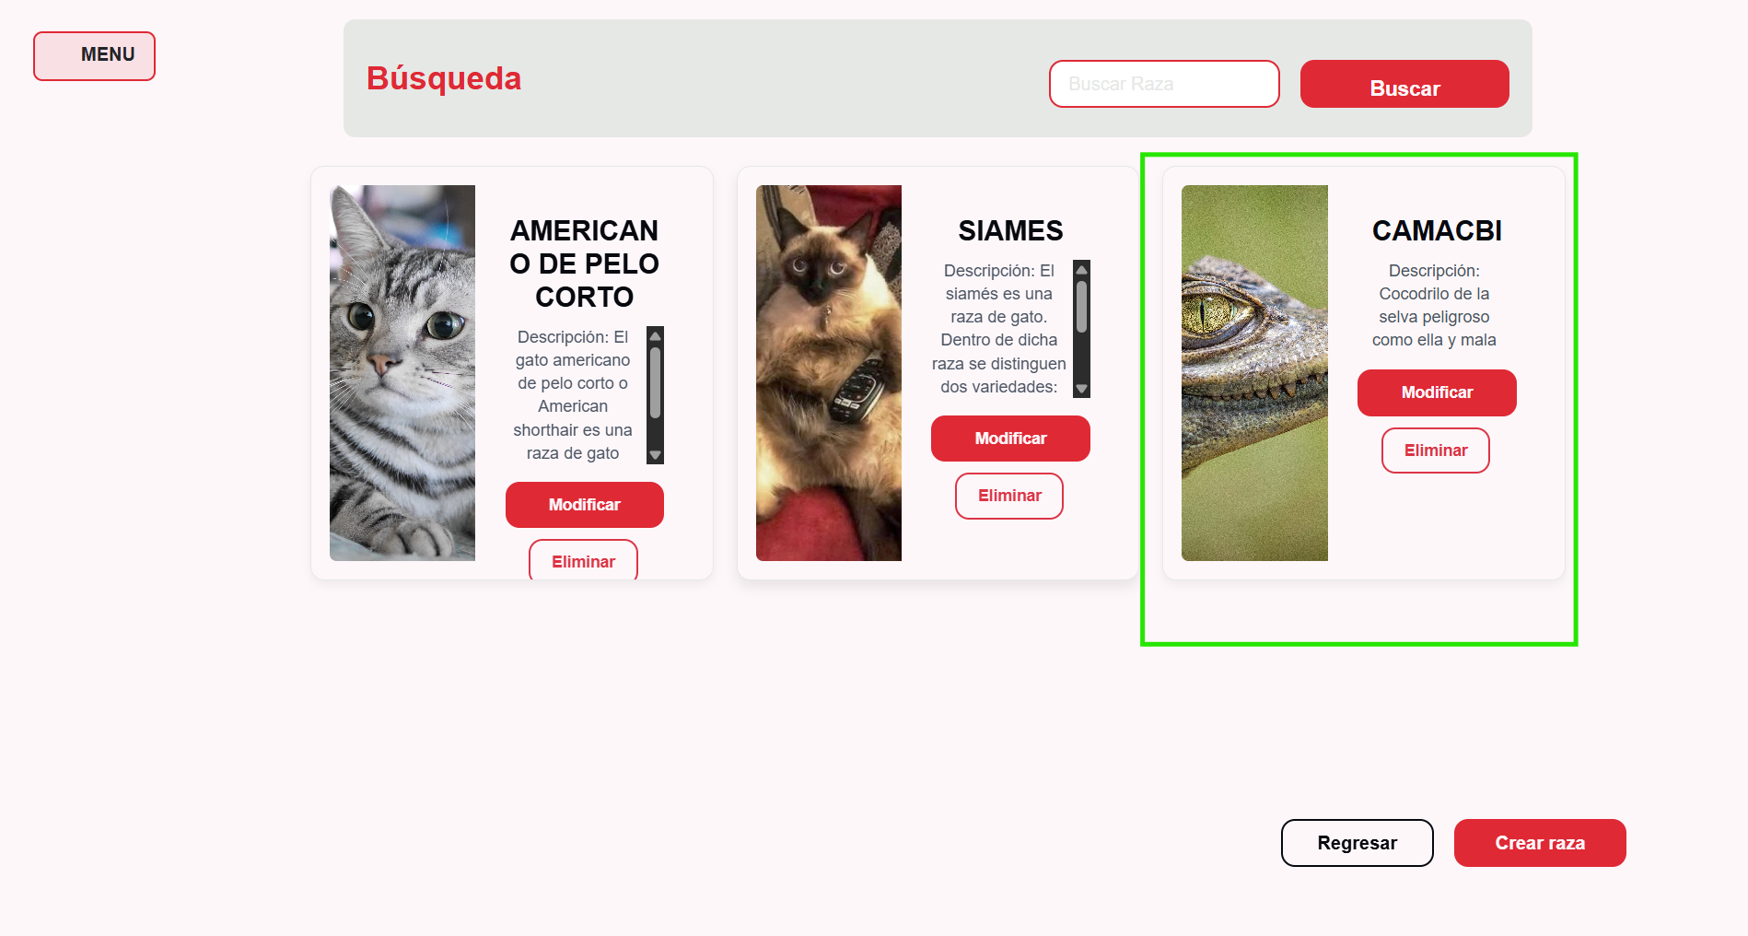

6.2.4.3 Eliminar Raza
Haz clic en el botón “Eliminar Raza”.
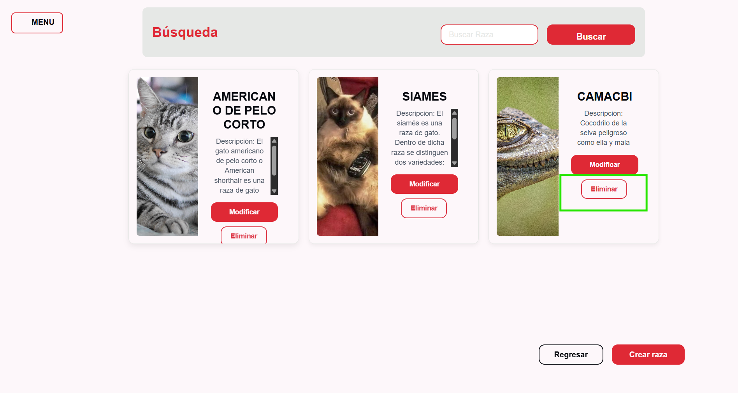

Confirma la acción en la alerta que se mostrará.

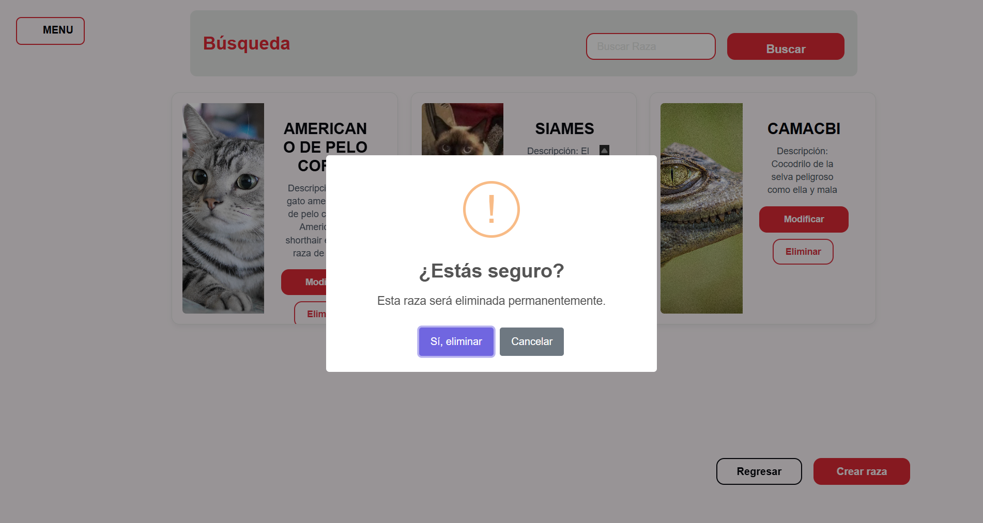

El sistema notificará que la raza fue eliminada correctamente.

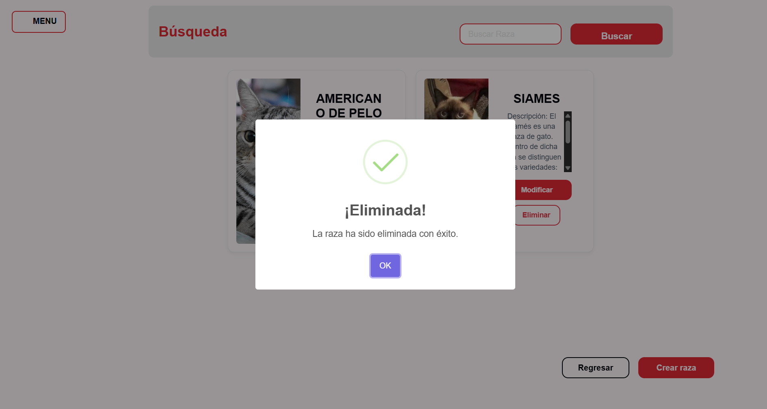

Esta raza ya no aparecerá en la lista de razas para esa especie.

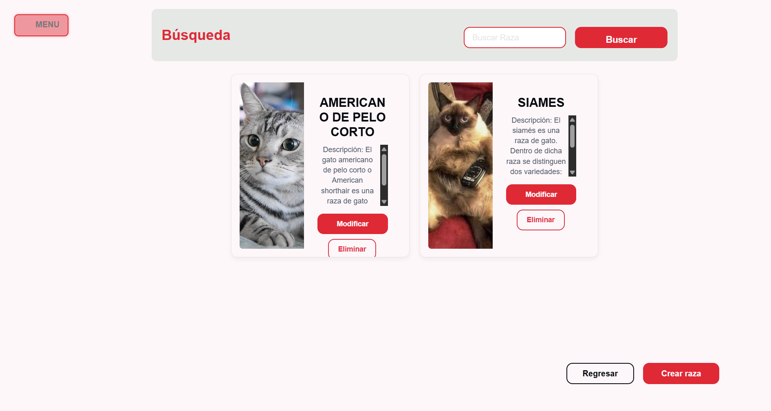

6.2.4.4 Buscar Raza
En la parte superior derecha encontrarás una barra de búsqueda Haz clic sobre ella.

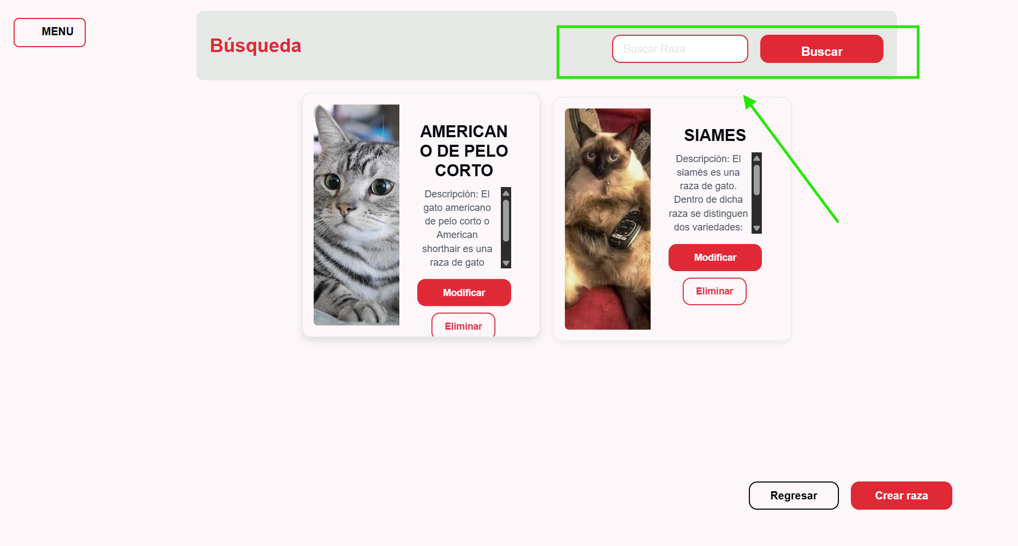

Escribe las iniciales o el nombre completo de la raza. El sistema mostrará los resultados coincidentes al instante.

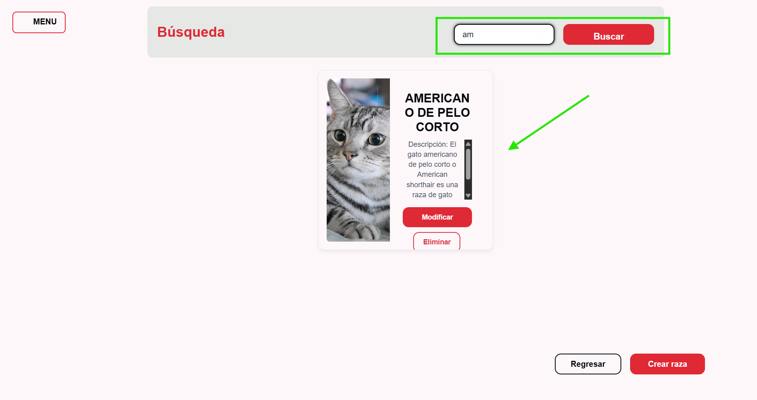

6.3 Enfermedades

Para acceder al módulo de enfermedades debes hacer clic en “Enfermedades” desde el menú de Gestión de Mascotas.

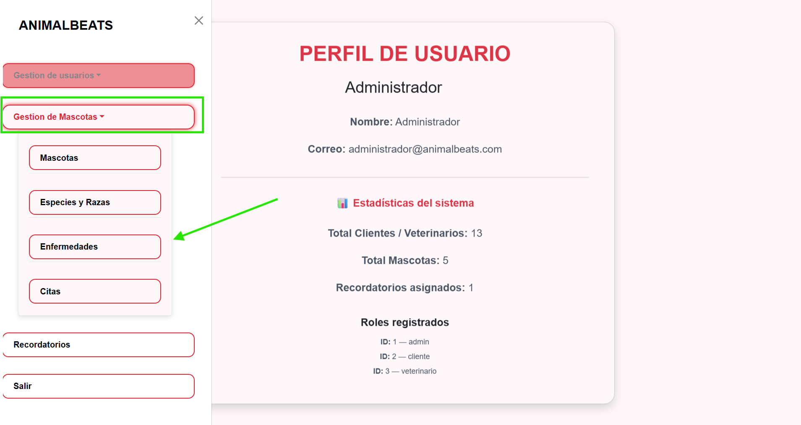

Aquí podrás crear, editar, eliminar y consultar todas las enfermedades registradas.
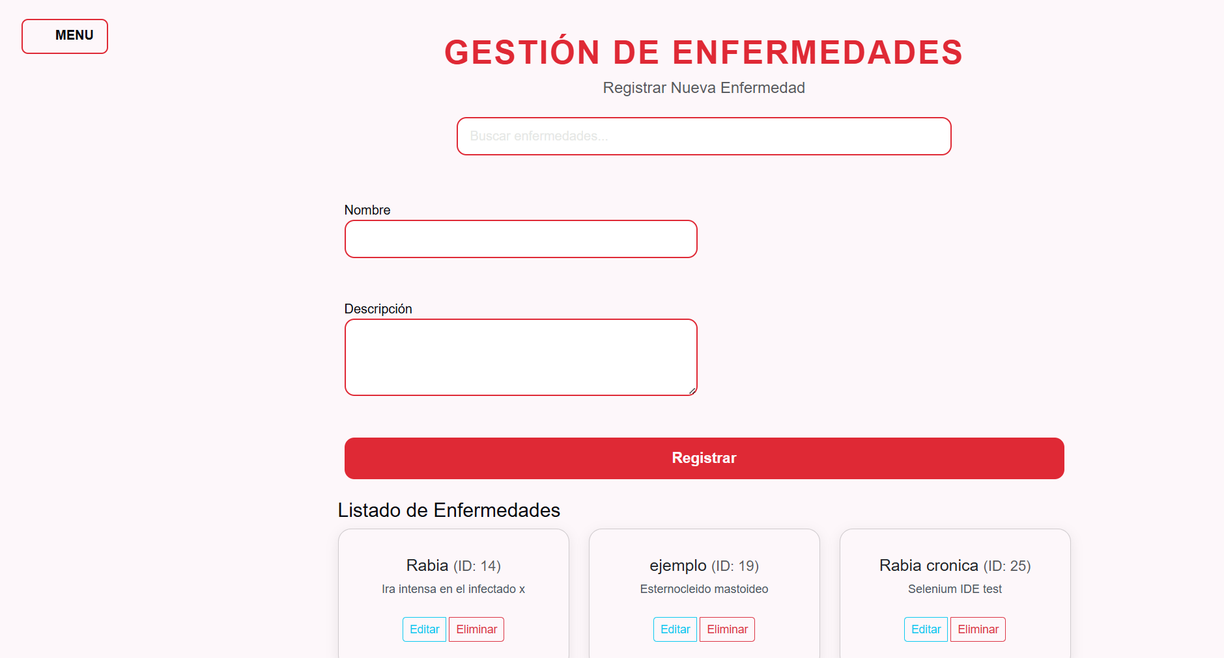

6.3.1 Crear Enfermedad
Completa el formulario mostrado al inicio de este módulo con los datos de la enfermedad.
Haz clic en el botón “Registrar”.

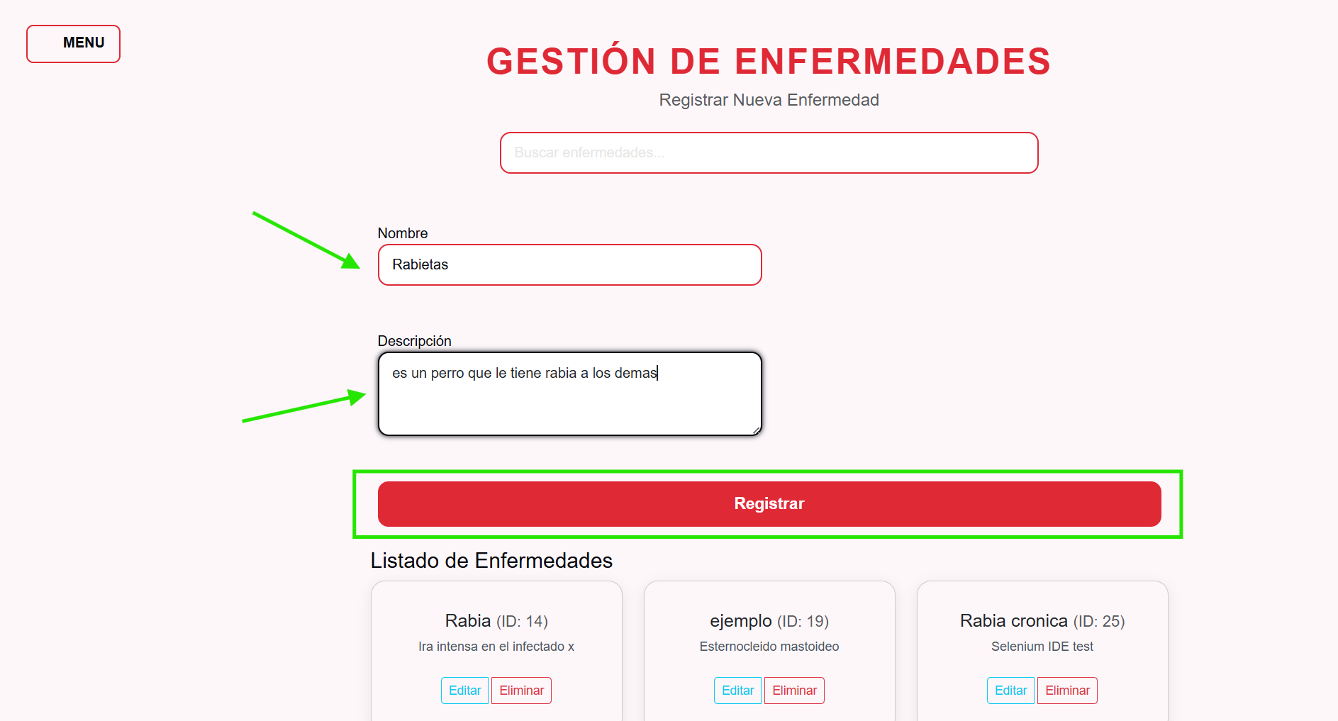

El sistema mostrará una alerta confirmando la creación exitosa.
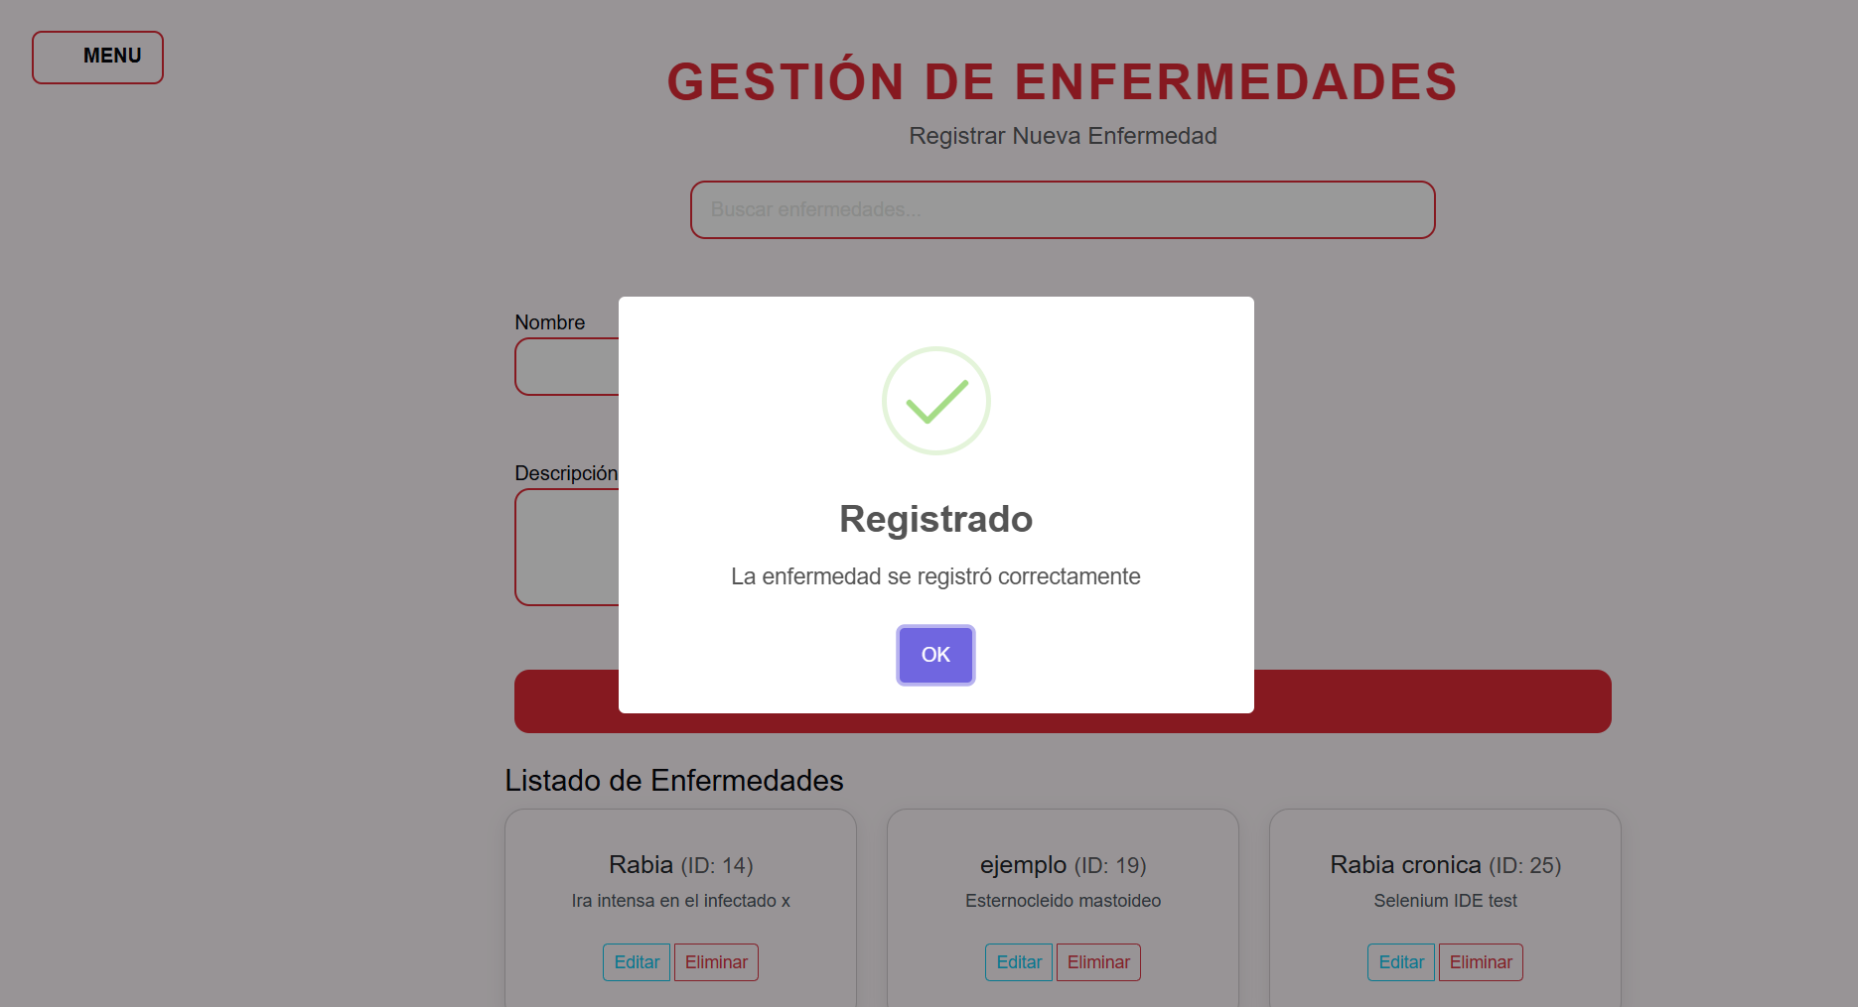

La nueva enfermedad aparecerá en la lista.

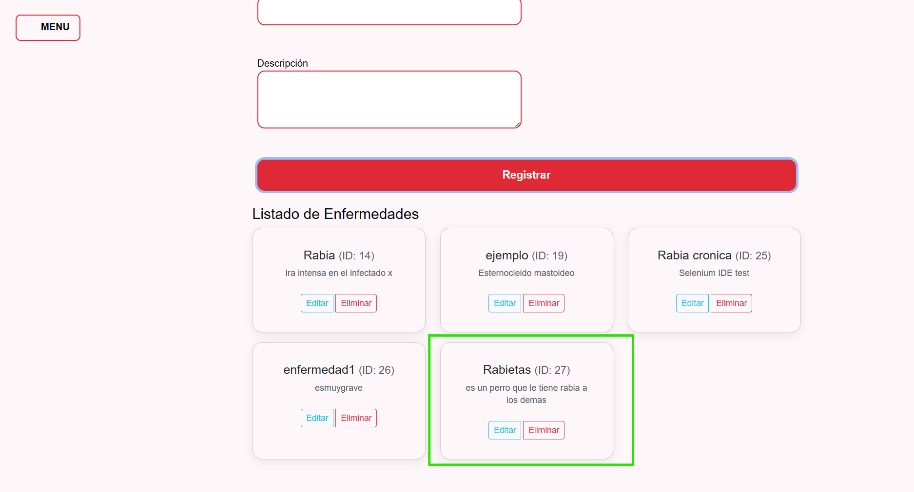

6.3.2 Modificar Enfermedad

En la lista, haz clic en “Editar” sobre la enfermedad deseada.

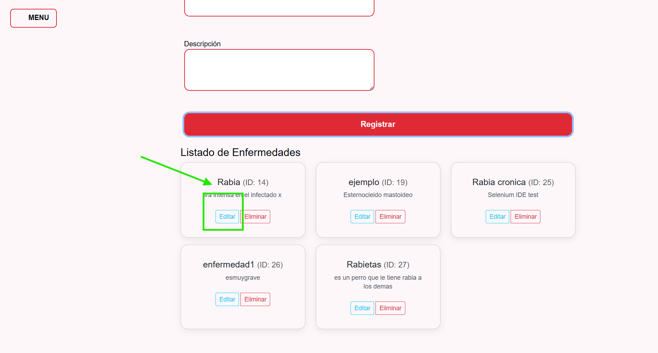

El formulario superior se llenará automáticamente con los datos de la enfermedad.
Realiza los cambios necesarios. Haz clic en “Guardar Cambios”.

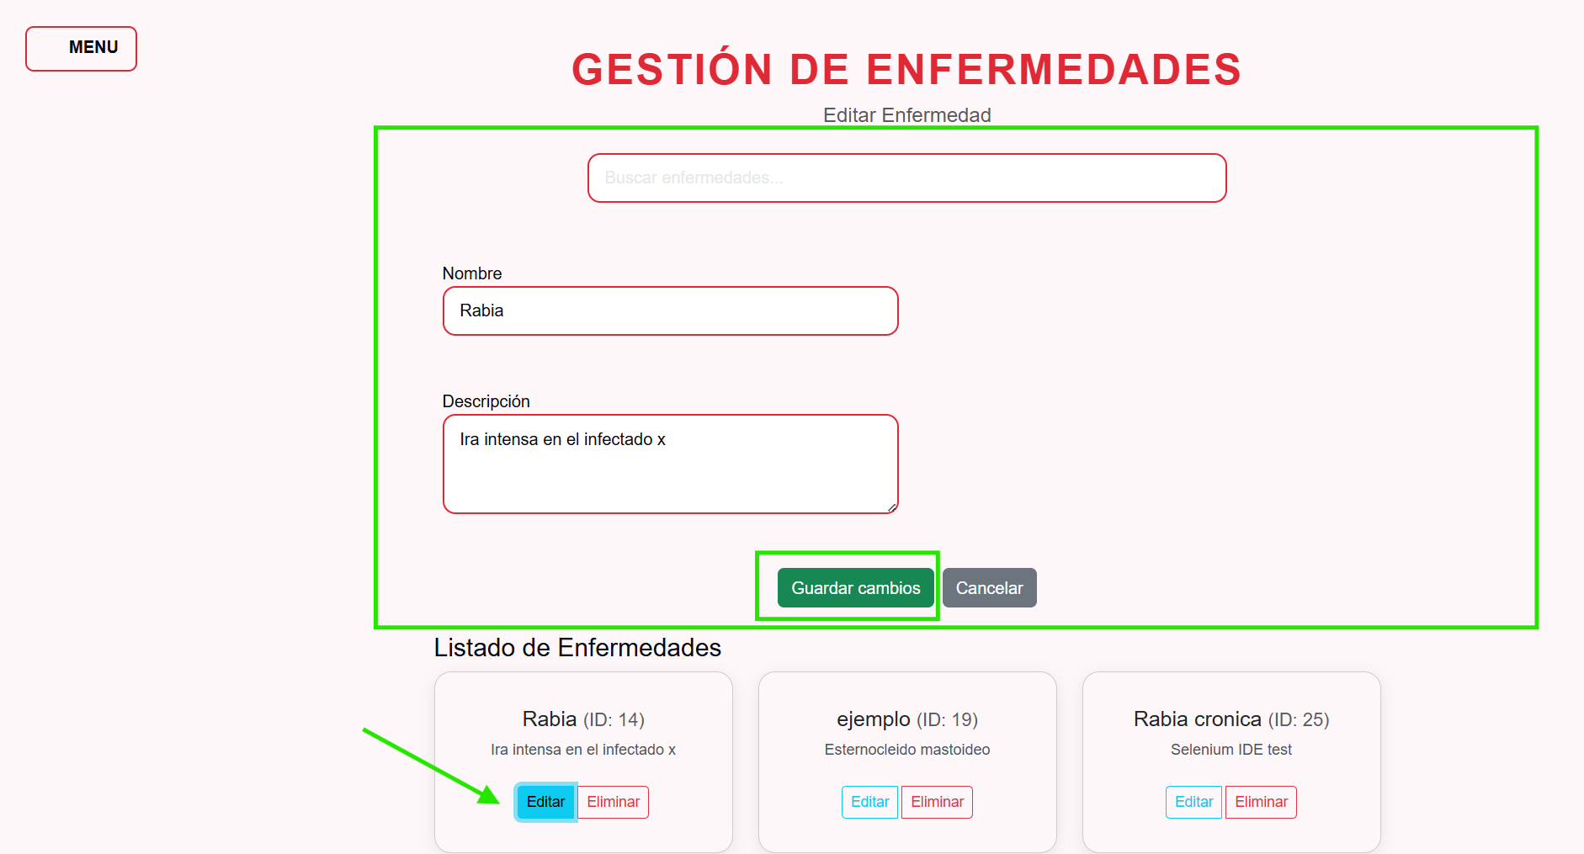

El sistema actualizará la información y mostrará el cambio reflejado en la lista.

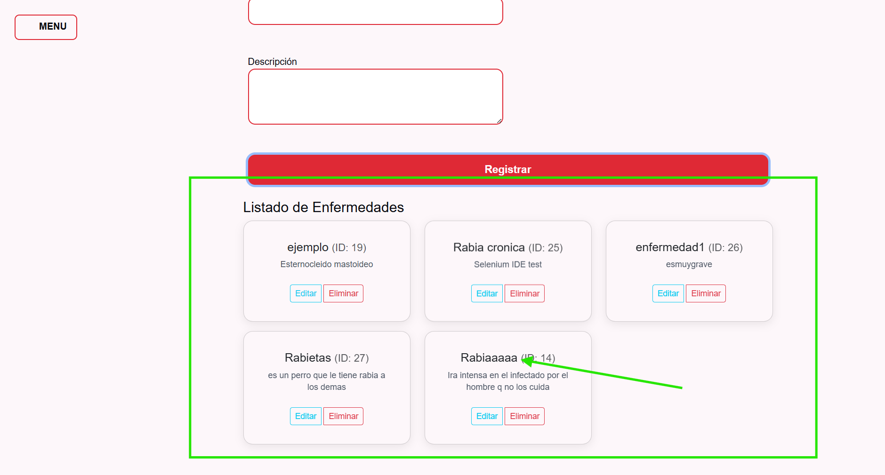

6.3.3 Eliminar Enfermedad

Selecciona la enfermedad que deseas eliminar y haz clic en “Eliminar”.

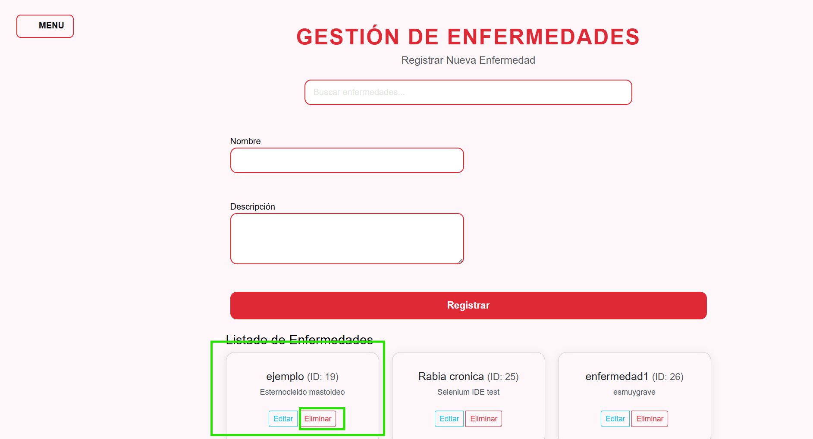

Confirma la acción en la advertencia.

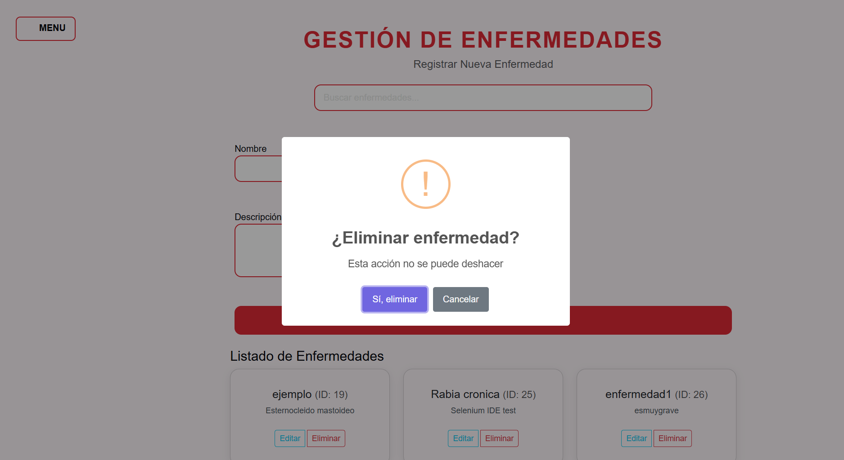

El sistema mostrará una alerta indicando que la enfermedad fue eliminada correctamente.

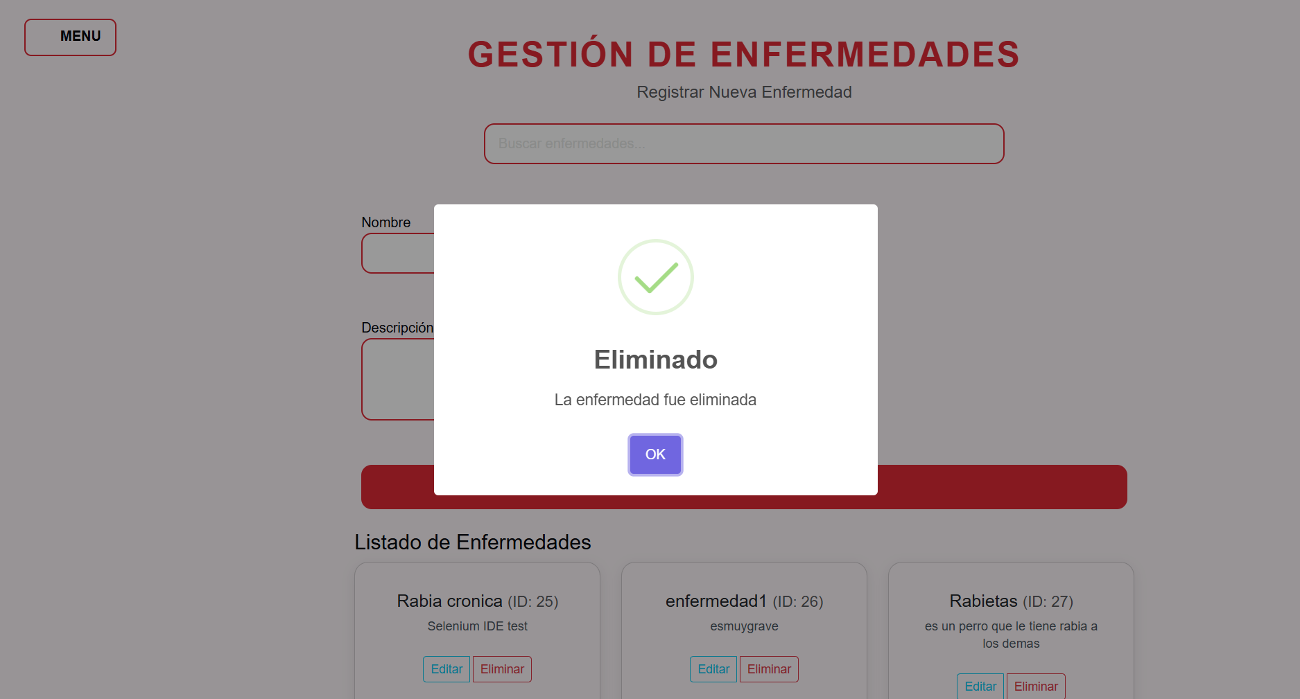

La enfermedad ya no estará disponible en el sistema.

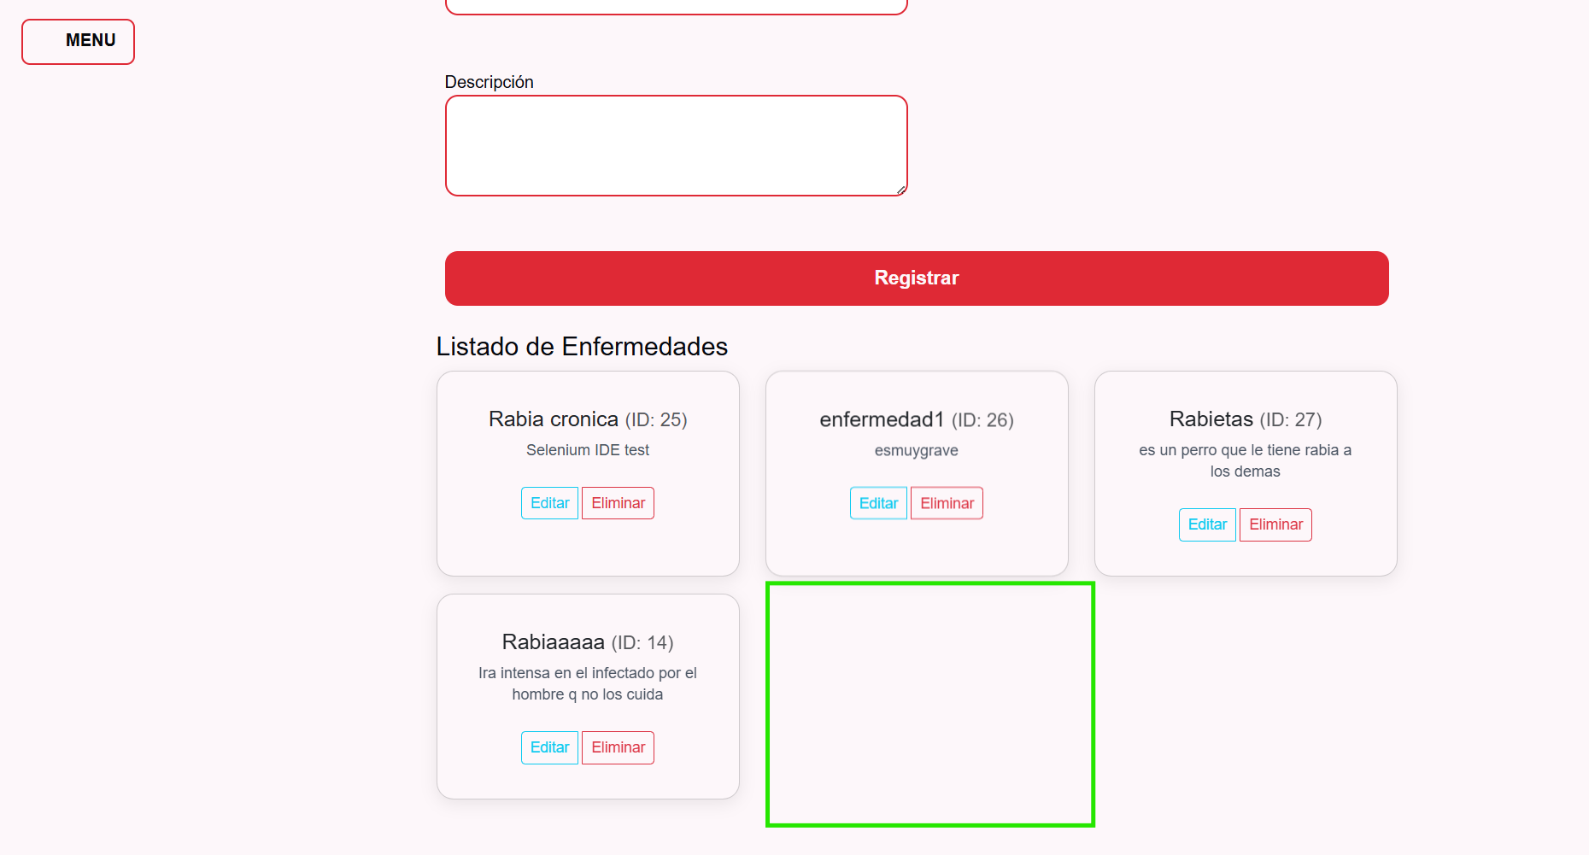

6.3.4 Consultar Enfermedad
En la barra de búsqueda ubicada en la parte superior, escribe el nombre o iniciales de la enfermedad que deseas consultar.
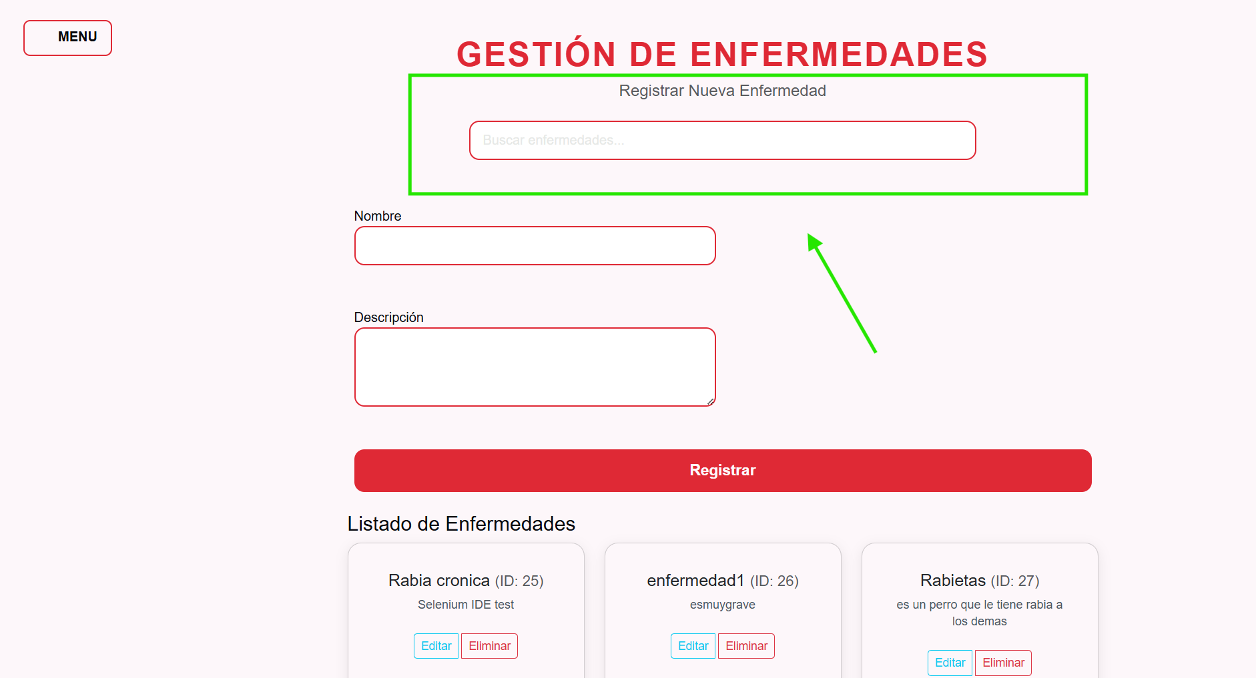

El sistema mostrará automáticamente todas las coincidencias.
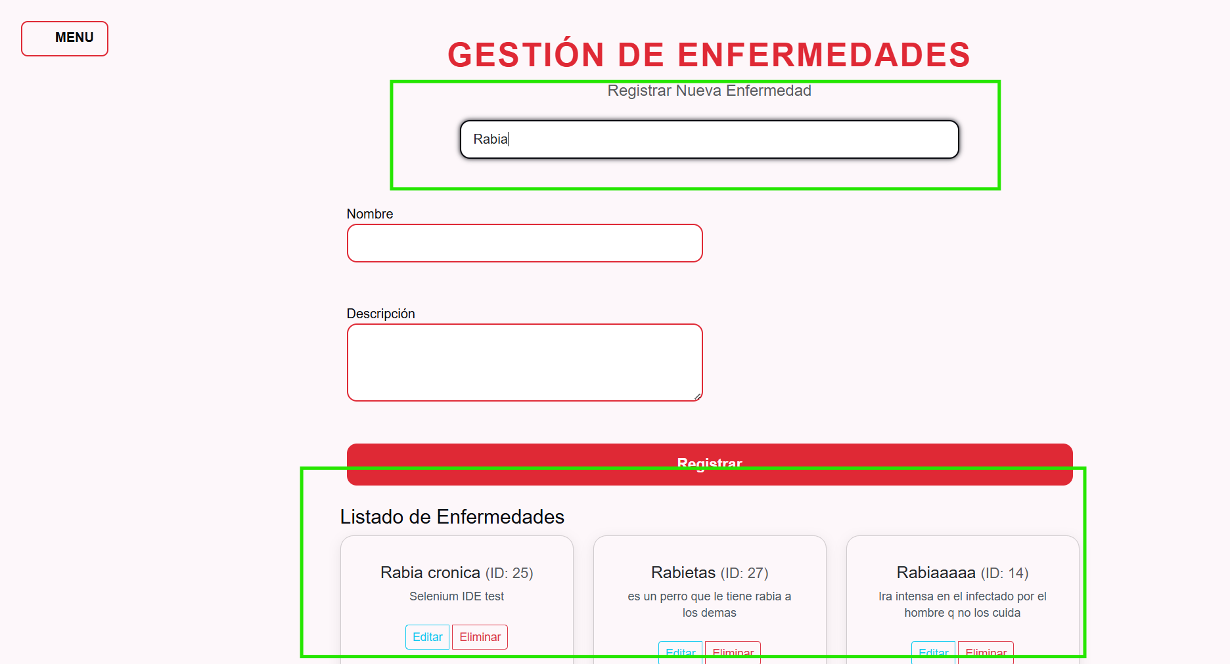

6.4 Citas

Para acceder al módulo de citas, haz clic en “Citas” desde el menú principal.

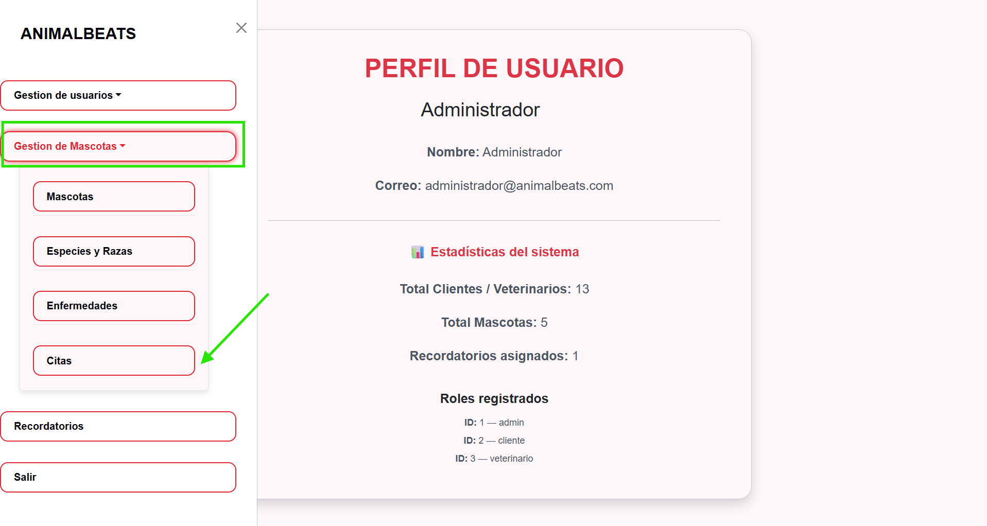

Dentro de este apartado podrás crear, visualizar, aceptar, eliminar y gestionar solicitudes y estados de citas.

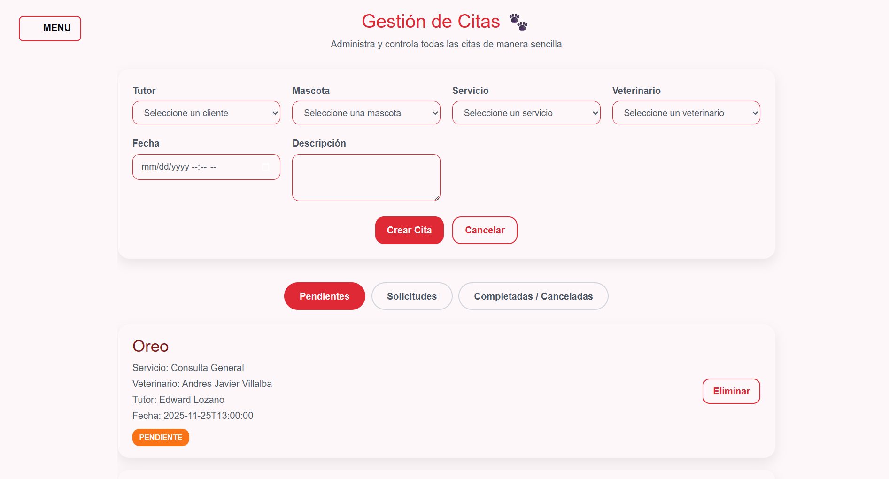

6.4.1 Crear Cita
Completa todo el formulario con la información de la cita.
Ten en cuenta:
- No deben existir otras citas asignadas en la misma franja horaria.
- No puede repetirse el mismo veterinario en citas simultáneas.

- Haz clic en “Crear Cita”.

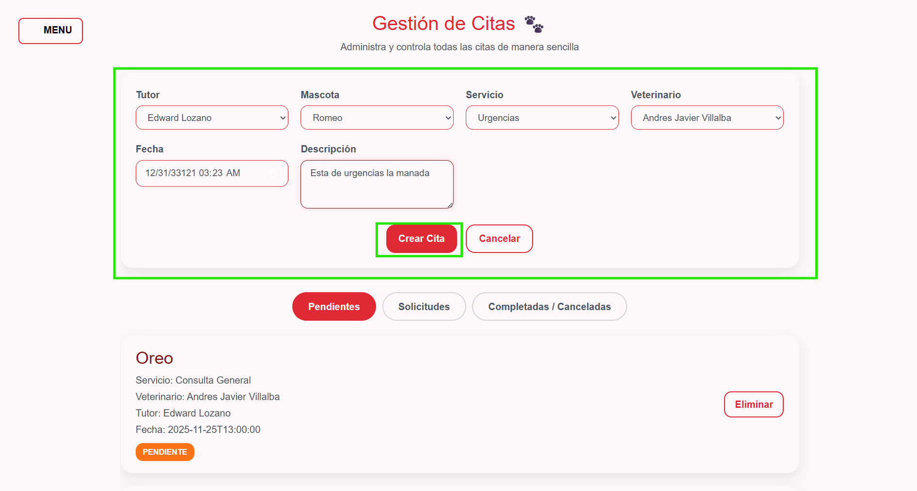

El sistema mostrará una alerta indicando que la cita se creó correctamente.

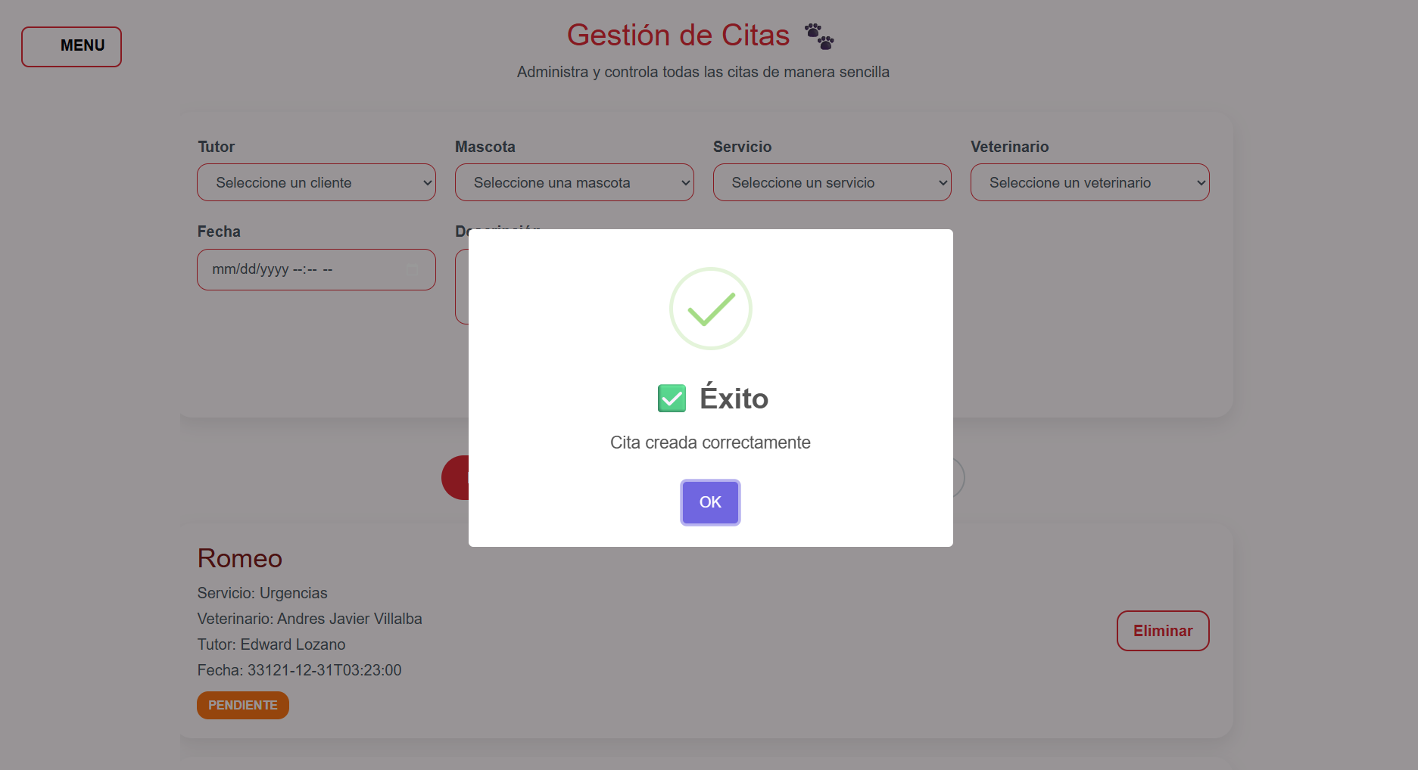

6.4.2 Eliminar Citas
En la sección de Solicitudes Pendientes, selecciona la cita que deseas eliminar.
Haz clic en “Eliminar”.
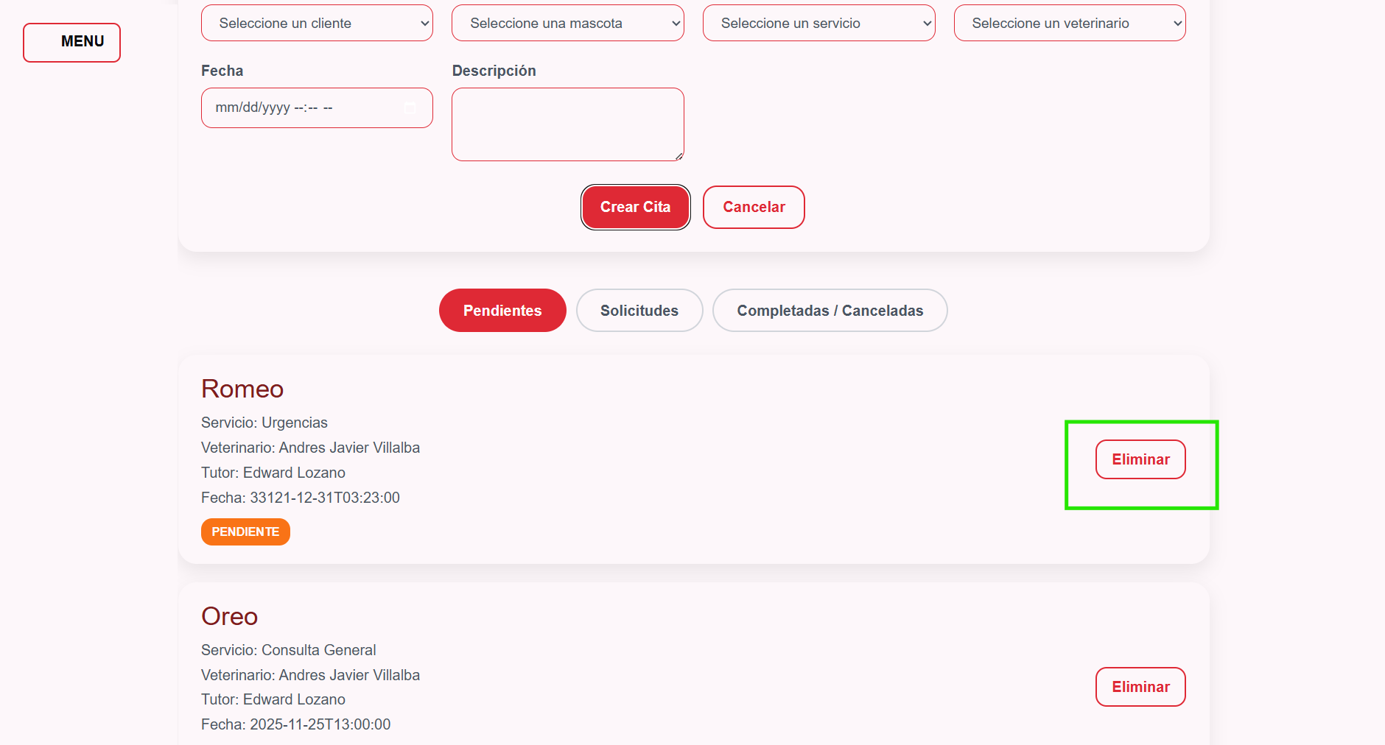

Confirma la acción en la alerta.
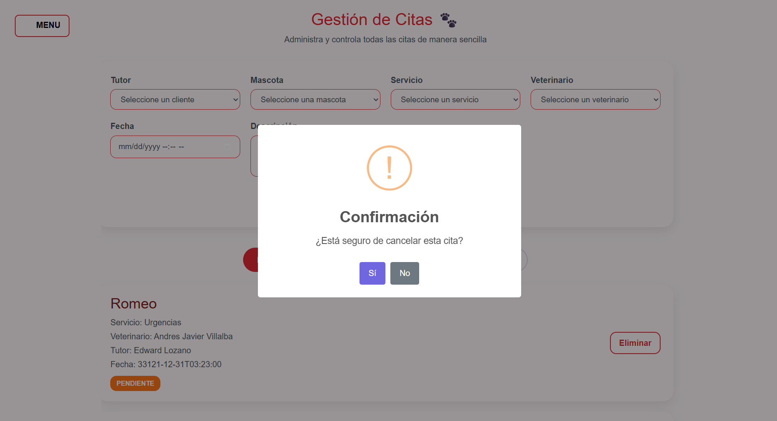

Se mostrará una notificación indicando que la cita fue eliminada con éxito.

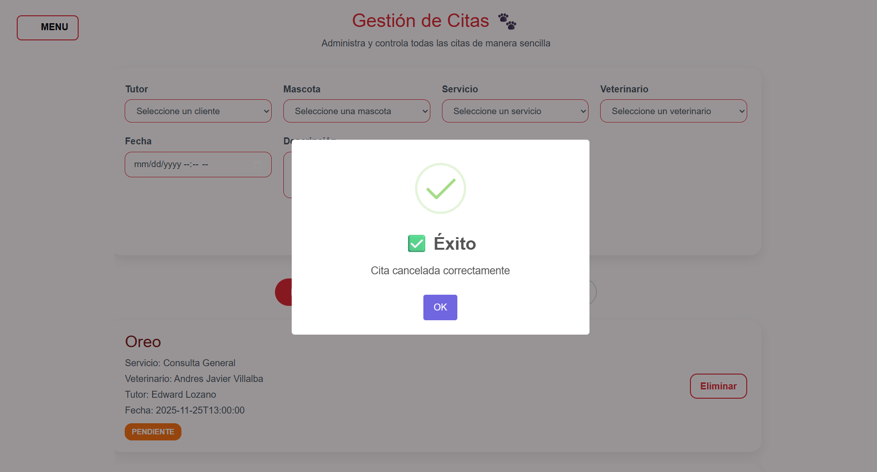

6.4.3 Ver Citas
En la parte inferior del módulo podrás visualizar todas las citas y sus diferentes estados dentro del sistema.

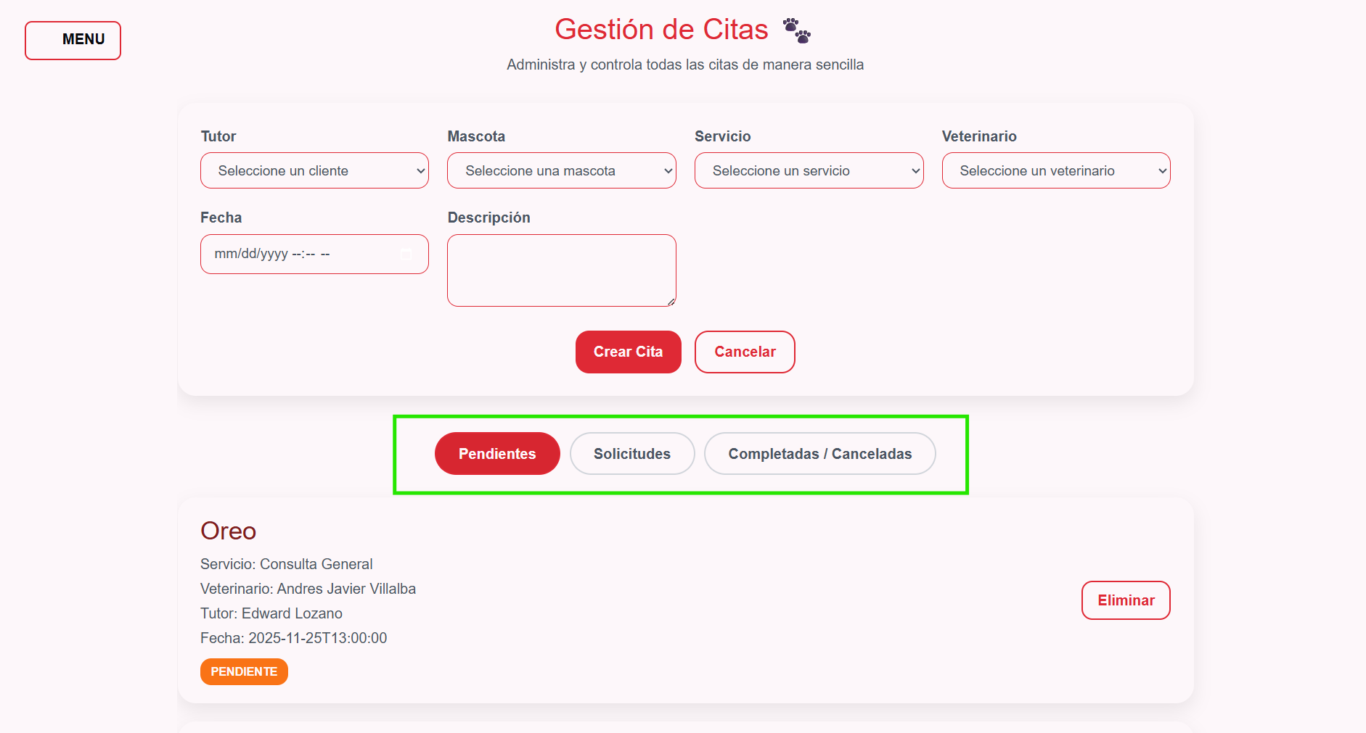

6.4.3.1 Ver citas pendientes
Haz clic en el botón “Pendientes” para visualizar únicamente las citas que están en estado pendiente.

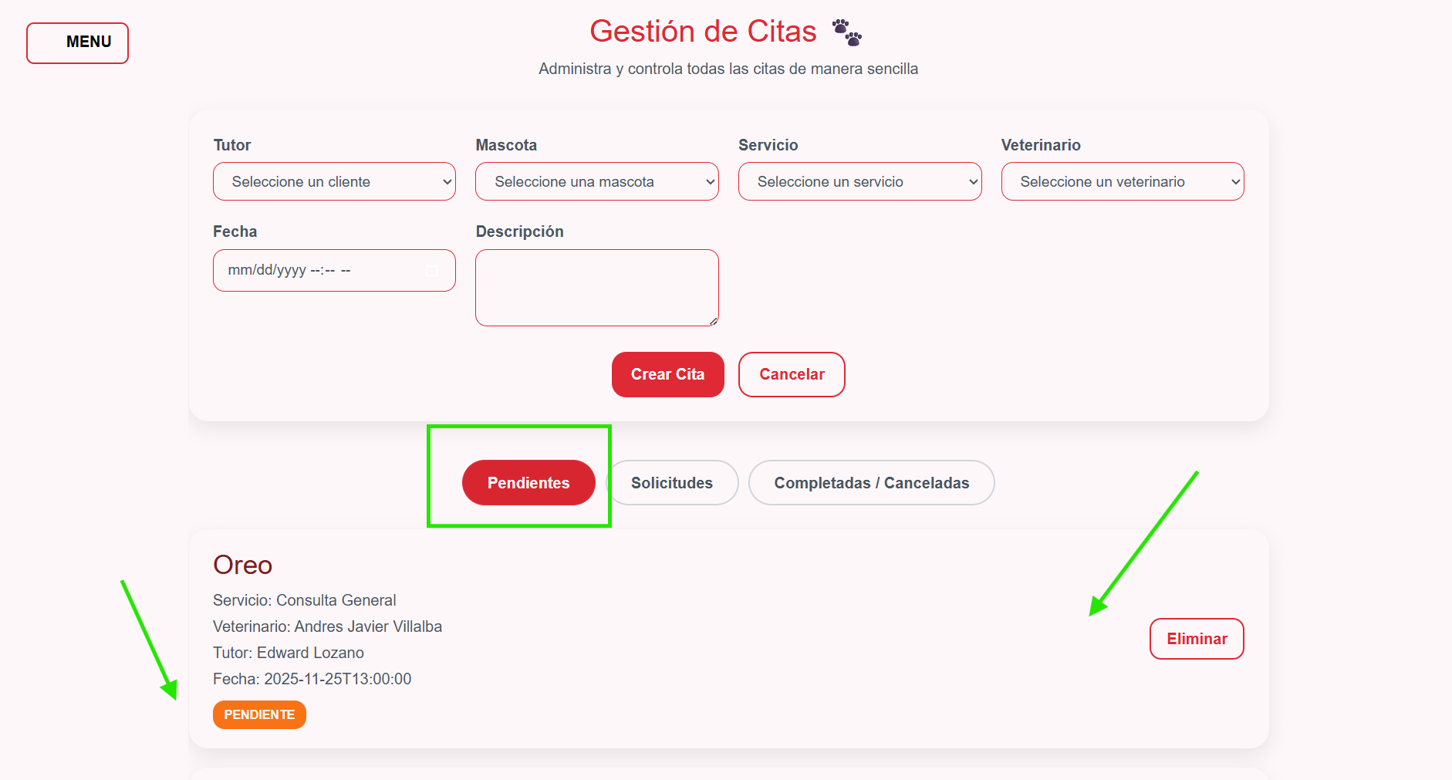

6.4.3.2 Ver solicitudes de citas

Haz clic en “Solicitudes”, ubicado junto al botón de pendientes.
Se mostrarán todas las citas solicitadas por los clientes.

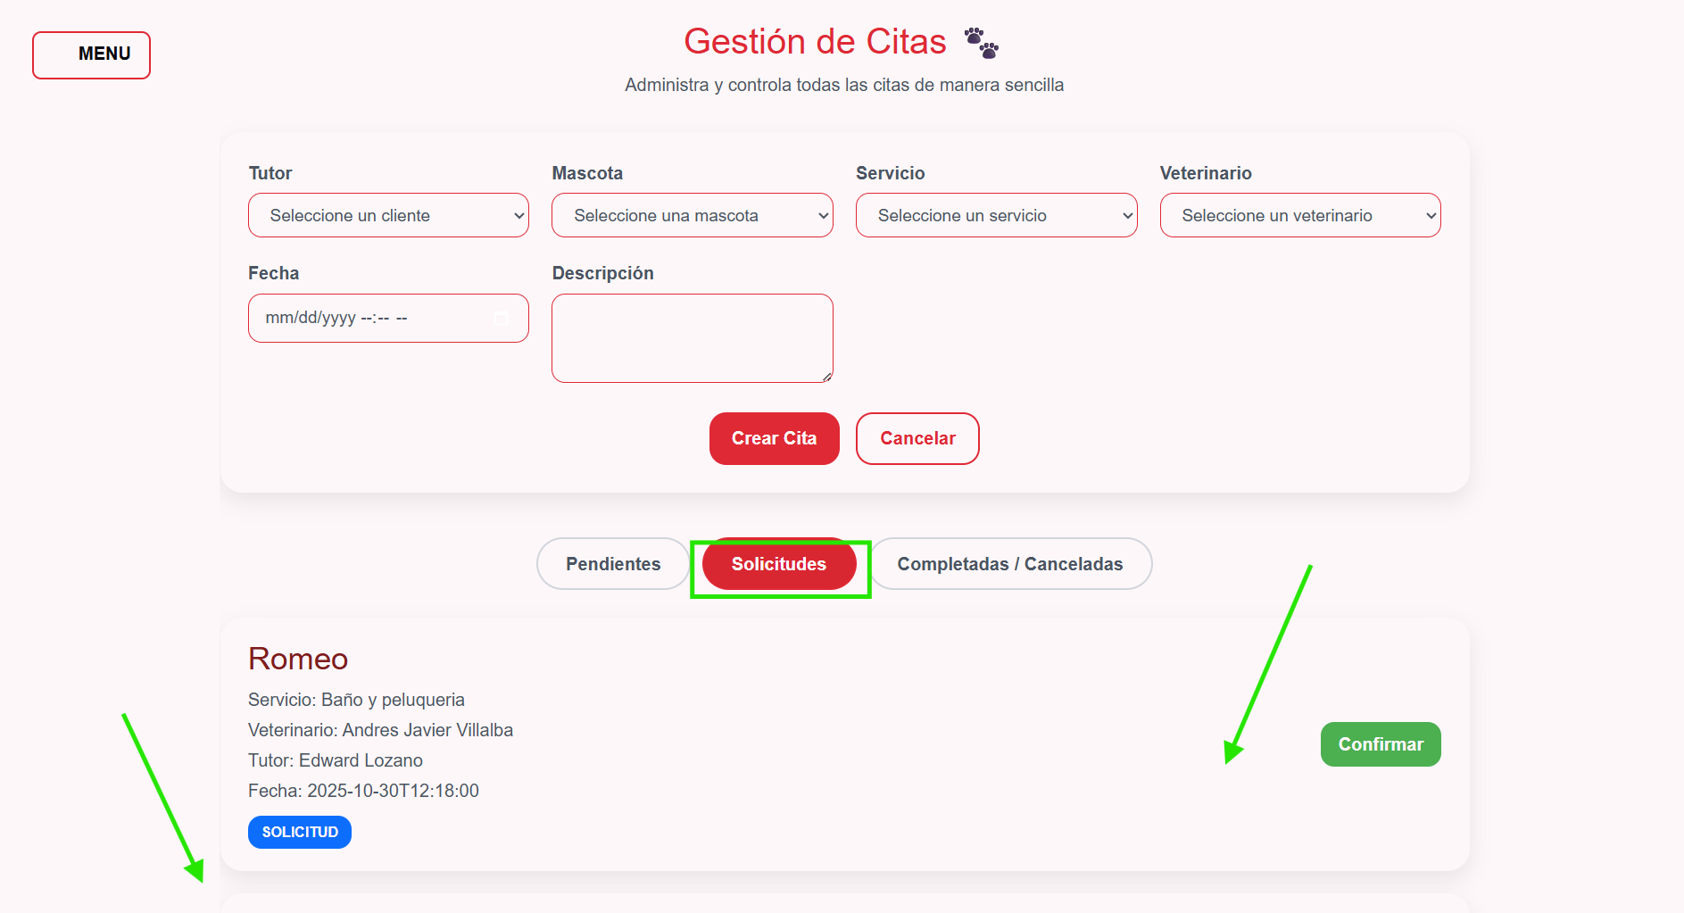

6.4.3.2.1 Aceptar Citas
Selecciona la cita solicitada. Haz clic en “Aceptar”

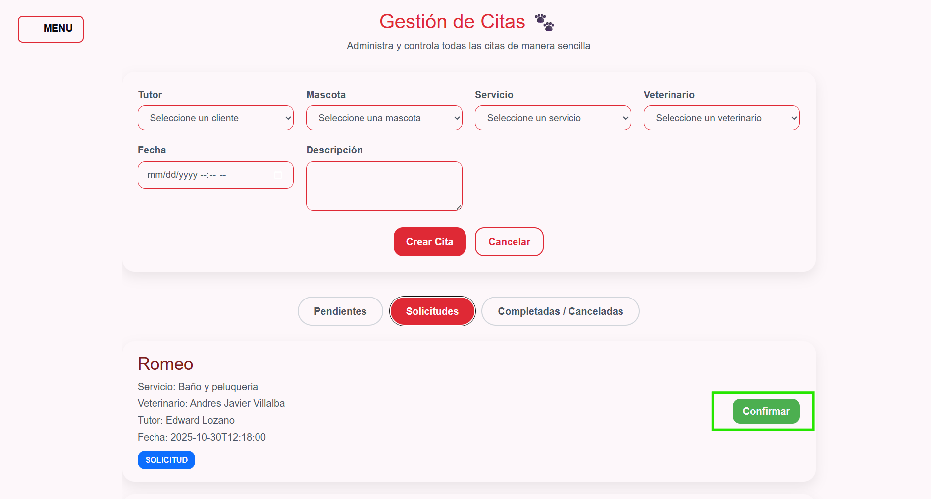

Aparecerá una alerta solicitando confirmación.
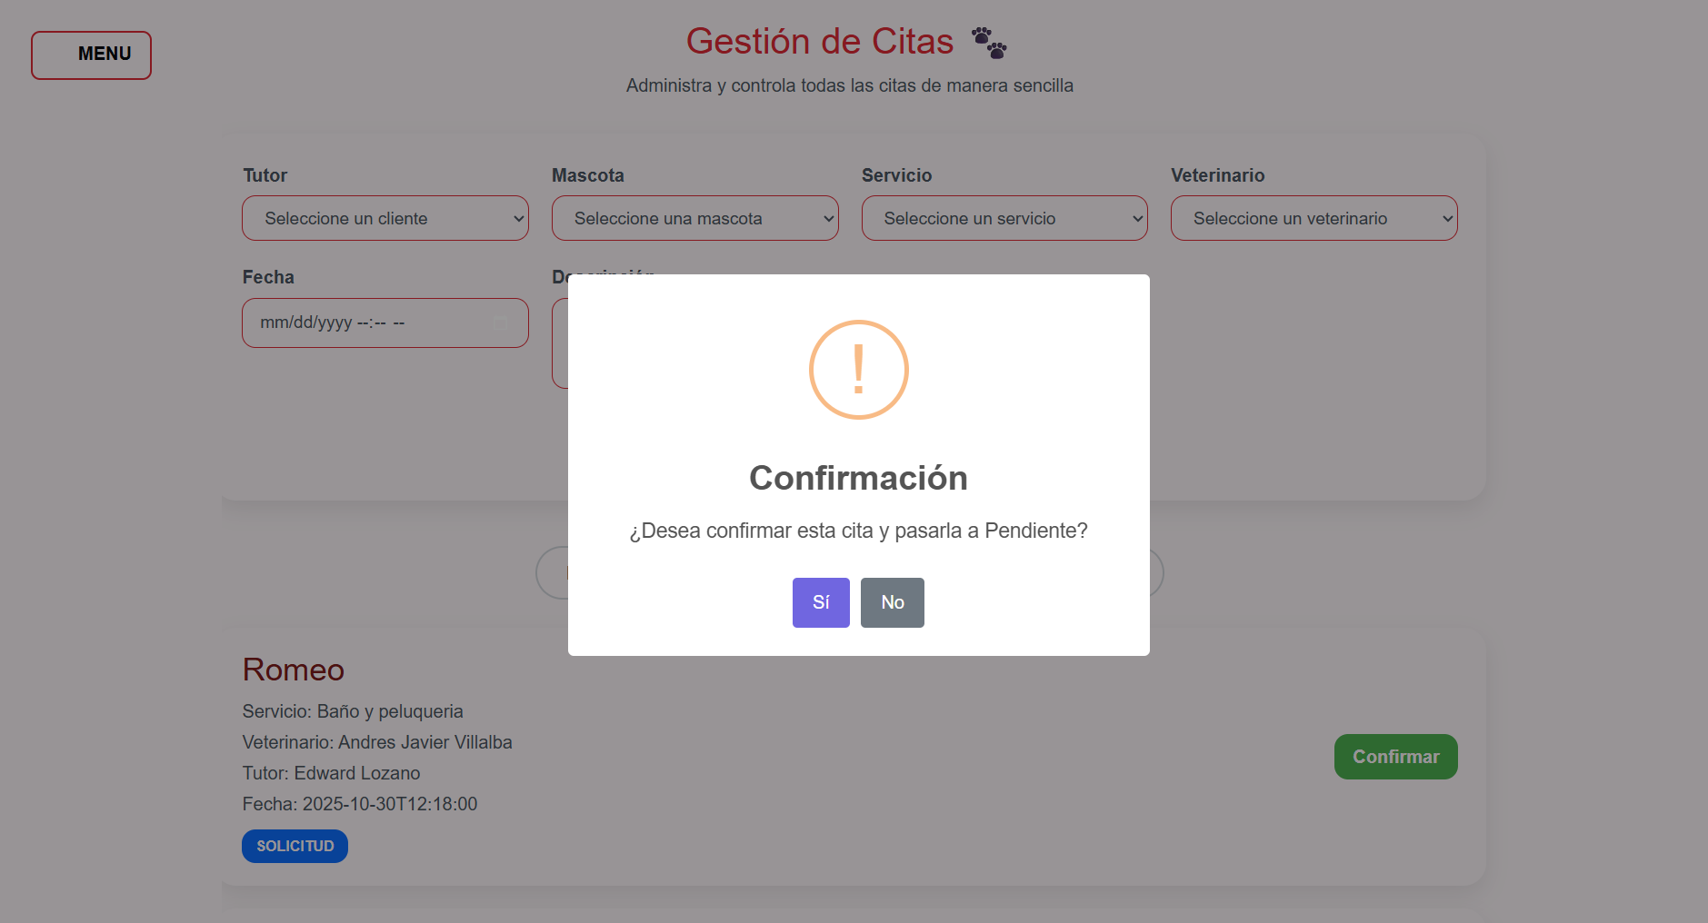

El sistema confirmará la cita y su estado cambiará automáticamente a Pendiente.
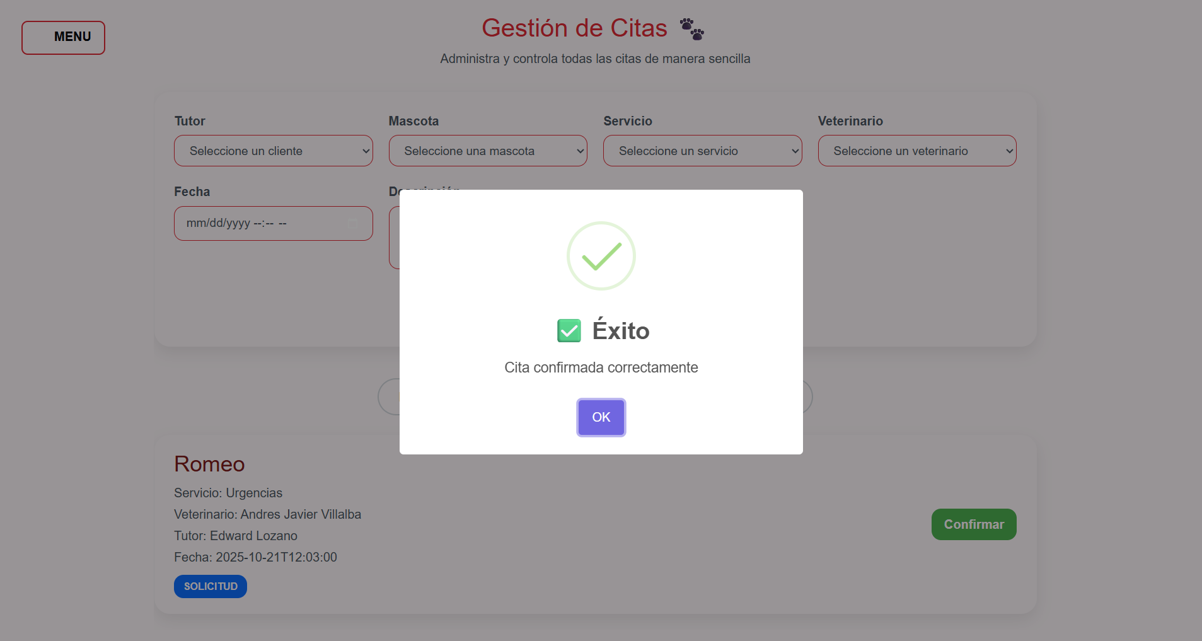

La cita quedará asignada al veterinario seleccionado.

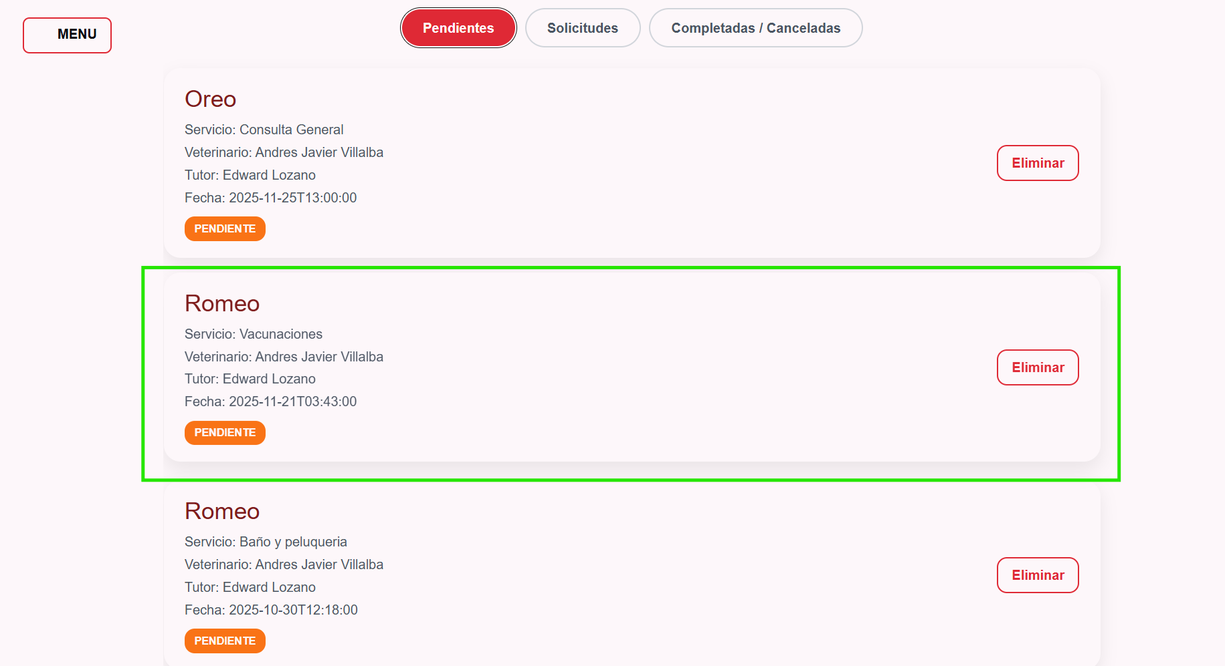

6.4.3.3 Ver citas Canceladas/Completadas
Haz clic en “Canceladas/Completadas” para visualizar el historial completo de citas finalizadas o canceladas dentro del sistema.

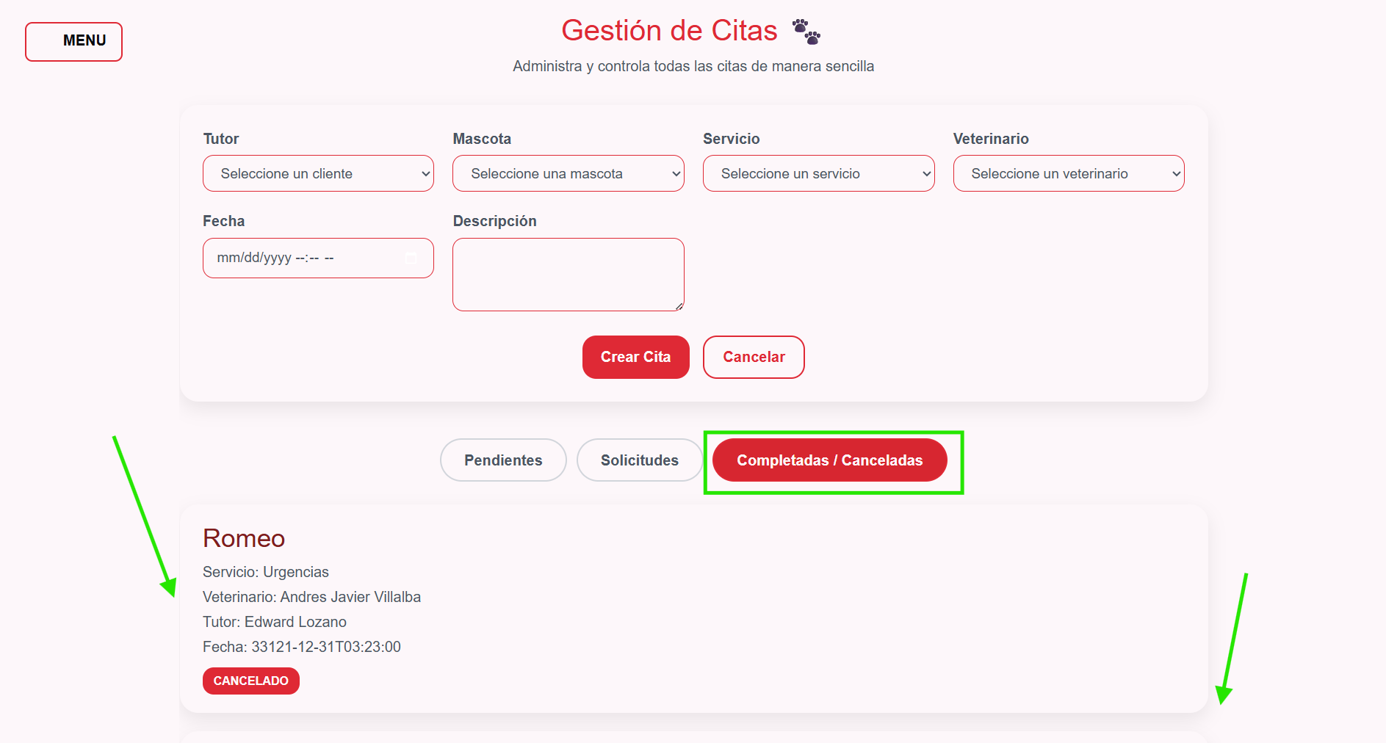

7.Recordatorios
Para ingresar al apartado de Recordatorios, primero debes dar clic en el botón de Menú, el cual desplegará las diferentes opciones disponibles dentro del sistema.

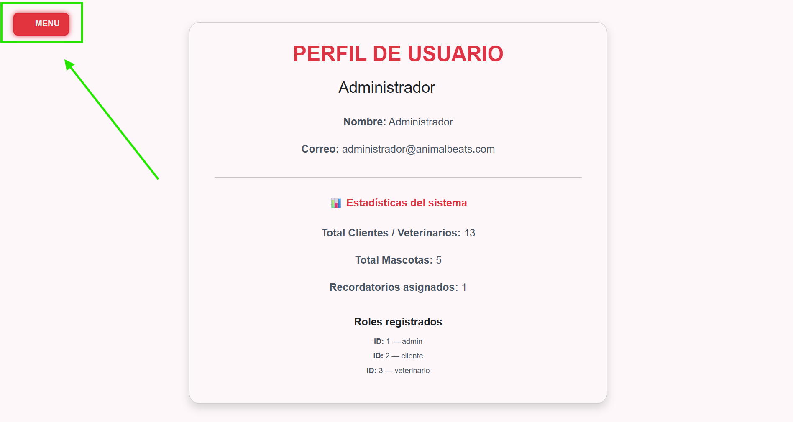

Entre esas opciones selecciona Recordatorios, dando clic sobre ella.

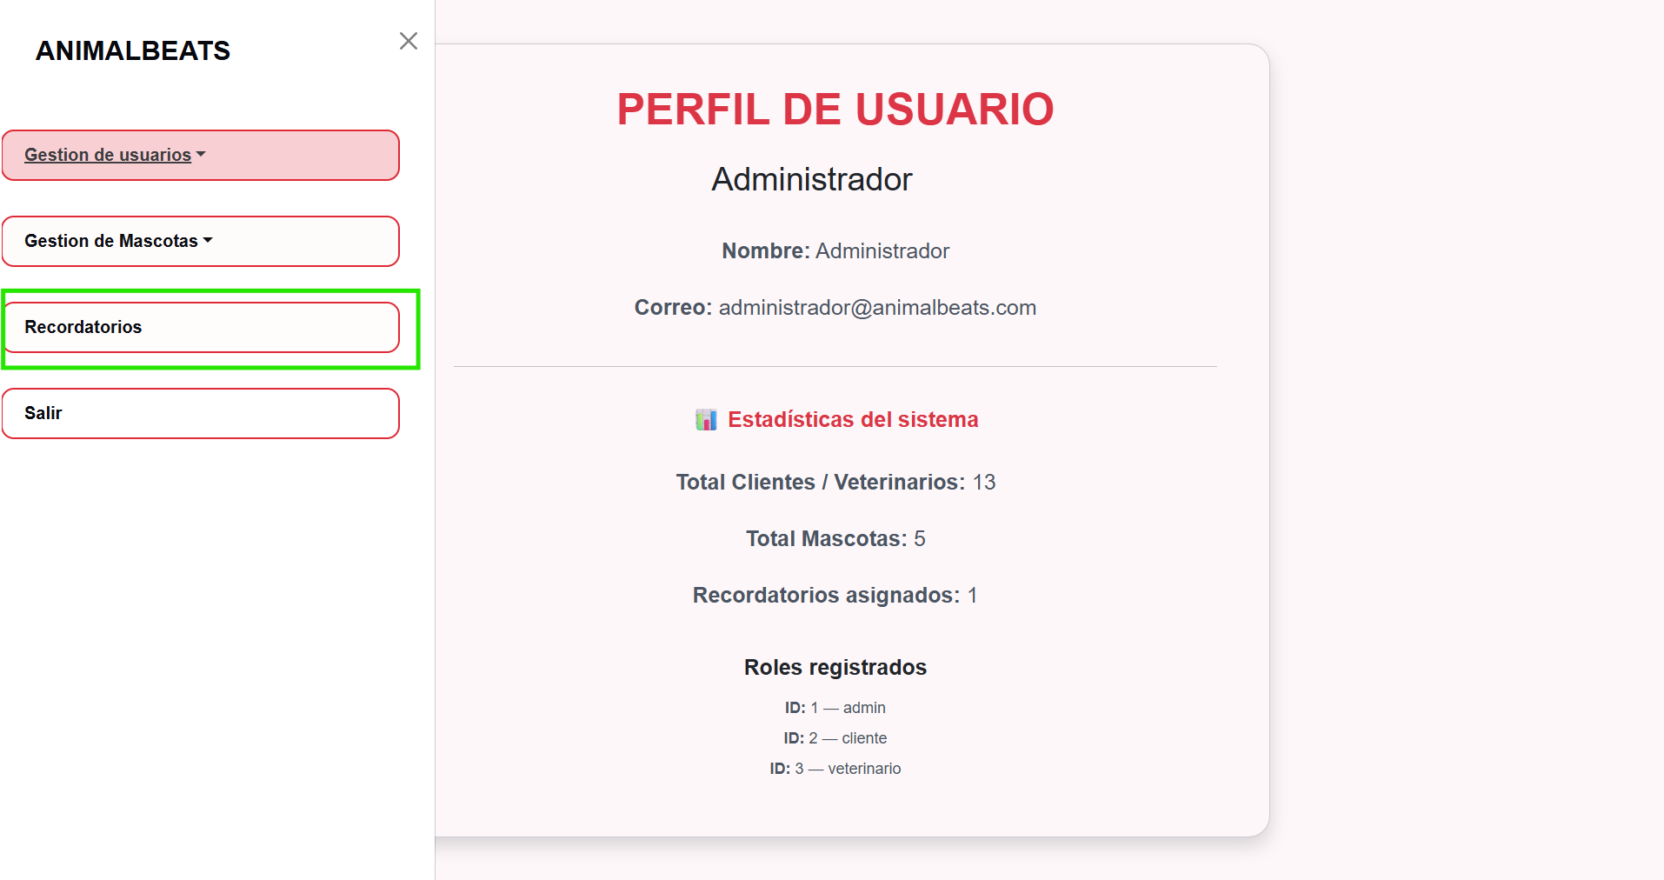

Al hacerlo, se abrirá todo el contenido correspondiente a esta sección, junto con las acciones que puedes realizar.

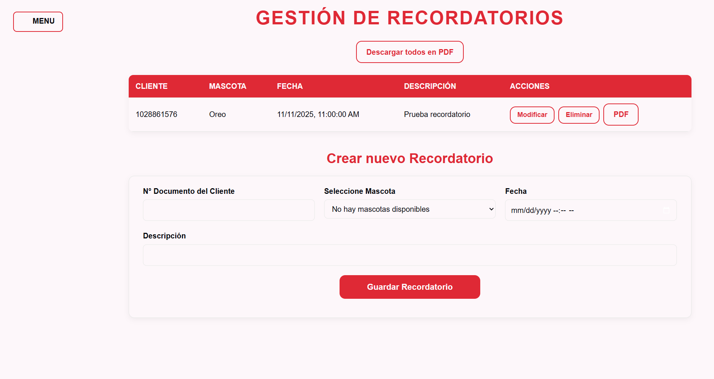

7.1 Crear Recordatorio
Para crear un nuevo recordatorio, debes llenar el formulario disponible en la parte superior.Incluye todos los datos solicitados, como:
- Nombre del recordatorio
- Fecha
- Descripción
- Cliente al que va dirigido
Una vez completados los campos, haz clic en “Guardar Recordatorio”.

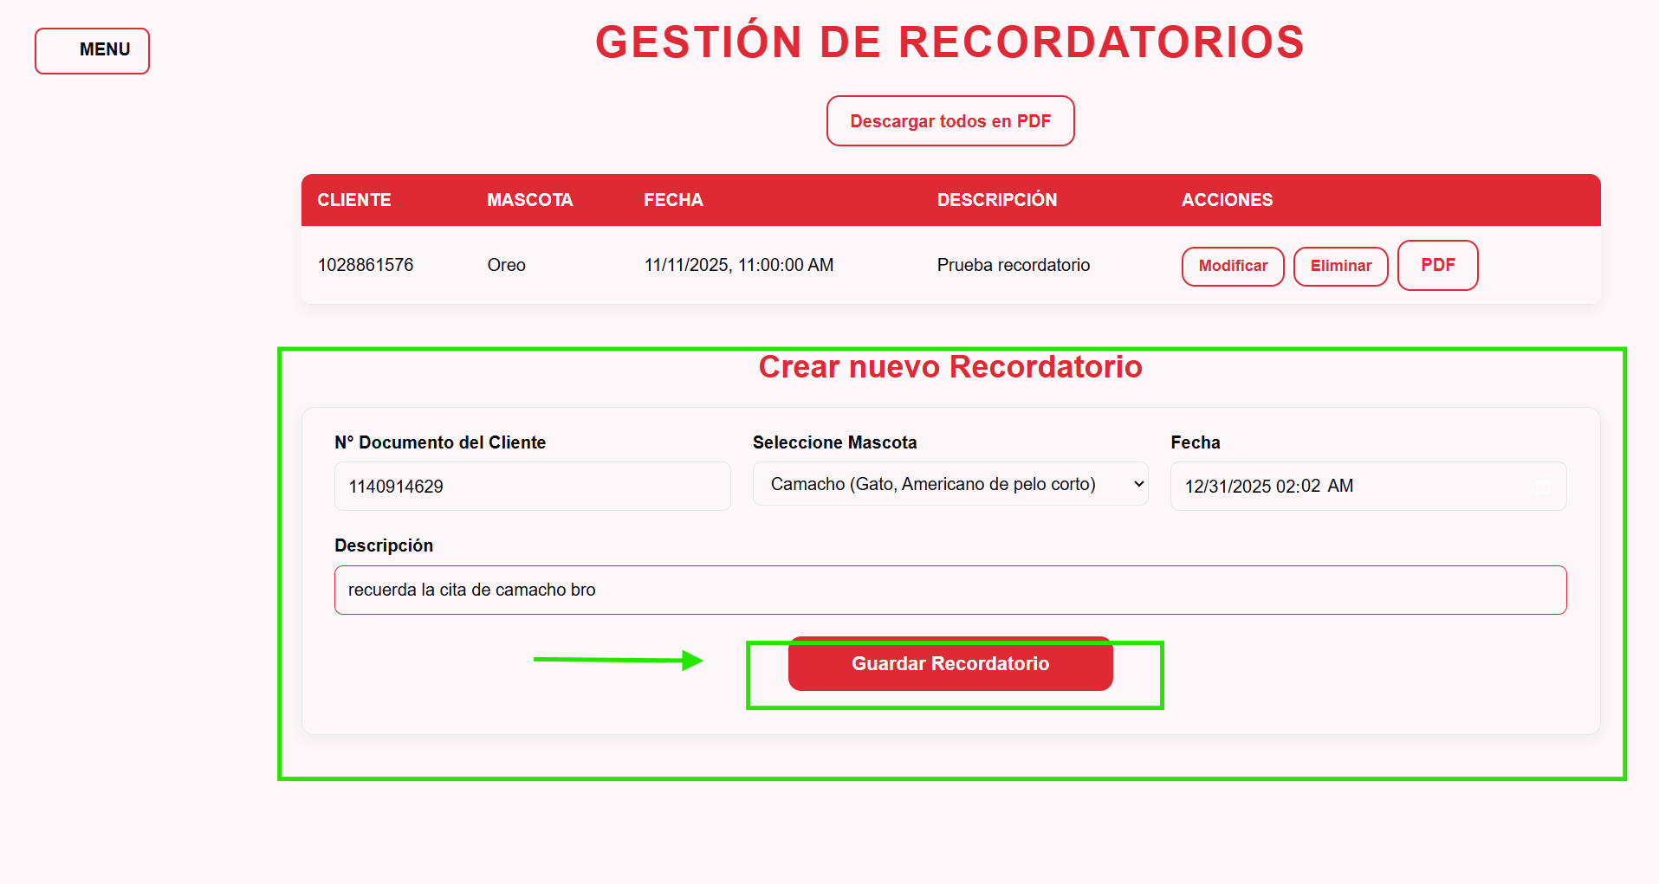

El sistema mostrará una alerta confirmando que el recordatorio fue creado correctamente.

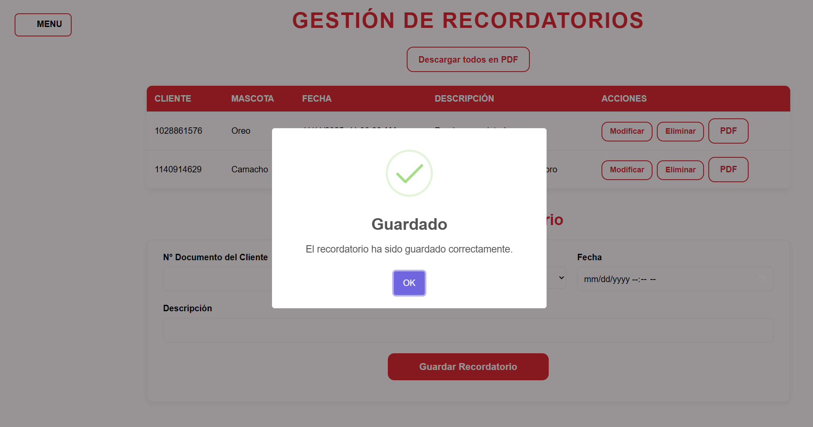

Después de esto, podrás ver el nuevo recordatorio en la lista junto a los demás.

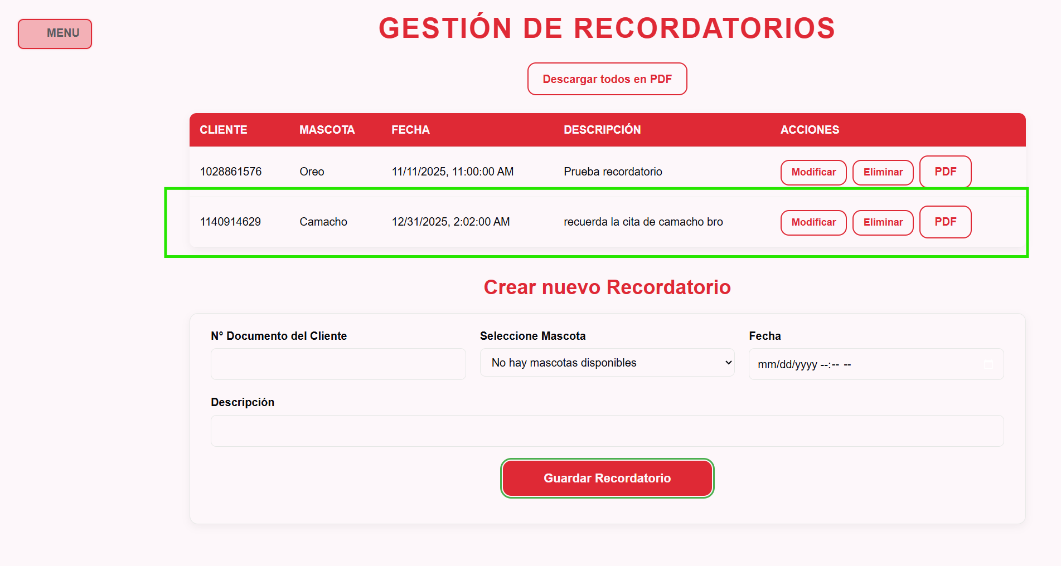

7.2 Modificar Recordatorio
Para modificar un recordatorio existente:Selecciona el recordatorio que deseas editar. Haz clic en “Modificar”.

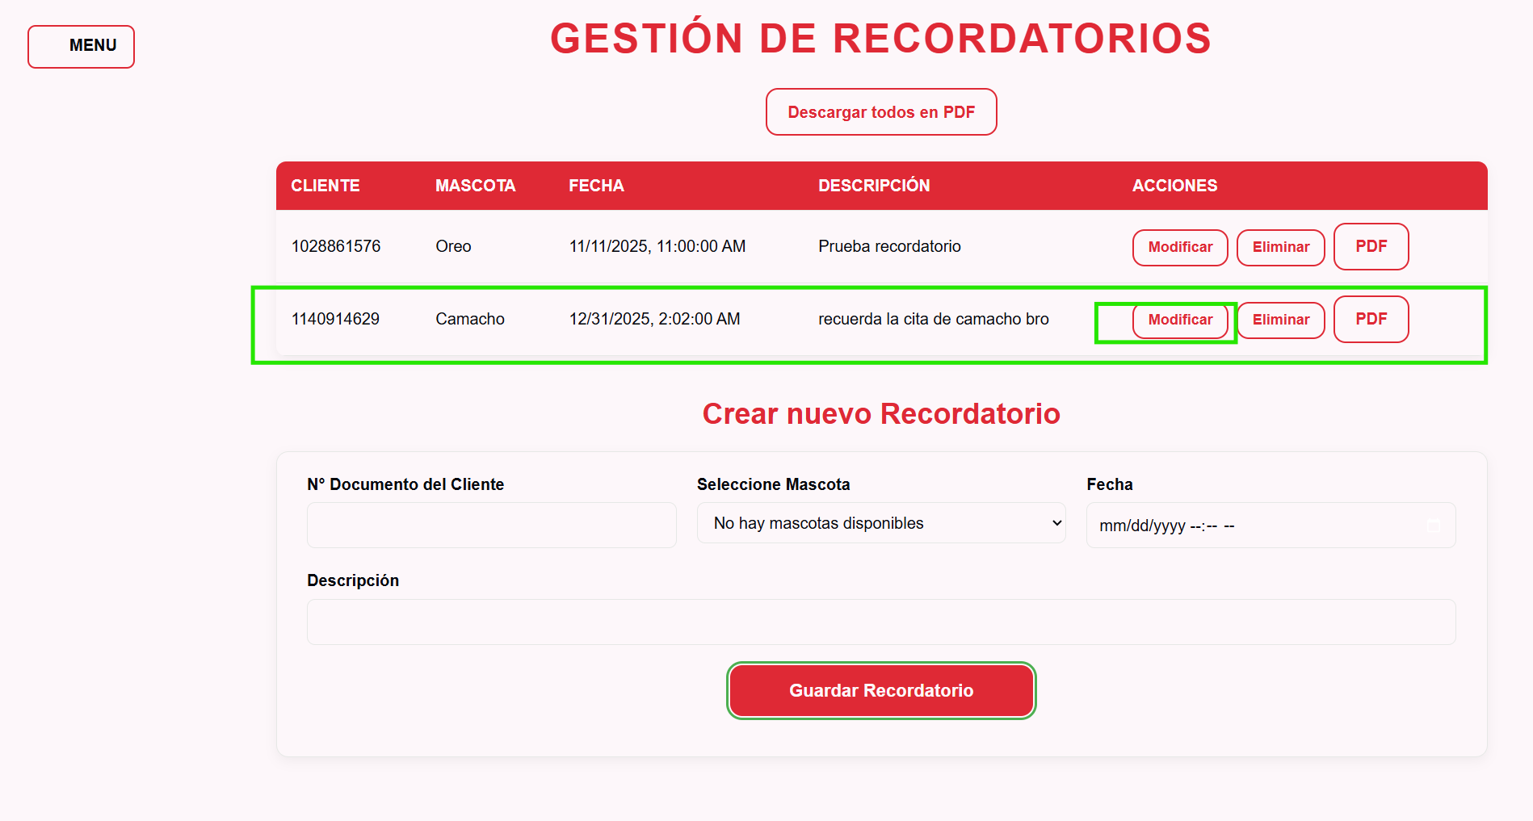
La información del recordatorio seleccionado aparecerá automáticamente en el formulario superior. Cambia los datos necesarios y haz clic en “Actualizar Recordatorio”.

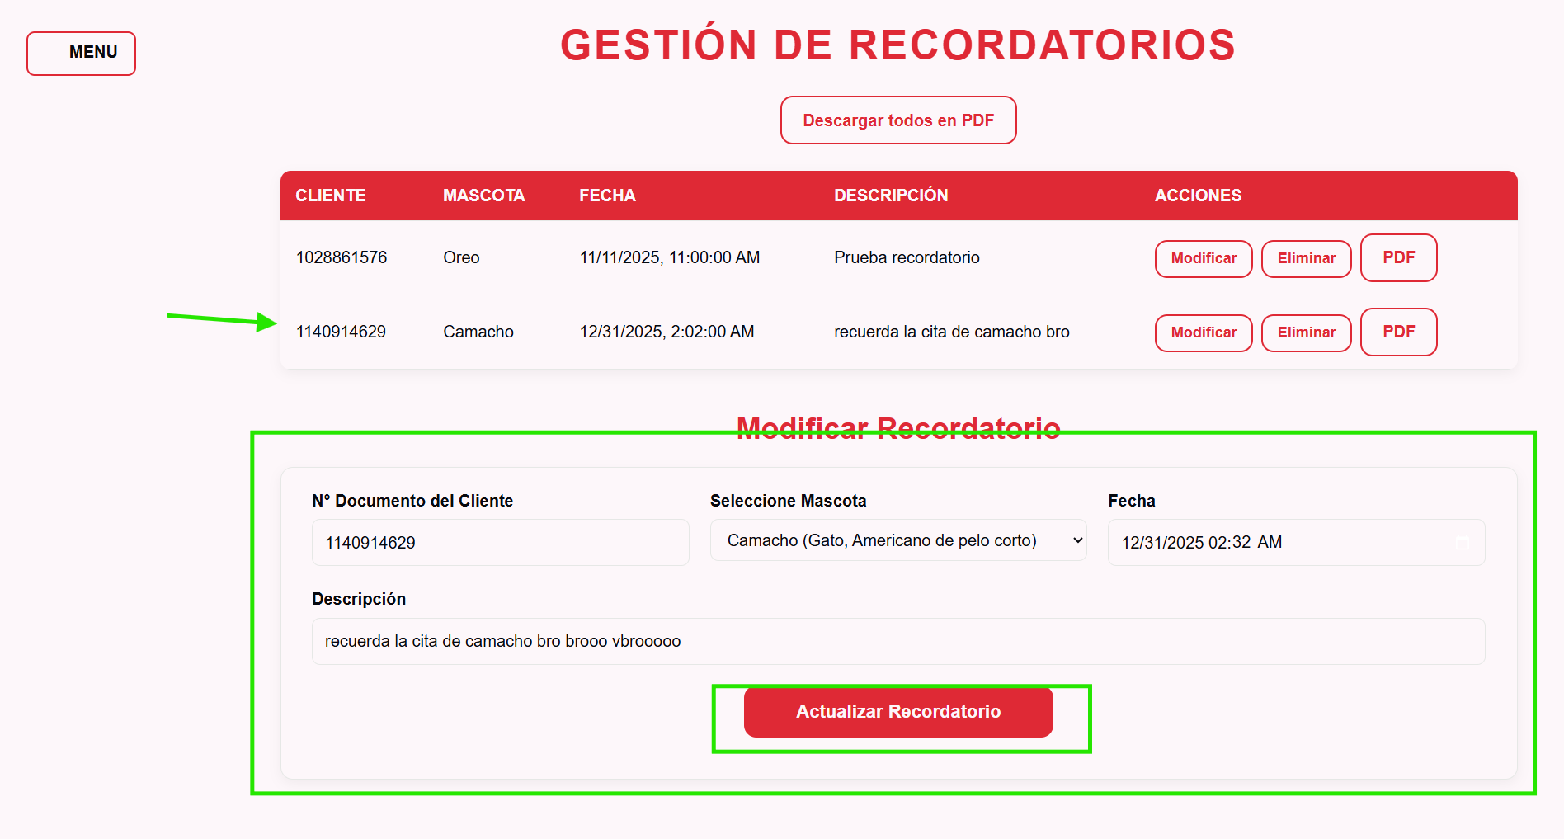

El sistema mostrará una alerta indicando que la actualización fue realizada con éxito.

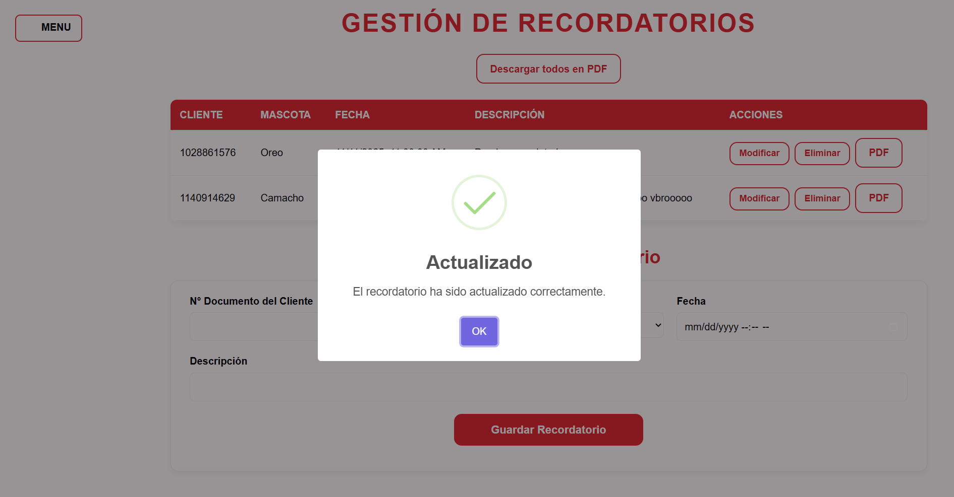

El recordatorio quedará actualizado en la lista correspondiente.

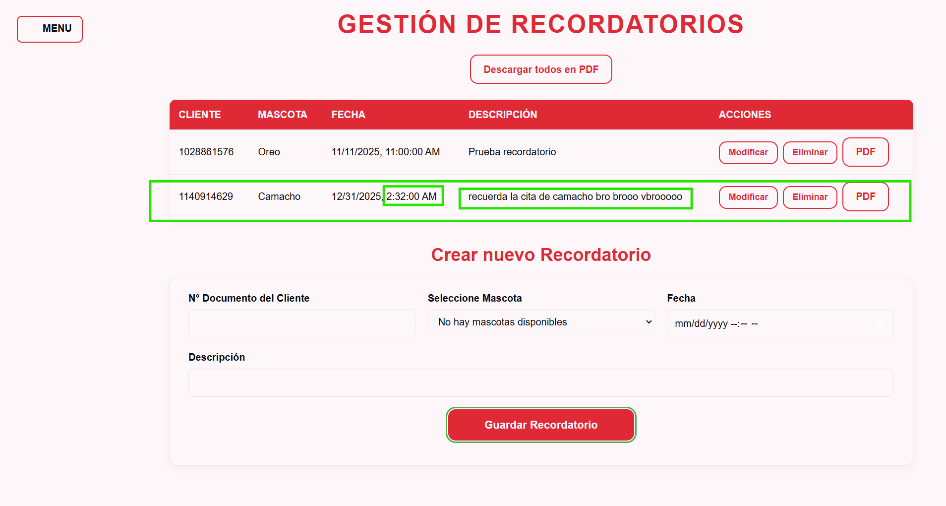

7.3 Descargar en PDF

El sistema permite descargar todos los recordatorios registrados en un único archivo PDF. Para hacerlo, solo debes dar clic en el botón “Descargar todos los PDF”.

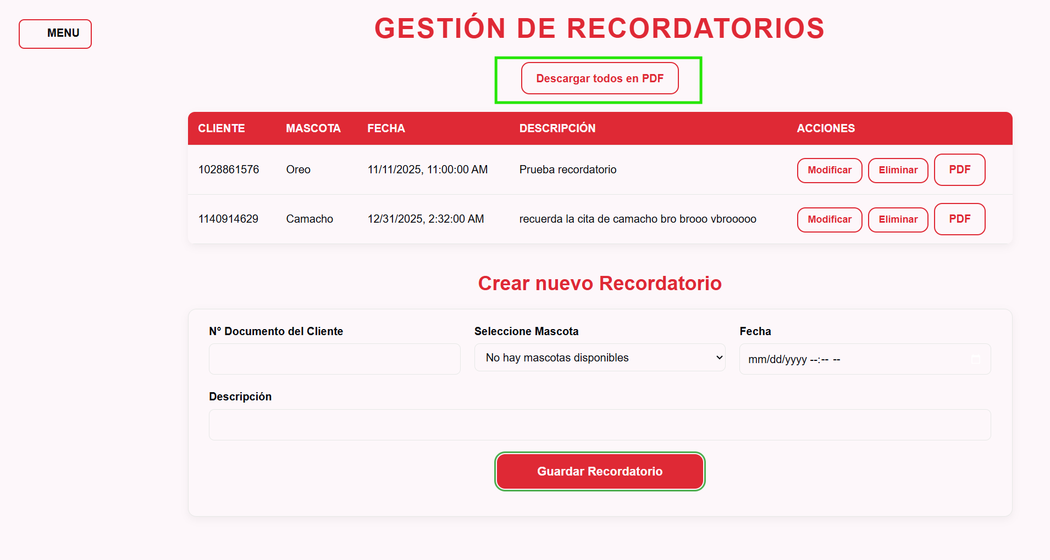

La descarga se iniciará automáticamente.

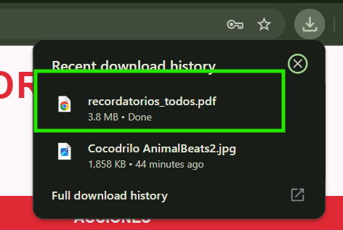

Das click a el pdf que se descargo y podrás ver la información del pdf
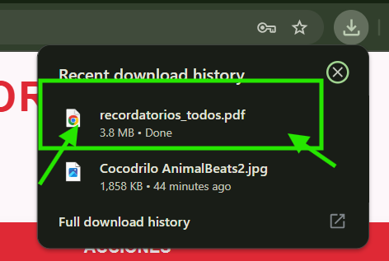

Al abrirlo, podrás visualizar toda la información de los recordatorios generada en el documento.

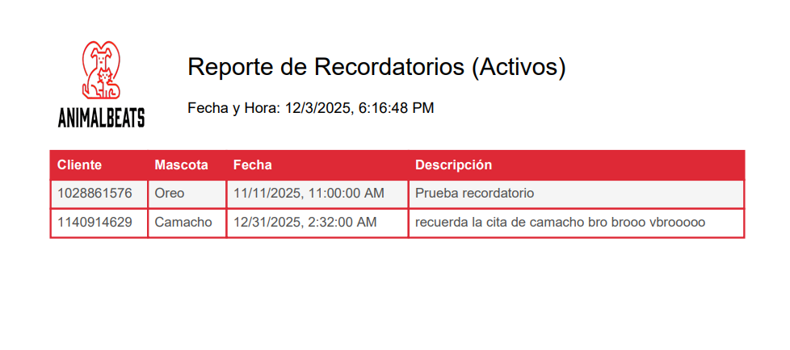

7.3.1 Descargar pdf seleccionado
Si deseas descargar únicamente el PDF de un recordatorio específico:
- Ubica el recordatorio en la lista.
- Haz clic en el botón “PDF” correspondiente a ese registro.

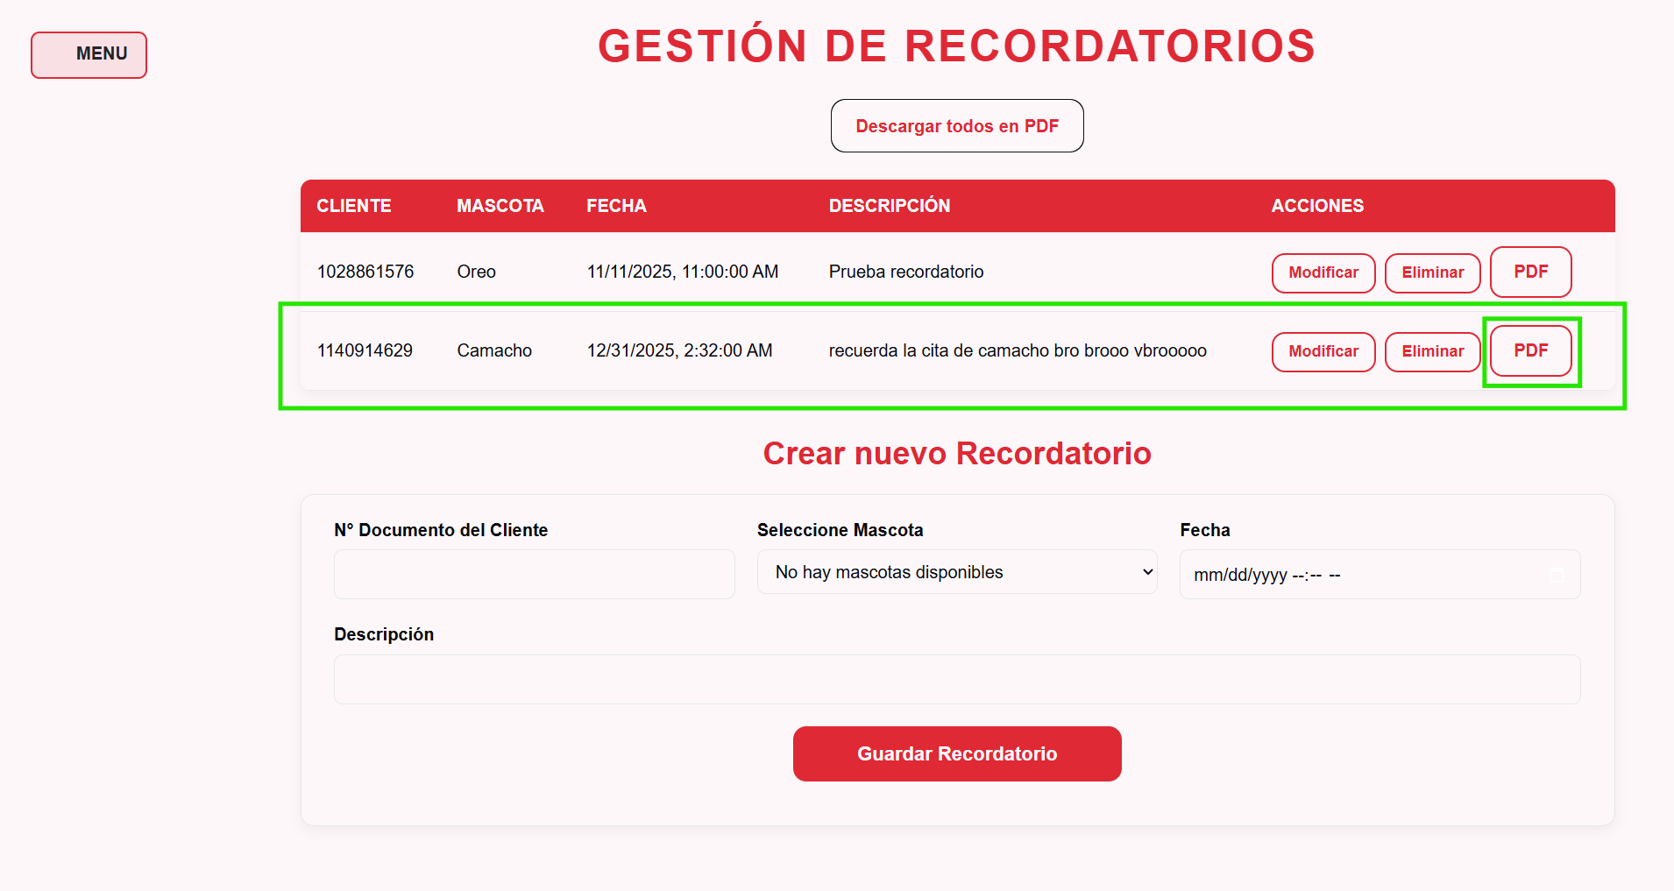

El archivo se descargará en la carpeta de descargas de tu computador.

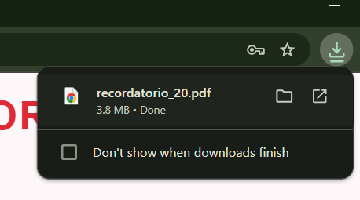

Al abrirlo podrás ver la información particular del recordatorio seleccionado.
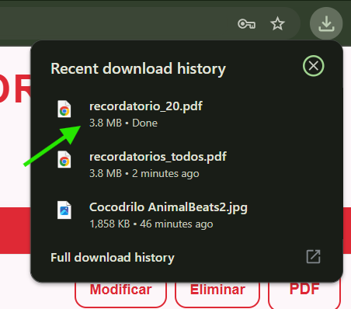

Información Completa del pdf

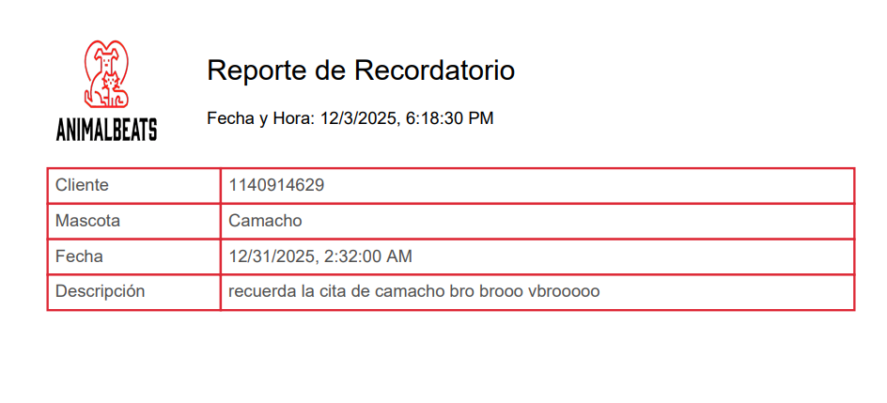

8.Salir del sistema

Para cerrar sesión en AnimalBeats:
Haz clic en el botón de Menú
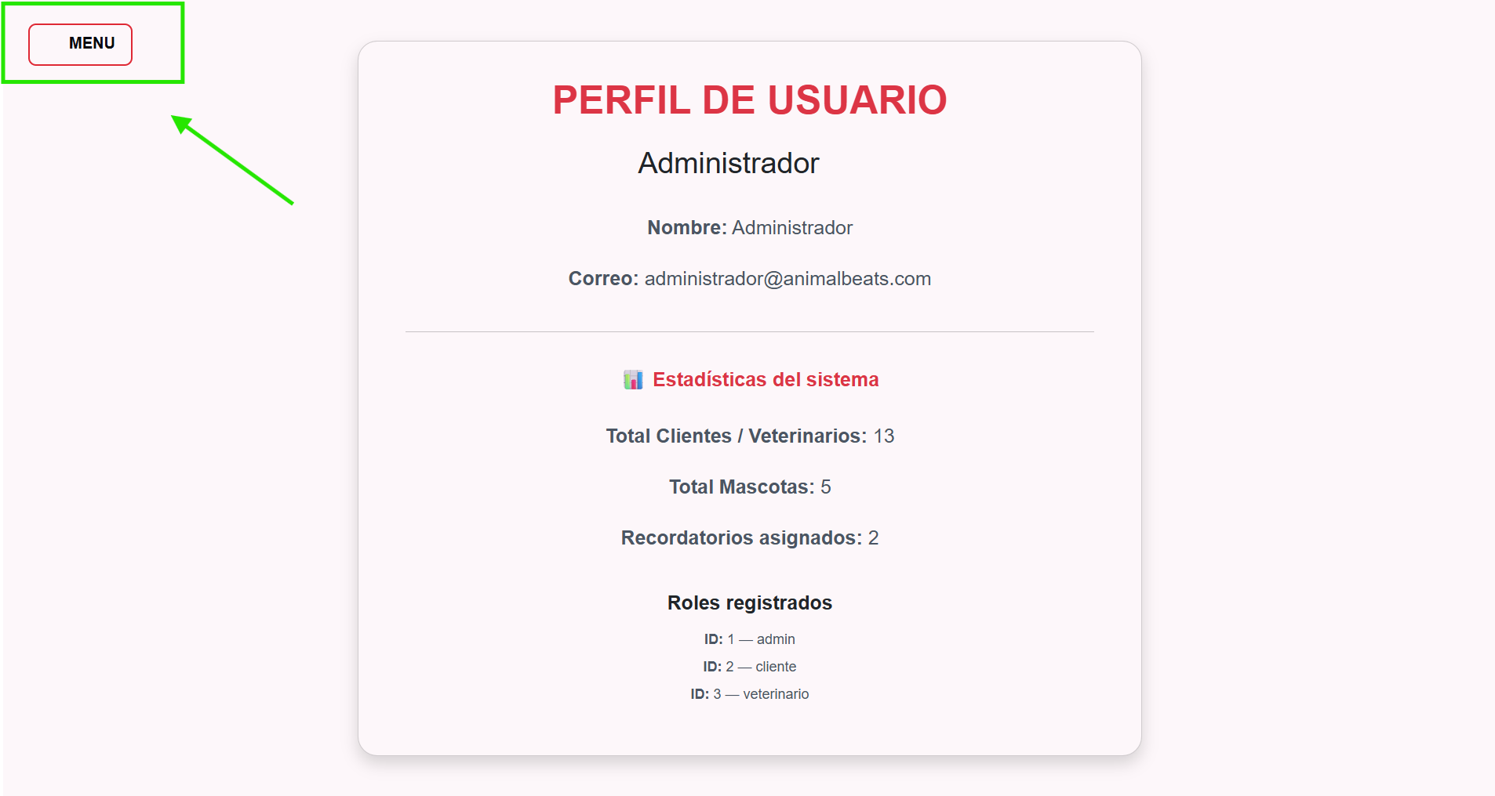

En el listado de opciones selecciona “Salir”.
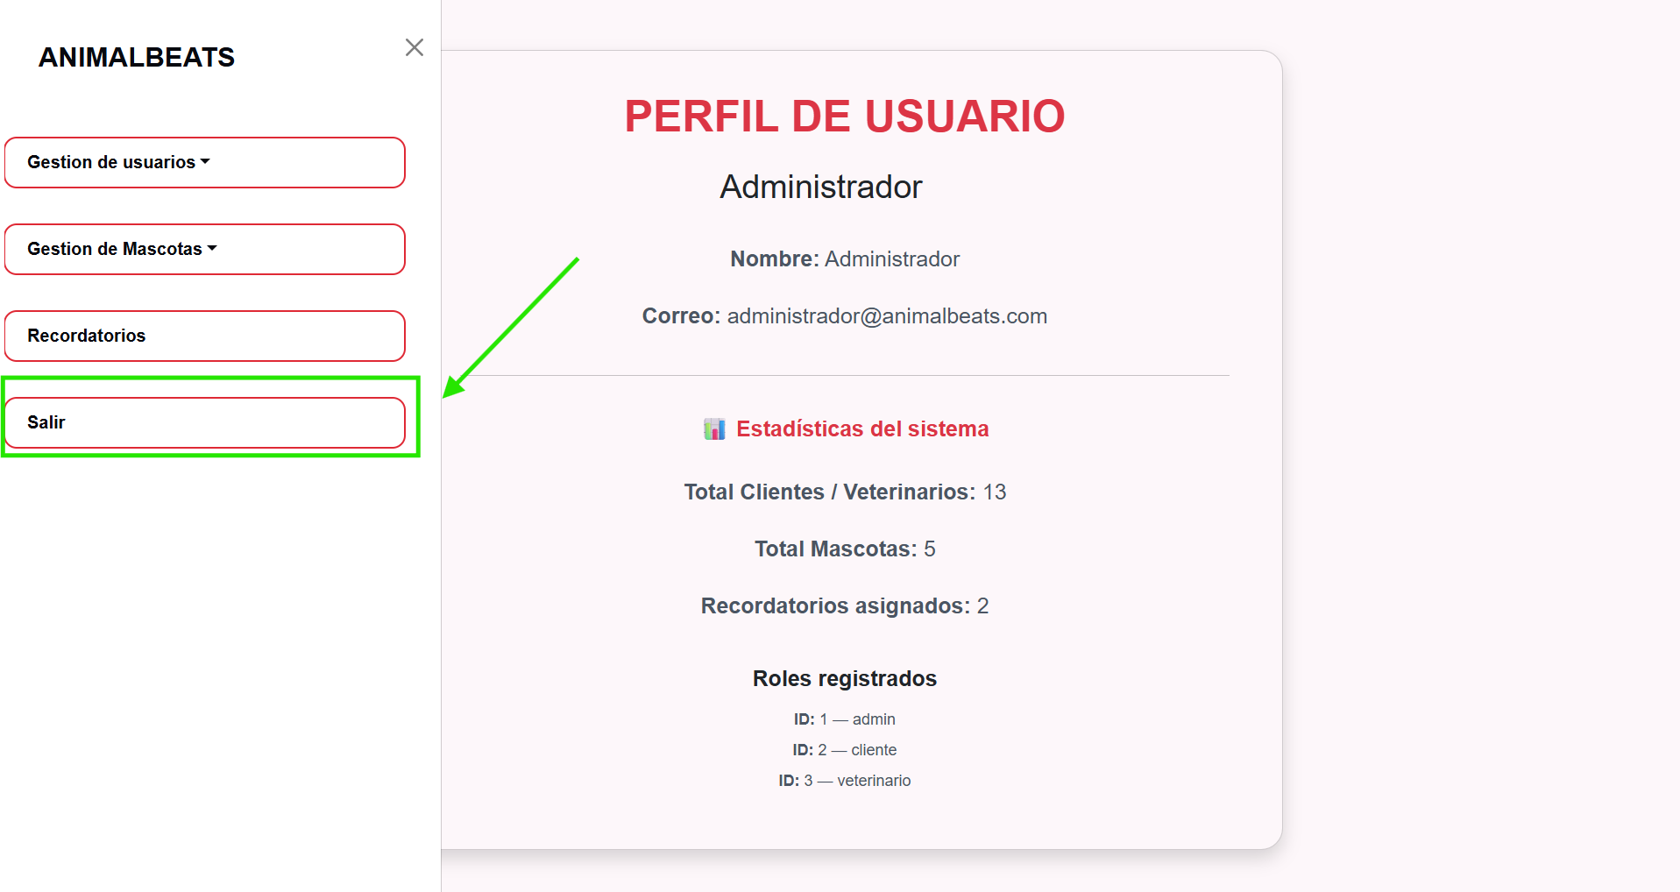

Serás redirigido automáticamente a la página principal de AnimalBeats sin una sesión activa.
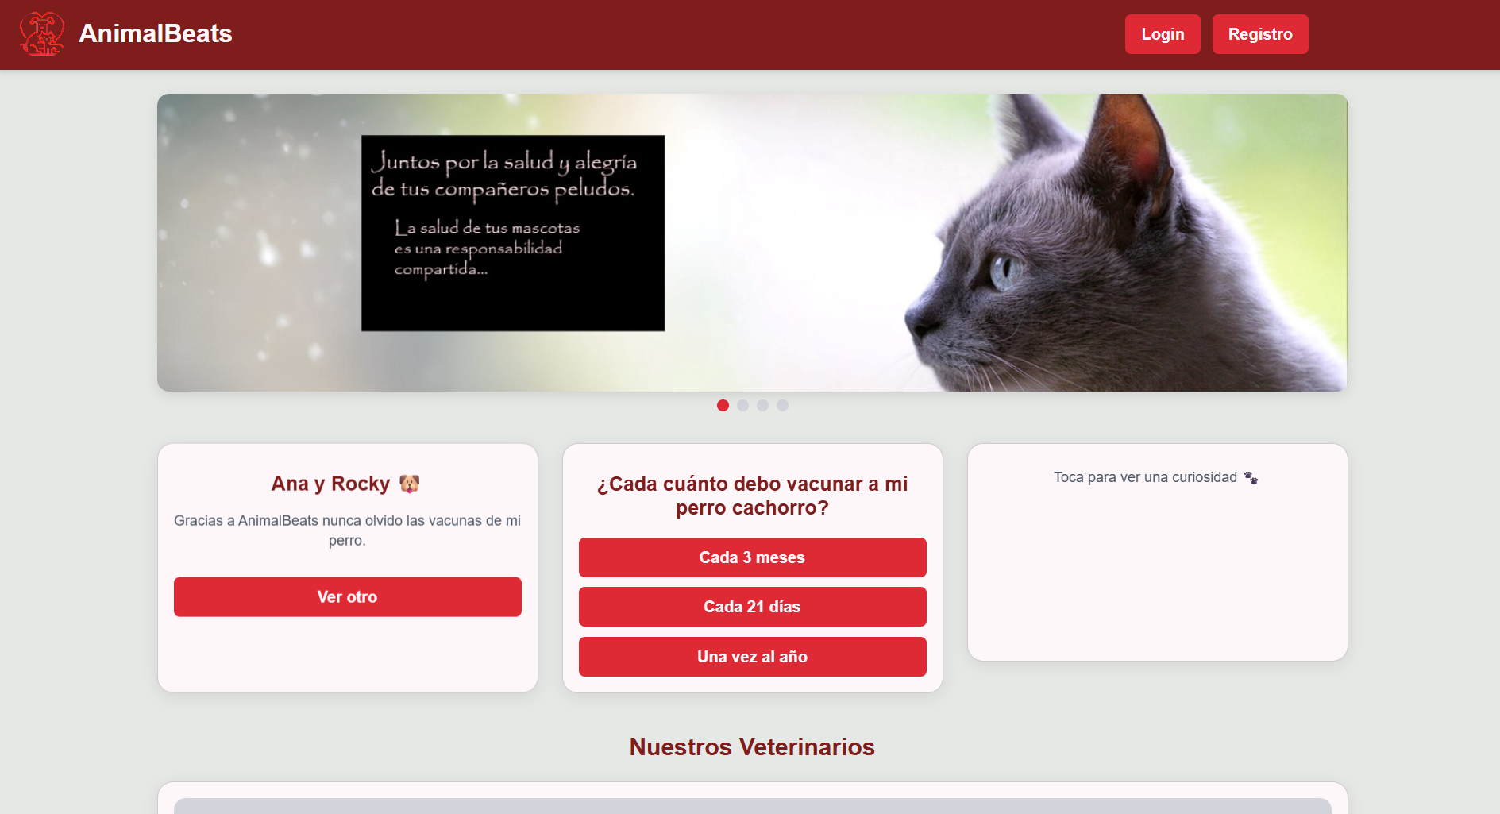

referentes si lo hizo usted mismo o un referente externos como bibliografía

